«Д. Серікбаев атындағы Шығыс Қазақстан техникалық университеті» КЕАҚ

553.3/.4:528.9 Қолжазба құқықтарында

БЕКИШЕВ ЕРКЕБУЛАН ТЕМИРХАНОВИЧ

«Қалба-Нарым кен белдеуінің сирек металды кен орындарының ГАЖ деректер базасын құру»

8D07201 - Геология және пайдалы қазба кен орнын барлау

Философия докторы (PhD) дәрежесін алу үшін дайындалған диссертация

Отандық ғылыми кеңесші
PhD докторы,
қауымдастырылған профессор,
Д. Серікбаев атындағы ШҚТУ,
Жер туралы ғылымдар мектебінің
қауымдастырылған профессоры
Матайбаева И.Е.

Отандық ғылыми кеңесші
PhD докторы,
қауымдастырылған профессор,
Д. Серікбаев атындағы ШҚТУ,
Жер туралы ғылымдар
мектебінің деканы
Рахымбердина М.Е.

Шетелдік ғылыми кеңесші
PhD докторы, Meharry Medical
College, Кеңістіктік мәліметтер
профессоры
Левин Е.

Қазақстан Республикасы
Өскемен, 2026

МАЗМҰНЫ

 | КІРІСПЕ | 6
1 | ҚАЗАҚСТАН РЕСПУБЛИКАСЫНДАҒЫ СИРЕК КЕЗДЕСЕТІН МЕТАЛДАРДЫҢ МИНЕРАЛДЫ-ШИКІЗАТ БАЗАСЫНЫҢ ЖАҒДАЙЫ | 13
1.1 | Сирек кездесетін металдар - жалпы түсінік, тұтынуышлар мен өндірушілер | 13
1.2 | Қазақстан аумағындағы сирек металды кен орындар | 15
2 | ЗЕРТТЕУ ӘДІСТЕМЕСІ | 19
2.1 | Материалдарды жинау және талдау | 19
2.2 | Далалық геологиялық зерттеулер | 19
2.3 | Бағдарламалық жасақтамалар және машиналық оқыту әдістері | 22
3 | ҚАЛБА-НАРЫМ СИРЕК МЕТАЛДАР БЕЛДЕУІНІҢ ГЕОЛОГИЯЛЫҚ ЖАҒДАЙЫ | 24
3.1 | Ертіс-Зайсан қатпарлы жүйесінің геологиялық құрылымдары | 24
3.2 | Ертіс-Зайсан қатпарлы жүйесінің геодинамикалық эволюциясы және кенді жүйелердің қалыптасуы | 25
3.3 | Қалба-Нарым батолитінің магмалық кешендерінің сипаттамасы | 27
3.4 | Қалба-Нарым сирек металды белдеуінің металлогендік мамандануы | 30
3.5 | Орталық Қалбаның негізгі кен орындарының қысқаша геологиялық сипаттамасы | 33
4 | ГЕОЛОГИЯЛЫҚ ДЕРЕКТЕРДІҢ ГЕОАҚПАРАТТЫҚ БАЗАСЫН ҚҰРУ ЖӘНЕ КЕҢІСТІКТІК - СТАТИСТИКАЛЫҚ ТАЛДАУ | 37
4.1 | Геоақпараттық жүйелердің теориялық негіздері және геологиядағы қолданылуы | 37
4.2 | Қазақстандағы геологиялық геоақпараттық жүйелер және деректер базасының дамуы | 43
4.3 | Геологиялық деректердің геоақпараттық базасын құру әдістемесі | 45
4.4 | Геологиялық деректердің веб-ГАЖ жүйесін құру нәтижелері | 48
4.5 | Машиналық оқыту негізінде цифрлық карталарды кешенді талдау | 51
4.5.1 | Геохимиялық деректерге статистикалық және машиналық оқыту негізіндегі талдау | 54
4.5.2 | Геофизикалық деректерді машиналық оқыту негізінде талдау және геологиялық құрылымдармен сәйкестігін бағалау | 58
5 | LANDSAT-8 СПЕКТРЛІК ДЕРЕКТЕРІ НЕГІЗІНДЕ АЙМАҚТЫҚ МАСШТАБТА ЛИТОЛОГИЯЛЫҚ КАРТАЛАУ ЖӘНЕ ГИДРОТЕРМАЛДЫҚ ӨЗГЕРІСТЕРДІ АНЫҚТАУ | 63
5.1 | Геологиялық барлаудағы қашықтықтан зондтау әдістерінің мүмкіншіліктері | 63
5.2 | Мультиспектрлік суретті алдын-ала өңдеу және жұмыстық жағдайға келтіру | 67
5.3 | RGB комбинациясы арқылы литологиялық ерекшеліктерді анықтау | 68
5.4 | Басты компоненттерді талдау арқылы жер беті объектілерін жіктеу | 70
5.5 | Спектрлік каналдар қатынастары негізінде гидротермалдық өзгерістер индикаторларын анықтау | 78
5.5.1 | Темір оксиді индексін есептеу және талдау | 79
5.5.2 | Гидроксил минералдарының индексін анықтау | 82
5.5.3 | Кварцтену индексін анықтау | 85
5.5.4 | Гидротермалдық өзгеріс картасын құру | 87
6 | WORLDVIEW-3 ЖОҒАРЫ ДӘЛДІКТІ СПЕКТРЛІК СУРЕТТЕР ЖӘНЕ МАШИНАЛЫҚ ОҚЫТУ НЕГІЗІНДЕ ҚАШЫҚТЫҚТАН ЗОНДТАУ | 92
6.1 | WorldView-3 деректерін қолданумен литологиялық нысандарды анықтаудың жалпы тұжырымдамасы мен зерттеу әдістемесі | 92
6.2 | Зерттеу деректері мен бастапқы мәліметтер | 94
6.2.1 | Зерттеу аумағының геологиялық сипаттамасы (Точка кен орны) | 94
6.2.2 | WorldView-3 спутниктік деректерінің техникалық сипаттамасы | 95
6.3 | WorldView-3 деректерін өңдеу және талдау әдістемесі | 98
6.3.1 | WorldView-3 спутниктік деректерін алдын ала өңдеу және дайындау | 98
6.3.2 | SWIR спектрлік белгілері негізінде машиналық оқыту арқылы литологиялық жіктеу | 99
6.3.3 | Спектрлік және геометриялық белгілерді біріктіретін гибридті машиналық оқыту моделі | 103
 | ҚОРЫТЫНДЫ | 108
 | ПАЙДАЛАНЫЛҒАН ДЕРЕККӨЗДЕР ТІЗІМІ | 110
 | Қосымша А - Оқу процесіне ғылыми-зерттеу жұмыстарының нәтижелерін енгізу туралы акт | 121
 | Қосымша Ә - Жоғары оқу орындарында ғылыми-зерттеу жұмыстарының нәтижелерін енгізу туралы акт | 122

БЕЛГІЛЕР МЕН ҚЫСҚАРТУЛАР

API (Application Programming Interface) – қосымшаны бағдарламалау интерфейсі
EPSG (European Petroleum Survey Group) – координаттық жүйелер мен проекциялардың кодтарын қамтитын геодезиялық анықтамалық жүйе
ESRI (Environmental Systems Research Institute) – географиялық ақпараттық жүйелерді әзірлейтін халықаралық компания
GML (Geography Markup Language) – географиялық деректерді сипаттауға арналған тіл
GNSS (Global Navigation Satellite System) – ғаламдық навигациялық спутниктік жүйе
KML (Keyhole Markup Language) – географиялық деректерді көрсетуге арналған XML негізіндегі файл форматы
LCT (Lithium–Cesium–Tantalum) – литий, цезий және тантал элементтеріне бай пегматиттердің геохимиялық типі
NASA (National Aeronautics and Space Administration) – АҚШ-тың ұлттық аэронавтика және ғарыш кеңістігін зерттеу басқармасы
NIR (Near Infrared) – жақын инфрақызыл спектрлік диапазон
OSM (OpenStreetMap) – ашық әрі еркін өңделетін ғаламдық картографиялық деректер базасы
OTB (Orfeo Toolbox) – қашықтықтан зондтау деректерін өңдеуге арналған ашық бағдарламалық кітапхана
PCA (Principal Component Analysis) – басты компоненттерді талдау (БКТ) әдісі
QUAC (Quick Atmospheric Correction) – спутниктік суреттерге атмосфералық түзету енгізудің жылдам алгоритмі
RGB (Red, Green, Blue) – қызыл, жасыл және көк түстердің комбинациясына негізделген түстік модель
RMSE (Root Mean Square Error) – орташа квадраттық қателік
SQL (Structured Query Language) – мәліметтер базасын басқаруға арналған құрылымдалған сұраныстар тілі
SWIR (Short Wave Infrared) – қысқа толқынды инфрақызыл спектрлік диапазон
TIR (Thermal Infrared) – жылулық инфрақызыл спектрлік диапазон
U–Pb (Uranium–Lead) – уран-қорғасын изотоптық геохронологиялық әдісі
UTM (Universal Transverse Mercator) – Жер бетін картаға түсіруге арналған әмбебап көлденең Меркатор проекциясы
VNIR (Visible and Near Infrared) – көрінетін және жақын инфрақызыл спектрлік диапазон
WFS (Web Feature Service) – веб арқылы векторлық географиялық нысандарға қол жеткізу және олармен жұмыс істеу қызметі
WGS-84 (World Geodetic System 1984) – жаһандық геодезиялық координаттық жүйе
WMS (Web Map Service) – интернет арқылы картографиялық бейнелерді ұсынатын веб-қызмет стандарты
XRD (X-ray Diffraction) – рентгендік дифракциялық талдау әдісі
АҚШ – Америка Құрама Штаттары
ГАЖ – географиялық ақпараттық жүйе
ЕЗҚЖ – Ертіс-Зайсан қатпарлы жүйесі
ЖБСҮ – жер бедерінің сандық үлгісі
ЖСМ – жерде сирек кездесетін металдар
ЖҚЗ – Жерді қашықтықтан зондтау
ҚР – Қазақстан Республикасы
МББЖ – мәліметтер базасын басқару жүйесі
МО – машиналық оқыту
Мгл – миллигал
нТл – нанотесла
СМ – сирек металдар
ТМТ – техногендік минералды түзілімдер
ҰДБ – Ұлттық деректер банкі
КІРІСПЕ

Жұмыстың жалпы сипаттамасы. Әлемдік деңгейде минералдық ресурстарға, соның ішінде сирек, сирекжер және стратегиялық маңызды металдарға сұраныстың тұрақты өсуі жағдайында геологиялық барлау жұмыстарының тиімділігін арттырудың ғылыми негізделген әдістерін әзірлеу ерекше маңызға ие болуда. Минералдық-шикізат базасының қазіргі даму кезеңі дәстүрлі шикізат көздерінің сарқылуымен, геологиялық құрылымдардың күрделенуімен және жаңа, соның ішінде жасырын әрі тереңде орналасқан кен түрлерін игеру қажеттілігімен сипатталады. Осындай жағдайда әртүрлі геологиялық ақпараттарды біріктіру мен интерпретациялауды қамтамасыз ететін кешенді цифрлық технологияларды енгізу негізгі бағыттардың біріне айналуда.
Калба–Нарым сирек металды белдеуінің Орталық Калба аймағы (Шығыс Қазақстан) жоғары зерттелгендігімен қатар, жаңа кен орындарын анықтау әлеуеті зор перспективалы металлогендік өңірлердің бірі болып табылады. Бір ғасырдан астам уақыт бойы жүргізілген геологиялық зерттеулер нәтижесінде мұнда әртүрлі масштабтағы геологиялық карталар, далалық жұмыстардың нәтижелері, геохимиялық және геофизикалық материалдарды қамтитын ауқымды деректер қоры жинақталған. Дегенмен, бұл деректердің сенімділік деңгейі, алыну әдістері және ұсынылу форматтары әртүрлі болғандықтан, олардың шашыраңқылығы байқалып, кенденуді болжауда кешенді пайдалануды қиындатады.
Сонымен қатар, қазіргі заманғы зерттеулер нәтижесінде жоғары дәлдікті геохимия, сканерлеуші электрондық микроскопия деректері, сондай-ақ заманауи спутниктік технологиялар арқылы алынған ғарыштық түсірілімдер сияқты жаңа мәліметтер пайда болуда. Бұл деректер де сирек металды объектілер туралы жалпы ақпараттық құрылымға біріктірілуі тиіс.
Осыған байланысты жұмыста әртүрлі геологиялық деректерді стандарттау, біріздендіру және интеграциялауды қамтамасыз ететін, үнемі жаңартылып отыратын бірыңғай геоақпараттық жүйені (ГАЖ) құру қажеттілігі негізделген. Мұндай тәсілді іске асыру әртүрлі шығу тегі мен алыну уақытына қарамастан ақпаратты бірегей сәйкестендіруге, интерпретацияның сенімділігін арттыруға және металлогендік заңдылықтарды кеңістіктік талдауға негіз қалыптастыруға мүмкіндік береді.
Зерттеуде Жерді қашықтықтан зондтау әдістерін аймақтық геологиялық карталаудың тиімді құралы ретінде қолдануға ерекше мән берілген. Landsat-8 спутнигінің деректерін басты компоненттерді талдау және спектралдық арналардың қатынастарын пайдалану арқылы өңдеудің әзірленген әдістемесі литологиялық кешендерді және Fe-оксидті, Si-O және Al-OH типті спектралдық аномалия аймақтарын анықтауға мүмкіндік береді. Бұл аномалиялардың гидротермалдық өзгеру аймақтарымен және кен минералдануымен кеңістіктік сәйкестігі олардың диагностикалық маңызын дәлелдейді және бұл тәсілді кенді аумақтарды алдын ала болжауда қолданудың перспективалылығын көрсетеді.
Жұмыста сондай-ақ жоғары кеңістіктік айырымдылығы бар қашықтықтан зондтау деректерін интерпретациялау үшін машиналық оқыту әдістерін қолдануға негізделген тәсіл жүзеге асырылған. WorldView-3 ғарыштық түсірілімдерін Random Forest алгоритмімен үйлестіре пайдалану геологиялық объектілерді жіктеу дәлдігін арттыруға, өзгеру аймақтарын бөлуге және ықтимал кенді құрылымдарды тануға мүмкіндік береді. Бұл әдістерді ГАЖ-технологияларымен біріктіру геологиялық жүйелерді кешенді талдауға арналған заманауи цифрлық платформаны қалыптастырады.
Осылайша, ұсынылған зерттеу Орталық Калба аумағында кенденуді болжау тиімділігін арттыру үшін геоақпараттық технологияларды, Жерді қашықтықтан зондтау әдістерін және машиналық оқыту алгоритмдерін біріктіретін интеграцияланған тәсілді әзірлеуге және сынақтан өткізуге бағытталған. Алынған нәтижелер геологиялық барлау жұмыстарын жетілдіруге, инвестициялық тәуекелдерді төмендетуге және өңірдің минералдық-шикізат базасын кеңейтуге арналған ғылыми-әдістемелік негіз қалыптастырады.
Зерттеу өзектілігі. Зерттеудің өзектілігі дәстүрлі кен орындарының сарқылуы және сирек әрі стратегиялық маңызды металдарға сұраныстың артуы жағдайында геологиялық барлау жұмыстарының тиімділігін арттыру қажеттілігімен анықталады. Калба–Нарым сирек металды белдеуінің Орталық Калба аймағы елеулі металлогендік әлеуетімен ерекшеленеді, алайда ұзақ уақыт бойы жинақталған әртүрлі геологиялық, геохимиялық және геофизикалық деректердің көлемі үлкен болғанымен, олардың әркелкілігі мен шашыраңқылығы кешенді түрде пайдалануды қиындатады.
Осыған байланысты көпжылдық деректерді біріздендіруге және жүйелеуге мүмкіндік беретін бірыңғай геоақпараттық жүйені құруға негізделген интеграцияланған тәсілді әзірлеу, сондай-ақ Жерді қашықтықтан зондтаудың заманауи әдістері мен машиналық оқыту алгоритмдерін қолдану ерекше маңызға ие. Landsat-8 деректерінің спектралдық талдауы мен жоғары айырымдылықтағы WorldView-3 спутниктік түсірілімдерін Random Forest алгоритмімен үйлестіре пайдалану гидротермалдық өзгеру аймақтарын және ықтимал кенді құрылымдарды анықтауға мүмкіндік береді.
Осылайша, зерттеу геологиялық деректерді кешенді интерпретациялаудың ғылыми негізделген әдістерін әзірлеуге бағытталған, бұл кенденуді болжаудың сенімділігін арттырудың және өңірдің минералдық-шикізат базасын тиімді игерудің негізгі шарты болып табылады.
Сондықтан да бұл зерттеудің өзектілігі Орталық Калба аумағында перспективалы аумақтарды анықтау және кенденуді болжау дәлдігін арттыру үшін ГАЖ-технологияларды, Жерді қашықтықтан зондтау әдістерін және машиналық оқыту алгоритмдерін біріктіретін интеграцияланған тәсілді әзірлеу қажеттілігімен айқындалады. Бұл тәсілді жүзеге асыру геологиялық барлау жұмыстарының тиімділігін арттыруға, жер қойнауын пайдаланудағы тәуекелдерді төмендетуге және өңірдің минералдық-шикізат базасын ғылыми негізде кеңейтуге мүмкіндік береді.
Зерттеу нысаны: Қалба-Нарым кен белдеуінің Асубұлақ-Белогорское кен түйіні (Шығыс Қазақстан).
Зерттеу пәні. Геологиялық геокеңістіктік мәліметтердің өзара байланыстары, тау жыныстары мен минералдарының спектрлік ерекшеліктері мен оларды қашықтықтан зондтау деректері арқылы анықтау индикаторлары.
Зерттеу мақсаты: Геоақпараттық технологияларды, Жерді қашықтықтан зондтау әдістерін (Landsat-8, WorldView-3) және машиналық оқыту алгоритмдерін (Random Forest) біріктіру негізінде Калба–Нарым сирек металды белдеуіндегі кенді құрылымдарды болжаудың интеграцияланған тәсілін әзірлеу және сынақтан өткізу. Бұл тәсіл перспективтивті аумақтарды анықтаудың сенімділігін арттыруға және геологиялық барлау жұмыстарының тиімділігін жоғарылатуға бағытталған.
Зерттеу міндеттері:
1) Жүйеленген геокеңістіктік мәліметтерді цифрлық форматқа келтіру;
2) Цифрлық карталар негізінде веб-ГАЖ құру;
3) Цифрлық карталарды қолдана отырып геостатистикалық талдаулар жүргізу;
4) Landsat-8 спутнигі негізінде аймақтық масштабта минерализацияға индикаторлық спектрлік индекстерді (темір оксиді, гидроксил минералдары, кварцтену) есептеу және оларды геологиялық деректермен салыстыру;
5) WorldView-3 жоғары дәлдіктегі суреттерінен пегматит денелерін анықтау және граниттерден ажырату үшін машиналық оқыту модельдерін құру.
Зерттеу әдістемесі. Қалба-Нарым кен белдеуіндегі сирек металды минерализацияның кеңістіктік заңдылықтарын анықтау үшін әртүрлі масштабтағы геологиялық және қашықтықтан зондтау материалдарын кешенді талдауға негізделді. Жұмыс зерттеу аумағы деңгейіндегі картографиялық деректерді жинаудан, оларды геореференциялау, цифрлық түрге келтіру және бірыңғай ГАЖ базасына біріктіруден басталды. Цифрлық карталар негізінде кеңістіктік-корреляциялық және геостатистикалық әдістер қолданылды.
Аймақтық деңгейде Landsat-8 спутниктік деректерін атмосфералық түзетуден өткізіліп, минералдану индикаторлары болып табылатын спектрлік индекстер мен комбинациялары есептелді. Жоғары дәлдіктегі WorldView-3 суреттері гранитті-пегматитті кешендерді ажырату мақсатында алдын ала спектрлік өңдеуден өткізіліп, спектрлік мағлұматтар анықталынып, кейін геометриялық деректермен күшейтілді. Пегматиттік денелерді кеңістіктік жағынан нақты бөліп көрсету үшін Random Forest машиналық оқыту моделі құрылған оқу үлгілері негізінде оқытылып, минерализациямен байланысы бар спектрлік белгілер анықталды.
Барлық алынған нәтижелер ГАЖ ортасында біріктіріліп, интерактивті картографиялық жүйе қалыптастырылды. Дәстүрлі геологиялық-картографиялық материалдар, қашықтықтан зондтау және машиналық оқыту деректерін кешенді интеграциялауға сүйенетін заманауи көпдеңгейлі талдау жүйесі ретінде жүзеге асырылды.
Қорғауға ұсынылатын негізгі ғылыми қағидалар:
1) Қалба-Нарым кен белдеуінің бірыңғай веб–ГАЖ әртүрлі масштабты геологиялық және қашықтықтан зондтау деректерін интеграциялау оларды біртұтас кеңістіктік деректер базасы шеңберінде біріздендіруді және стандарттауды қамтамасыз етеді, бұл әртүрлі геологиялық ақпаратты салыстыруға, кен объектілерін орналастырудың кеңістіктік заңдылықтарын анықтауға және болашағы зор аумақтарды саралау, іздестіру-барлау жұмыстарын жоспарлау және геологиялық тәуекелдерді азайту кезінде жер қойнауын тұтынушыларына пайдалануы үшін жарамды бірыңғай цифрлық деректер базасын қалыптастыруға мүмкіндік береді.
2) Landsat-8 деректерін басты компоненттерді талдау, және спектрлік арналардың қатынастарын талдауды қолдана отырып спектрлік өңдеу аймақтық деңгейде негізгі литологиялық кешендерді ажыратуға және Орталық Қалбаның гидротермалдық өзгеру және кенді минералдану аумақтарына кеңістіктік сәйкес келетін Fe-оксид, Si-O және Al-OH типтерінің спектрлік аномалия аймақтарын оқшаулауға мүмкіндік береді, бұл осы тәсілді алдын ала геологиялық карталау мен болжаудың тиімді құралына айналдырады.
3) Random Forest алгоритмімен WorldView-3 жоғары кеңістіктік рұқсаттамадағы спутниктік деректері негізіндегі нысандардың спектрлік және геометриялық ерекшеліктері арқылы талдау пиксельдік жіктеумен салыстырғанда пегматит денелерін неғұрлым сенімді түрде оқшаулағыш гранитоидтартардан ажыратуды қамтамасыз етеді.
Ғылыми жаңалығы:
Орындалған зерттеудің ғылыми жаңалығы классикалық металлогениялық материалдарды, Жерді қашықтықтан зондтау әдістерін және машиналық оқыту алгоритмдерін синтездеуге негізделген кенділікті болжаудың интеграцияланған геоақпараттық тәсілін әзірлеу мен іске асыруда болып табылады:
Калба-Нарым сирек металды белдеуі үшін алғаш рет Орталық Калба мысалында 100 жылдан астам зерттеулер барысында жинақталған әртекті геологиялық, геохимиялық, геофизикалық және қашықтықтан зондтау деректерін біріздендіруді, стандарттауды және бірлесіп түсіндіруді қамтамасыз ететін жаңа буын интеграцияланған геоақпараттық жүйесі құрылды. Әзірленген жүйе деректердің көпмасштабты талдау және кеңістіктік үйлесімділік қағидаттарын іске асырады және Калба–Нарым белдеуінің интерактивті цифрлық картасын жасауға негіз болды.
Басты компоненттерді талдауды және спектрлік арналар қатынасын қамтитын Landsat-8 деректерін спектрлік түсіндіру әдістемесі әзірленіп, ғылыми негізделді. Бұл әдістеме аймақтық деңгейде литологиялық кешендерді саралауға және Fe-оксидті, Si–O және Al–OH типтеріндегі спектрлік аномалиялар аймақтарын анықтауға мүмкіндік береді. Олардың гидротермалдық өзгерістер аймақтарымен және кен минералдануымен кеңістіктік және генетикалық байланысы анықталды, бұл кенділікті болжау кезінде спектрлік индикаторлардың диагностикалық маңыздылығын растайды.
Алғаш рет жоғары кеңістіктік рұқсаттамадағы WorldView-3 спутниктік деректерін пайдалана отырып, геологиялық картаға түсіру және сирек металды кенділікті болжау міндеттері үшін машиналық оқыту әдістерін (Random Forest) бейімдеу орындалды. Спектрлік, текстуралық және геометриялық белгілерді интеграциялауға негізделген тәсіл ұсынылды, бұл аймақтық деңгейде гранитоидты кешендер мен сирек металды пегматиттерді жіктеу дәлдігін арттыруды қамтамасыз етеді.
ГАЖ, ЖҚЗ деректері және машиналық оқыту алгоритмдерін интеграциялаудың концептуалды моделі әзірленді. Бұл модель сегментті талдаудан геологиялық объектілер мен металлогениялық заңдылықтарды жүйелі кеңістіктік модельдеуге көшуді қамтамасыз етеді. Аталған әдістерді кешенді пайдалану кенді құрылымдарды болжаудың сенімділігін айтарлықтай арттыратыны көрсетілді.
Спектрлік, геологиялық және машиналық модельдерді интеграциялау негізінде алынған болжамды карталарда көрсетілген гидротермалдық өзгерген тау жыныстары мен сирек металды минералданудың кеңістіктік таралуының жаңа заңдылықтары анықталды. Бұл Орталық Калба мысалында Калба-Нарым белдеуінде кенділіктің орналасу факторлары туралы түсініктерді кеңейтеді.
Практикалық маңыздылығы:
Зерттеудің практикалық маңыздылығы геоақпараттық технологияларды, Жерді қашықтықтан зондтау әдістерін және машиналық оқыту алгоритмдерін біріктіретін әзірленген интеграцияланған тәсілді енгізумен және оның геологиялық барлау мен минералдық-шикізат базасын басқарудың кең ауқымды міндеттерін шешуде қолданылуымен айқындалады.
Құрылған геоақпараттық жүйе әртүрлі геологиялық, геохимиялық, геофизикалық және қашықтықтан зондтау деректерін жинау, сақтау, біріздендіру және талдауды қамтамасыз ететін бірыңғай цифрлық орта болып табылады. Оны пайдалану геологиялық карталау, құрылымдық талдау және әртүрлі масштаб деңгейлерінде кенділік болжамын жасаудың тиімділігін едәуір арттыруға мүмкіндік береді.
Landsat-8 деректерін спектралдық өңдеудің әзірленген әдістемесі гидротермалдық өзгеру аймақтарын (Fe-оксидті, Si–O және Al–OH типтері) жедел анықтауды қамтамасыз етеді және далалық зерттеулерге кететін шығындарды азайта отырып, алдын ала геологиялық карталау мен іздеу жұмыстарының бастапқы кезеңдерінде тиімді құрал ретінде қолданылуы мүмкін.
WorldView-3 деректеріне машиналық оқыту алгоритмдерін (Random Forest) қолдану литологиялық кешендерді, гранитоидтарды және сирек металды пегматиттерді тану дәлдігін арттыруға мүмкіндік береді. Бұл болжамдық модельдердің сенімділігін және перспективалы аумақтарды таңдаудың тиімділігін едәуір жоғарылатады.
Әзірленген болжамдық карталар мен кенденудің кеңістіктік таралу модельдері іздеу-бағалау және барлау жұмыстарын жоспарлау кезінде, сондай-ақ аумақтарды инвестициялық тартымдылығы бойынша саралауда пайдаланылуы мүмкін.
Зерттеу нәтижелері «Корпорация «ГеоПроект» ЖШС өндірісіне және «Д. Серікбаев атындағы Шығыс Қазақстан техникалық университеті» КЕАҚ 6B07302 «Геодезия және картография» білім беру бағдарламасының «Аэрокосмостық түсіру әдістері» пәні арқылы оқу процесіне енгізілді.
Жалпы алғанда, зерттеу нәтижелері геологиялық барлау саласында цифрлық технологияларға көшу үшін ғылыми-әдістемелік негіз қалыптастырады және Қазақстан Республикасының минералдық-шикізат базасын толықтыру және кеңейту міндеттерін шешуде қолданылуы мүмкін.
Нақты материалдар және автордың жеке үлесі.
Жұмыстың негізінде автордың оқу барысында және Д. Серікбаев атындағы Шығыс Қазақстан техникалық университетінде BR24992854 «Шығыс Қазақстан облысының тау-кен металлургия өнеркәсібінің тұрақты дамуын қамтамасыз ету үшін бәсекеге қабілетті ғылыми негізделген технологияларды әзірлеу және енгізу» ғылыми жобасы барысында алынған материалдар жатыр.
Диссертацияны дайындау мақсатымен автор шетелдік ғылыми тағылымдаманы оқу бағдарына сәйкес ғылыми мекемеде өтті - Масарик университетітінің “География” кафедрасы (Брно қаласы, Чехия Республикасы).
Диссертацияны жазу барысында автор Қалба-Нарым және ондағы сирек металды кен орындары туралы отандық және шетелдік ғылыми басылымдар мен анықтамалық материалдарды қарастырды. Ғылыми жұмыс құрамында автордың кенорындарында (Точка) далалық жұмыстар барысында алынған және әріптестерінің бөліскен материалдары бар.
Жерді қашықтықтан зондтаудың орташа кеңістіктік рұқсаттағы спектрлік суреттер (Landsat-8) тегін түрде EarthExplorer және Copernicus Data Space Ecosystem порталдарынан алынды. Жоғары дәлдікті WorldView-3 ғарыштық суреттері BR24992854 «Шығыс Қазақстан облысының тау-кен металлургия өнеркәсібінің тұрақты дамуын қамтамасыз ету үшін бәсекеге қабілетті ғылыми негізделген технологияларды әзірлеу және енгізу» ғылыми жобасы аясында ақылы түрде алынды.
Жұмыстың апробациясы және жарияланымдар.
Диссертациялық жұмыстың негізгі нәтижелері ғылыми басылымдарда жарияланып, сондай-ақ халықаралық ғылыми конференцияларда баяндалып, талқыланды.
Scopus / Web of Science деректер базаларында индекстелетін халықаралық ғылыми журналдардағы жарияланымдар:
1) Mizernaya, M.A.; Aitbayeva, S.S.; Kotler, P.D.; Dolgopolova, A.V.; Seltmann, R.; Bekishev, Y.; Kuzmina, O.N.; Oitseva, T.A.; Shayakhmetova, Z.A.; Akbarov, Y.Y.; et al. Pegmatites of the Kalba–Narym Batholith (East Kazakhstan): Origin and Classification. Minerals, 2026, 16, 187.
Қазақстан Республикасы Ғылым және жоғары білім министрлігі Ғылым және жоғары білім саласында сапаны қамтамасыз ету комитеті ұсынған ғылыми басылымдардағы жарияланымдар:
1) Бекишев Е.Т., Рахымбердина М.Е., Мизерная М.А., Матайбаева И.Е., Кузьмина О.Н. Шығыс Қазақстан облысындағы сирек металды кен орындарын іздеуде қашықтықтан зондтау әдістерін қолдану // ШҚТУ хабаршысы. – 2023. – №3. – Б. 86–98;
2) Бекишев Е.Т., Рахымбердина М.Е., Левин Е., Капасов А.К. Қалба–Нарым кен белдеуінің сирек кездесетін металл кен орындарының дерекқорын құру // Қазақстанның кен журналы. – 2025. – №9 (245). – Б. 33–39;
3) Асылханова Ж.А., Рахымбердина М.Е., Бекишев Е.Т., Левин Е., Грохотов Е.В. Разработка цифровой геологической базы данных Калба-Нарымского рудного пояса Восточного Казахстана// Университет еңбектері. – 2025. – №4 (101);
4) Bekishev Y., Levin E., Mataibayeva I., Orazbekova G. Study and Prospects of the Red Cordon Rare Metal Ore Occurrence in the Asubulak Ore Field // Университет еңбектері. – 2025. – №4 (101).
Халықаралық ғылыми конференцияларға қатысу:
1) Asian Conference on Remote Sensing (ACRS 2024). IOP Conference Series: Materials Science and Engineering, 913(5), 052050;
2) Proceedings of the 9th International Conference on Cartography and GIS, 16–21 June 2024, Несебр, Болгария. ISSN: 1314-0604;
3) XX International Scientific and Practical Conference, 22–24 Mамыр 2023, Mюнхен, Германия. ISBN: 978-9-40368-892-3;
4) International Conference “Applied Photogrammetry and Remote Sensing for Environmental and Industry (APRSEI – PHEDCS 2025)”, 23–25 Қыркүйек 2025, Ташкент, Өзбекстан // The International Archives of the Photogrammetry, Remote Sensing and Spatial Information Sciences, Volume XLVIII-5/W3-2025.
Жұмыстың құрылымы мен көлемі. Диссертациялық жұмыс 122 беттен тұрады және кіріспе, 6 бөлім, қорытынды, 124 атаудан тұратын пайдаланылған дереккөздердің тізімі, 40 сурет, 17 кесте және 2 қосымшадан тұрады.

1 ҚАЗАҚСТАН РЕСПУБЛИКАСЫНДАҒЫ СИРЕК КЕЗДЕСЕТІН МЕТАЛДАРДЫҢ МИНЕРАЛДЫ-ШИКІЗАТ БАЗАСЫНЫҢ ЖАҒДАЙЫ

1.1 Сирек кездесетін металдар - жалпы түсінік, тұтынуышлар мен өндірушілер

Сирек кездесетін элементтер немесе сирек металдар - Жер қыртысында өте аз мөлшерде кездесетін, өндіру мен өңдеудің қиындығынан қымбат бағаланатын химиялық элементтер тобы. Қазіргі анықтамаға сәйкес, сирек элементтер құрамына табиғи түрде пайда болатын, радиоактивті емес, асыл емес, бірақ өндірістің тез өсуіне тікелей ықпал ететін 60-тан асатын металдар мен бейметал заттар кіреді. Сирек металдар тобына әртүрлі жылдары 35-тен 70-ке дейін элементтер қосылған [1, 32 б.]. Б.И. Коганның тұжырымдауынша, сирек металдар - бұл табиғатта тым аз мөлшерде (шамамен 10⁻²-10⁻⁷ салмақтық %) ұшырасатын, радиоактивтілік қасиеті жоқ, асыл металдарға жатпайтын, бірақ өндірістік тұрғыдан айтарлықтай маңызы бар әрі даму мүмкіндігі жоғары металдар мен бейметалдар жиынтығы [2, 3 б.]. Оның жіктеуі бойынша, бұл топқа жалпы 36 зат кіреді, оның ішінде сирек жер элементтері де қамтылған. Аталған металдар қатарына келесілер жатады: литий, рубидий, цезий, ниобий, тантал, қалайы, галий, индий және басқалар. Бұл элементтердің ортақ ерекшелігі - олардың табиғатта шашыранды таралғаны, кен көздерінің тым шектеулілігі және өндіру әдістерінің күрделілігі болып табылады [3].
Сирек металдардың рөлі (СМ) таптырмас болып өндіріс үдерісінде арттырылуда. Өткен онжылдықтардағы электротехника, электроника, қорғаныс саласындағы жаңа технологиялар, аккумуляторлық батареялар және т.б. салаларында аталған металдардың нарықтық бағасын көтерді. Әсіресе литий, бериллий, галлий, индий, цезий, ниобий тәрізді металдар қазіргі заманғы технологиялардың негізгі элементтеріне айналды. Сирек металдардың жоғары температураға шыдамдылығы, олардың айрықша магниттік, оптикалық және электрлік қасиеттері кез келген мемлекет үшін оларды стратегиялық актив деп қарауға мәжбүрлейді.
Қазіргі уақытта литийге деген қажеттілік нарықта айтарлықтай өсті. Егер 2011 жылы литийдің негізгі пайдаланылуы әйнек пен керамика жасау салаларына тиесілі болса (31 %), ал аккумулятор өндірісінің үлесі тек 23 % құраса, бүгінде литийдің шамамен 80 % аккумуляторлық технологияларға жұмсалуда [4]. Бұл тренд электромобиль өнеркәсібінің, қуат жинақтаушы жүйелердің және портативті электрониканың тез өсуінен тікелей туындап отыр (сурет 1.1). Осылайша, литий XXI ғасырдың «ақ мұнайы» дәрежесіне ие болып, маңызды стратегиялық актив ретінде қарастырылуда [5, 2 б.].
Қазіргі заманғы технологияларда танталдың орны бөлек. Мықтылығы мен тот баспайтын қасиеттері бар бұл метал конденсаторлар, микросхемалар, медициналық импланттар және ғарыштық аппаратура жасауда қолданылады. 2008 жылғы қаржылық дағдарыс тұсында танталға деген қажеттілік азайды, алайда, соңғы жылдары оның тұтынуы үздіксіз жоғарылап, қазіргі күні сол дағдарыс алдындағы көлемге жақындап келеді. Мұның тікелей себебі – әлемдік электроника өндірісінің тоқтамастан кеңеюі. Сонымен қатар, 2022 жылдың мәліметтеріне сүйенсек, тек бір жыл ішінде тантал өндірісінің мөлшері Австралияда 29,5%-ға, ал Руандада 30,1%-ға артқан екен [6, 80 б.]. Ең көп сатып алушылар арасында Тынық мұхитының Азия жағындағы мемлекеттер алдыңғы қатарда тұр.
Бериллийдің де маңызы барған сайын артып келеді. USGS мәліметіне сәйкес әлемдік бериллий өндірісі жылына шамамен 300 т болса, тұтыну көлемі 420 т жеткен. Бұл металдың тапшылығы оның әлемдегі стратегиялық маңызын арттырды. Аталған ұйымның 2022 жылы елдің экономикасы мен ұлттық қауіпсіздігі үшін стратегиялық маңызы бар 50 пайдалы қазба түрінің жаңартылған тізіміне бериллий енді. Осы маңызды минералдардың қатарында бериллий де енгізілген [7, 122 б.]. Бериллийдің жоғары қаттылығы, жылу өткізгіштігі және жеңілдігі оны авиағарыштық саланың, әскери өнеркәсіптің, ядролық реакторлар мен дәлдік аспаптарының ең маңызды компонентіне айналдырады.

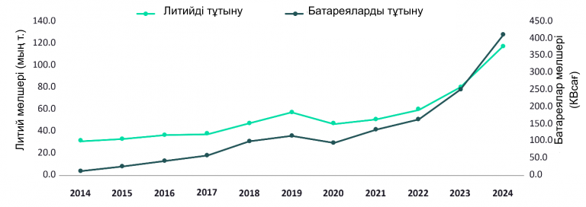
Сурет 1.1 - Литий мен батареялардың тұтыну графигі

Ескерту - [8] дереккөзі негізінде салынған.

Осындай жоғары деңгейдегі технологиялық және қаржылық маңыздылығы арқасында сирек металдарға деген әлемдік сұраныс артып отыр. Негізгі өндіруші елдер арасында Қытай, АҚШ, Аустралия, Канада, Бразилия және Конго Демократиялық Республикасы бар. Алайда, бұл өндіріс теңсіз бөлінген: мысалы, жер қыртысындағы сирек кездесетін элементтердің 60-70 пайызын Қытай өндіреді, ал литий қорының басым бөлігі Боливияда (21,4 %), Чилиде (17,8 %), АҚШ-та (15,8 %) және Аргентинада (15,4 %) шоғырланған [9, 64 б.]. Ниобийдің 84 % шығарылымы қазіргі таңда Бразилияға (әсіресе Араша және Каталао кен орындары) тиесілі, ал қалған үлкен үлес Канадаға ие [10, 8 б.].
Осындай географиялық шектеулілік жаһандық нарықтағы бәсекені арттырып, сирек металдарды стратегиялық және геосаяси тұрғыдан тәуелді активке айналдырады.
Жалпы айтқанда, сирек металдардың технологиялық жаңарудағы рөлі өте зор. Жаңа энергия көздері, жасанды интеллект, кванттық технологиялар, ғарыштық зерттеулер, байланыс және қауіпсіздік салалары сирек металдарсыз іске аса алмайды. Осыған байланысты, әлем елдері сирек металдарды іздеу, анықтау және өңдеу технологияларын жетілдіруге баса назар аударуда. Бұл Қазақстан үшін де өзекті, себебі еліміз сирек металдарға бай аймақтардың бірі болып есептеледі.

1.2 Қазақстан аумағындағы сирек металды кен орындар

ҚР Үкіметінің №1221 2023 жылдың 28 желтоқсандағы қаулысымен, 2024-2028 жылдар арлығына арналған, сирек және сирек жер металдар секторының өрістеуіне бағытталған бір тұтас бағдарлама қабылданды. Қазақстанда бұл екі металл тобын бірге қарастырады, себебі елдегі кен орындарының көпшілігі аралас құрамды. Олардың өндірістік мәнін анықтайтын негізгі элементтермен бірге, әртүрлі сирек және сирек жер металдар қоспалары да кездеседі.
Аталмыш кешенді жоспарға сәйкес, қазіргі таңда отандық СМ және ЖСМ индустриясының дамуына қасаң кедергілер тудырып отырған бірқатар жүйелі мәселелер бар. Бірінші кезекте, геологиялық іздестірулердің жетімсіз деңгейде болуы ресурс базасының кеңеюіне жол бермей тұр. Сонымен қатар, ТМТ бағаларын анықтау мен оларды коммерциялық игерудің көрсеткіштері төмен. Кейбір сирек металдар мен барлық ЖСМ бойынша баланстық қорларға еркін қол жетімділік жоқ. Ақпараттың мемлекеттік құпия ретінде сақталуы және олардың бірыңғай жүйеде жинақталмауы салдарынан, ғылыми-зерттеу және өндірістік жоспарлау жұмыстары күрделенуде. Бұған қоса, СМ және ЖСМ өнімдеріне, әсіресе жоғары технологиялық сектордан, ішкі тапсырыстардың жеткіліксіздігі байқалады. Оған қоса, өндіріс орындарының негізгі активтерінің тозуы саланың бәсекелестік әлеуетін кемітеді [11].
Аталған проблемаларды шешу үшін әзірленген кешенді жоспар бірнеше негізгі бағытты қамтиды. Олардың ішінде, саланы жаңғырту үшін қажетті қаржылық және технологиялық ресурстарға ие инвесторлар үшін қолайлы жағдай қалыптастыру көзделген. Қолайлы жағдайлар түсінігінің бір шеті ретінде сирек металдар туралы геологиялық ақпараттың толыққанды болын есептеуге болады. Ондай ақпаратты ГАЖ қамтамасыз ете алады. Жүйелі жинақталған, осы диссертациялық жұмыста қарастырылып отырған, ГАЖ мәліметтер базасын соның қатарына қосуға болады. Себебі бұл Қазақстан аумағындағы сирек металдарға бай кен орындарды ғылыми тұрғыдан зерделеу, олардың әлеуетін арттыру және ұлттық экономиканың стратегиялық салаларын дамытуда маңызды рөл атқарады.
Кешенді жоспардан және ашық деректерді зерделеу бойынша, бүгінгі таңда Қазақстан Республикасының аумағында сирек металдар және жерде сирек кездесетін металдарының 124 кен орны анықталған (кесте 1.2). Геология комитетінің ақпараттарына сүйенсек, 2024 жылы елдегі сирек металдардың минералдық-шикізаттық қорының көлемі келесі 1.1 кестеде келтірілгендей.

Кесте 1.1 - ҚР сирек металдарының шикізат қоры (мың т) [12]
Вольфрам | Молибден | Литий | Бериллий | Ниобий | Тантал
2400 | 1100 | 75,6 | 68,8 | 28,1 | 4,6

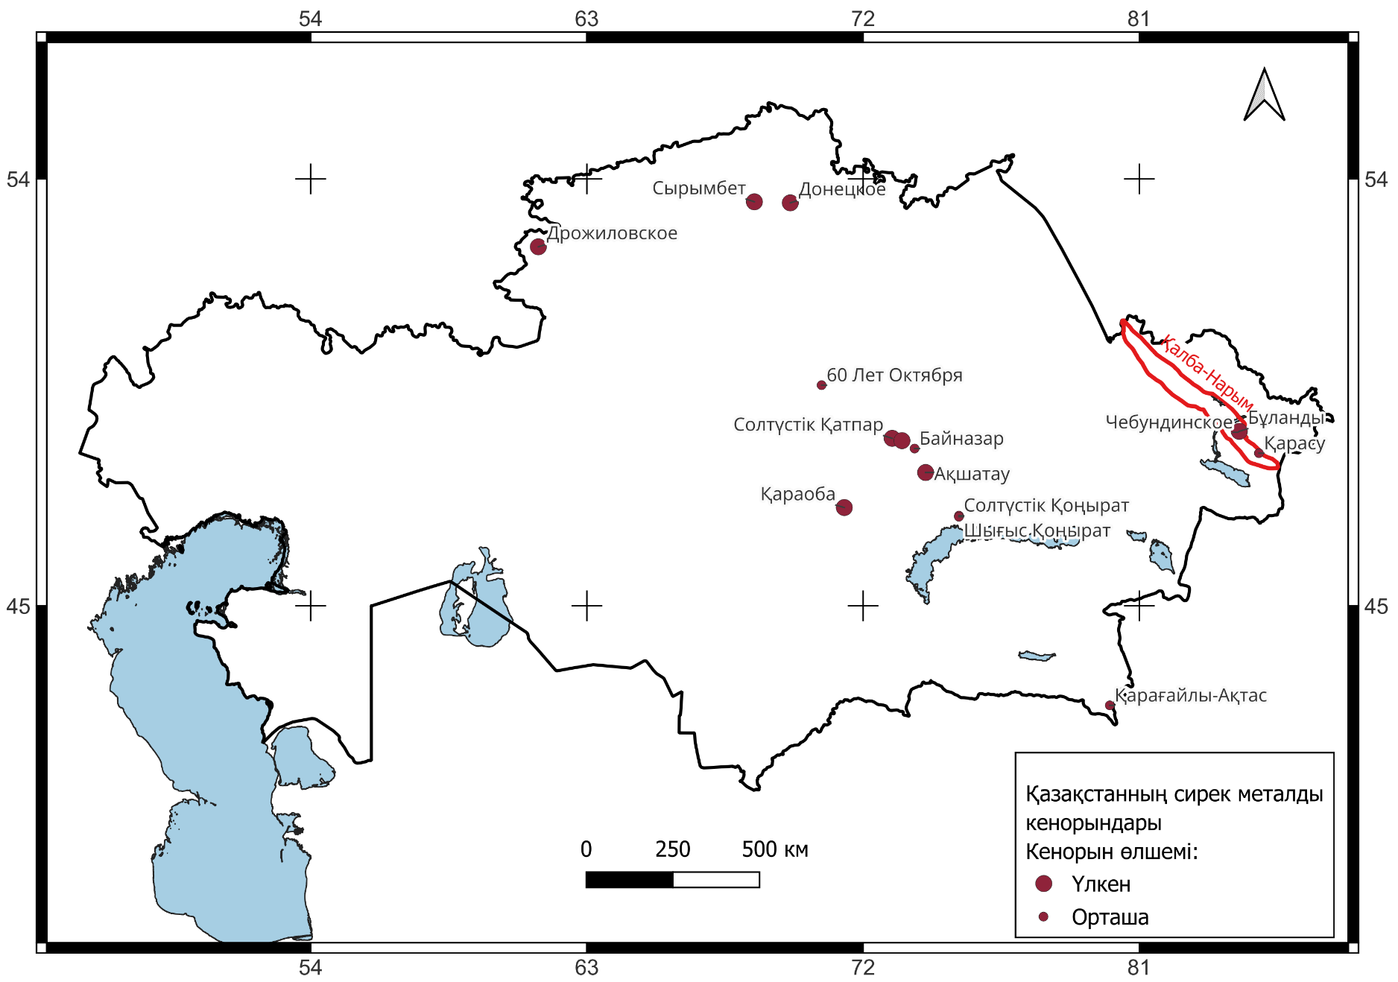

Сурет 1.2 - Қазақстанның сирек металды кенорындарының картасы

Кесте 1.2 - Қазақстанның сирек металды кен орындары [13, 7-10 б.]
№ | Кенорын атауы | Негізгі пайдалы қазбалар | Қосалқы пайдалы қазбалар | Шикізат қоры, мың т.
1 | 2 | 3 | 4 | 5
1 | 60 Лет Октября | Sn | Cu, Bi, B | -
2 | Ақшатау | W, Be, Mo | Bi | 24983
3 | Байназар | W, Mo | Bi, Cu | 20546
4 | Донецкое | Sn | W, Mo, Ta, Nb | 16850
5 | Солтүстік Қатпар | W, Mo | Bi, Be, Cu | 35208
6 | Қараоба | W, Mo | Bi, Be, Sn, Cu, Pb | 234607

Кесте 1.2 жалғасы
1 | 2 | 3 | 4 | 5
7 | Жоғарғы Қайрақты | W | Mo, Bi, Be, Cu, Pb, Sn | 2649946
8 | Қарағайлы-Ақтас | Sn | W, Be, Li, Ta, Nb | 5737
9 | Сырымбет | Sn | W, Bi, Be, Mo | 23617
10 | Солтүстік Қоңырат | W, Mo | Bi,Be,Sn | 3971
11 | Шығыс Қоңырат | Mo | W,Be,Bi,Sn,Cu | 3404
12 | Дрожиловское | Mo | W, Cu, Bi | 37174
13 | Қарасу | Sn, W | Mo | 7255
14 | Чебундинское | W, Sn | - | -
15 | Бұланды | Sn | W | -
16 | Бакенное | Sn, Be | - | 7812
17 | Белогорское | Sn, Be | - | 3312
18 | Жоғарғы Баймұрза | Be | - | 2209
19 | Карагоин | Sn, Be | - | 412
20 | Точка | Li, Ta | Sn, Be | -
21 | Кенебай | Sn, Be | Ta | 2194
22 | Черневинское | W | - | 409
23 | Кварцевое | Sn, Be | Ta | 804
24 | Юбилейное | Sn, Be | - | 186

Вольфрам кен орындары. Әлемдік аренада Қазақстан вольфрам қорлары жөнінен жоғары тұрған елдердің қатарына қосылады. Дүниежүзілік вольфрам активінің 54 % астамы мемлекет жерінде топтасқан.
Вольфрамды өндіретін кен орындар, әдетте, кварц-желілік-грейзендік және штокверктік түрлерге жатады. Мұндай кен орындарға Жоғарғы Қайрақты, Батыстау, Богуты, Қараоба, Ақшатау секілді және тағы басқа кен орындарын қосуға болады. Сонымен қатар, вольфрам молшылығымен ерекшеленетін кендер скарн-грейзенді типтегі кен орындарда (мысалы, Солтүстік Қатпар, Баян), сондай-ақ Күндібай, Маятас, Көктенкөл, Промежуточный кенжарықтарының үгілу қабаттарында да анықталады [14, 15 б].
Молибден кен орындары. Қазақстанда жеке молибден немесе молибденге бағытталған кен орындары қазіргі уақытта игерілмейді. Молибден өндіру негізінен қосымша компонент ретінде жүзеге асырылады. Ол кварц – желілі -грейзенді типтегі Қараоба мен Ақшатау кен орындарында игеріледі. Сонымен қатар мыс скарнды (Саяқ тобы) және мыс-порфирлі (Қоңырат) кен орындарын пайдалану кезінде бірге өндіріледі [14, 16 б.].
Тантал - ниобий кен орындары. Қазақстан аумағында тантал қоры бар 12 кенорны белгілі. Олардың 7 бойынша тантал оксидінің барланған қоры 2 мың тоннадан асады. Кешенді тантал - ниобий кенорындарына Шығыс Қазақстандағы Қалба-Нарым сирек металды белдеуінде орналасқан Белогорcкое, Бакенное, Юбилейное, Кварцевое, Ахметкино және Қараоба кен орындары жатады.
Пайдаланылған 4 кен орнының 3 (Белогорcкое, Бакенное, Юбилейное) 1994 жылға дейін Белогорское тау-кен байыту комбинатында тантал өндіру мақсатында игерілген. Ал Қараоба кен орны Ақшатау тау-кен байыту комбинатында негізінен вольфрам алу үшін өңделінді. Сонымен қатар молибден, висмут және қалайы ілеспе түрде аталған кен орында өндірілген. Дегенмен, вольфрамит пен касситерит құрамындағы тантал мен ниобий бұл кезеңде бөлініп алынбаған [14].
Қалайы кен орындары. Солтүстік Қазақстанда пайдалы компоненттерге (қалайы мен вольфрамға) бай қоры мол Сырымбет қалайы кенорны игерілуде. Сонымен қатар мемлекеттік балансқа құрамында ілеспе қалайы бар бес түпкілікті кен орны енгізілген. Олардың қатарында Қараоба вольфрам кен орны жіне негізінен танталға бай Белогорское, Бакенное, Юбилейное және Ахметкино кен орындары бар [14, 18 б.].
Литий кен орындары. Қазақстанда литийдің 6 анықталған кен орны белгілі. Алдын ала бағалауларға сәйкес, литийдің елеулі қоры Шығыс Қазақстандағы Қалба-Нарым сирек металды белдеуінде шоғырланған. Мұнда республикалық жалпы қордың 40 % Ахметкино, ал 34,1 % Ахмировское кен орындарының үлесіне тиесілі.
Қазіргі таңда CERCAMS деректер базасында Қазақстан бойынша литийге бай 100-ден астам болашағы зор “қызығушылық нысаны” тіркелген. Бұл нысандар далалық барлау жұмыстары мен зертханалық талдаулар арқылы нақтылауды қажет етеді [14, 17 б.].
2 ЗЕРТТЕУ ӘДІСТЕМЕСІ

2.1 Материалдарды жинау және талдау

Зерттеуге қажетті геологиялық-картографиялық деректерді мемлекеттік геологиялық қордан, интернеттегі WMS қызметтерінен және Д. Серікбаев атындағы Шығыс Қазақстан техникалық университетінің мұрағатынан қағаз бен растр түрінде жинастырылды. Осы жинақталған деректерді пайдаланып геоақпараттық жүйе (ГАЖ) деректер базасы құрылды, ол веб-ГАЖ платформасын жетілдіруге негіз болды.
Құрылған ГАЖ деректер қорына кеңістіктік сипаттағы және атрибутивті ақпараттар енгізіліп, оларды ретке келтіру, цифрландыру және геореференция жұмыстары атқарылды. Ақпараттарды талдау кезінде геостатистикалық және кластерлік тәсілдері орындалды. Осылардың арқасында геологиялық нысандардың кеңістіктегі заңдылықтары мен өзара байланыстары анықталды. Алынған нәтижелер диссертациялық жұмыстың тиісті бөлімдерін, соның ішінде 4-тарау мазмұнын қалыптастыруға негіз болды.
Зерттеу барысында Жерді қашықтан зондтау деректері ретінде мультиспектрлік спутниктік суреттер қолданылды. Аумақтық масштабтағы талдау үшін Landsat-8 спутнигінің мультиспектрлік суреті USGS сайтынан тегін жүктелді. Қолданыстық суреттің индикаторы LC81470262025157LGN00 болып табылады және ол 2025 жылдың 6 маусымында түсірілген.
Landsat-8 мәліметтері бастапқы өңдеуден өтті, оның ішінде радиометриялық пен атмосфералық түзетулер жасалды. Одан әрі спектрлік қатынастар, басты компоненттерді талдау және жалған түсті композициялар. Дәл осы негізде геологиялық құрылымдар мен тау жыныстарының өзгерістерін анықтау мақсатында талдау (интерпретация) жүргізілді. Аталған өңдеу әдістері мен алынған нәтижелер диссертацияның 5-тарауында баяндалды.
Сирек металды пегматит желілерін оларды қоршаған тау жыныстарынан айыру үшін, WorldView-3 жоғары кеңістіктік рұқсаттамадағы мультиспектрлік суреті қолданылды. Бұл деректер DigitalGlobe операторынан ақылы негізде аалынды.
WorldView-3 суреттері нысанға бағытталған сегменттеу мен машиналық оқыту әдіс-тәсілдері арқылы өңделді. Арнайы спектрлік және геометриялық-морфометриялық белгілерді пайдалана отырып, пегматит желілерін автоматты түрде саралау (классификация) орындалды. Бұл зерттеулердің әдістемесі мен қорытындылары диссертацияның 6-тарауында келтірілді.

2.2 Далалық геологиялық зерттеулер

Далалық геологиялық жұмыстардың негізгі мақсаттары сирек металды пегматит желілерінен және оларды қоршайтын тау жыныстарынан сынамалар жинау, олардың кеңістікте орналасуын анықтау және кейіннен зертханалық талдауларға қажетті сынамалар даярлау болды. Далалық маршруттар барысында пегматит денелерінің морфологиясы, қуаты, созылымы, жатыс элементтері, жынысаралық қатынастары және гидротермалдық өзгерістердің таралуы сипатталды (сурет 2.1).

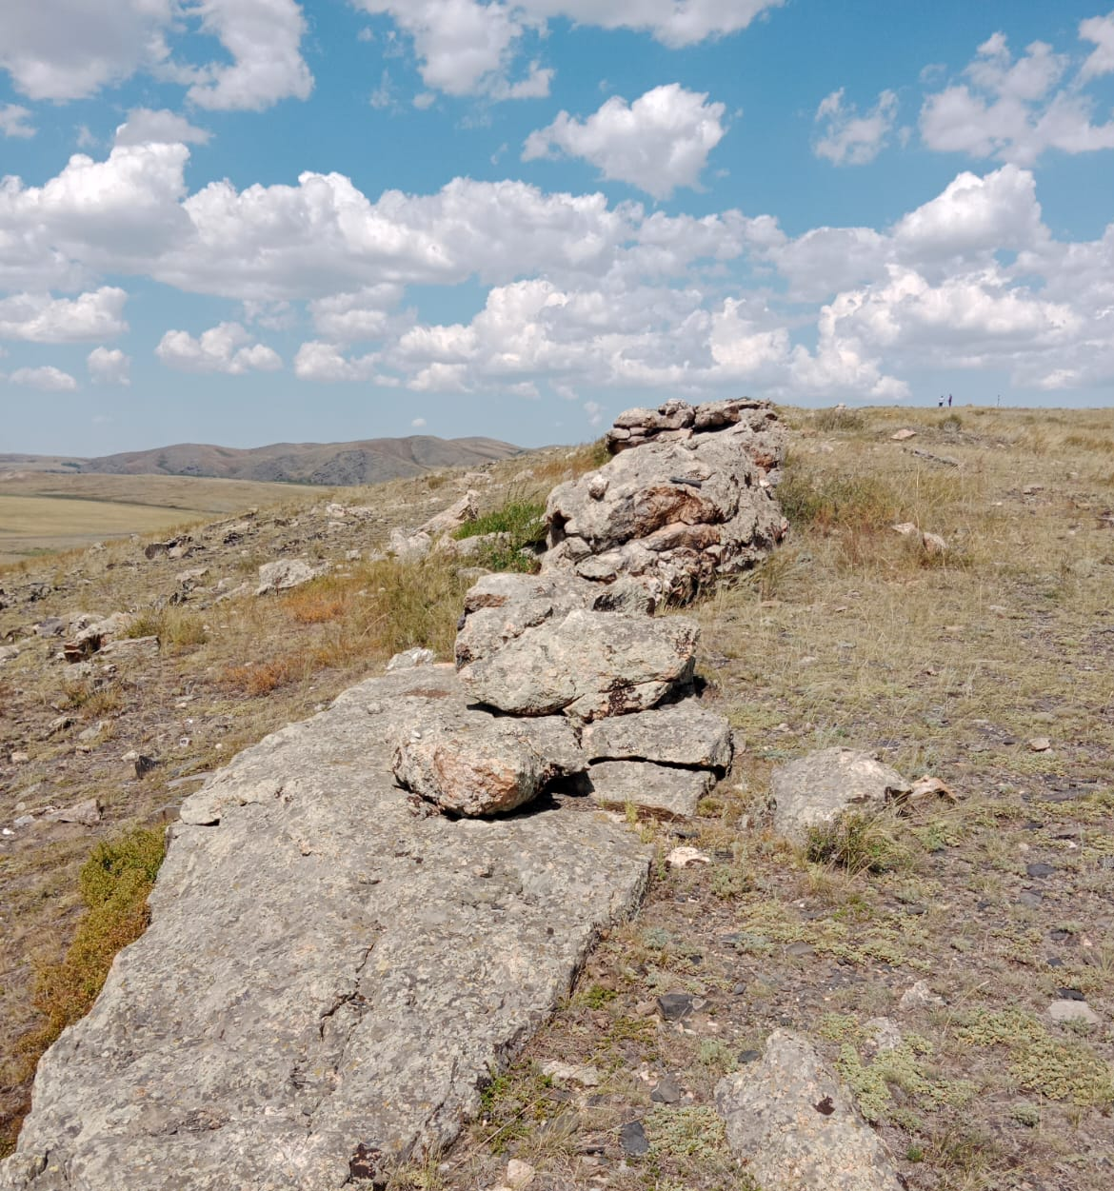 | 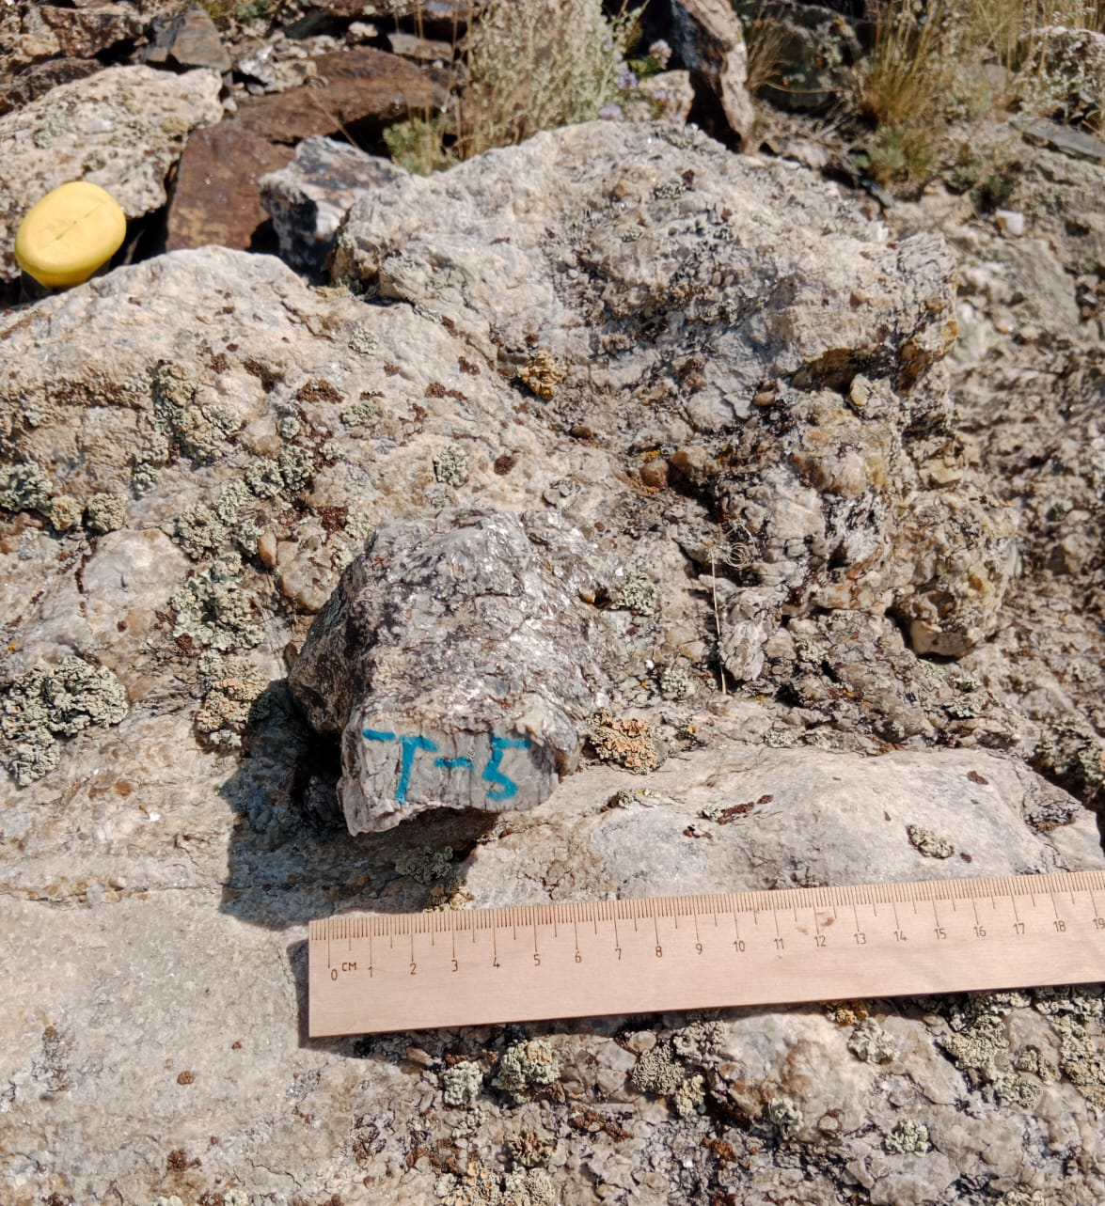

Сурет 2.1 - Далалық зерттеулер

Үлгілер пегматит желілерінен және оларды қоршаушы гранитоидты жыныстардан іріктеліп алынды (кесте 2.1). Әрбір сынаманың координаталары жоғары дәлдікті SP60 GNSS қабылдағышы көмегімен анықталып, WGS84 жүйесінде тіркелді. Сонымен қатар үлгілердің қысқаша макроскопиялық сипаттамасы беріліп, фотобекіту және далалық журналға тіркеу жұмыстары жүргізілді.
Жиналған үлгілер зертханалық жағдайда минералдық құрамын анықтау мақсатында ұнтақтық рентгенқұрылымдық талдау (XRD) әдісімен зерттелді. Үлгілер алдын ала кептіріліп, агат келіде ұнтақталып, стандартты әдістеме бойынша талдауға дайындалды.
Рентгенфазалық талдау VERITAS зертханасы базасында, Д. Серікбаев атындағы Шығыс Қазақстан техникалық университеті құрылғыларында орындалды.

Кесте 2.1 - Үлігілер каталогы. Точка кенорны
Үлгі № | Жыныс атауы | Фотосурет
Т5 | Ірі түйіршікті пегматит | 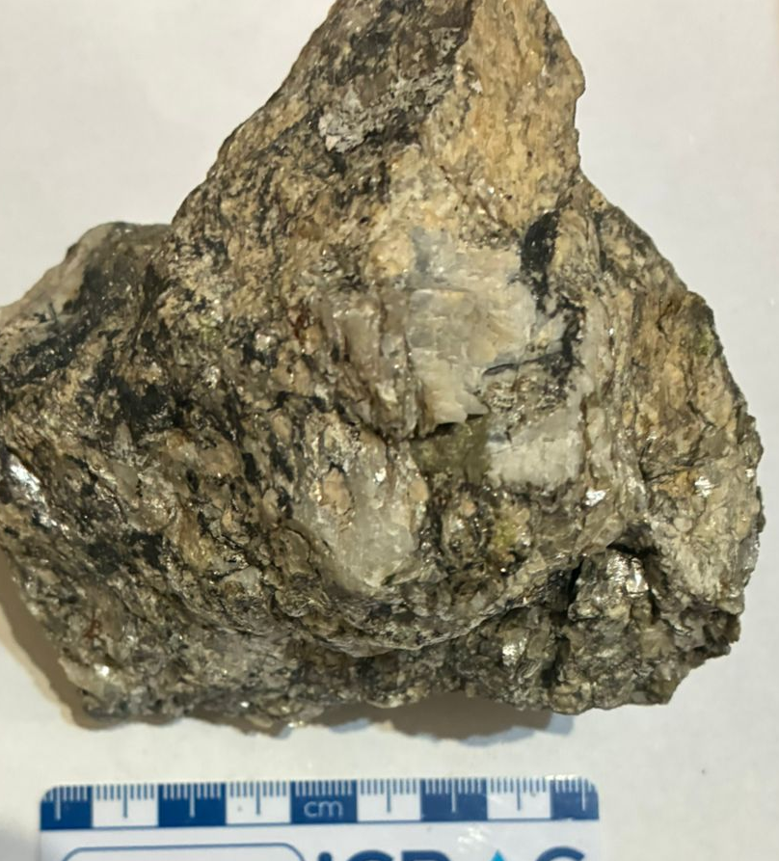
Т11 | Ұсақ түйіршікті пегматит | 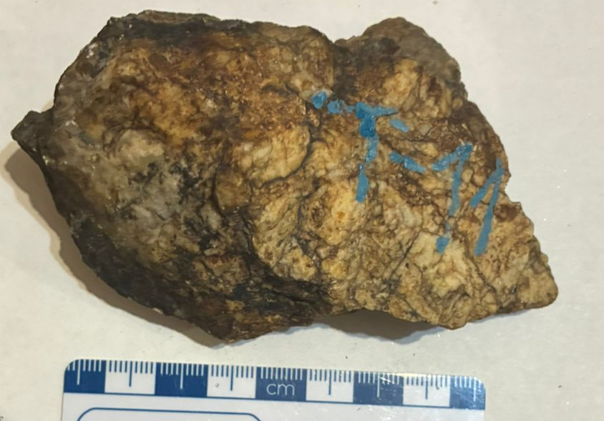
Т2 | Сазды тақтатас | 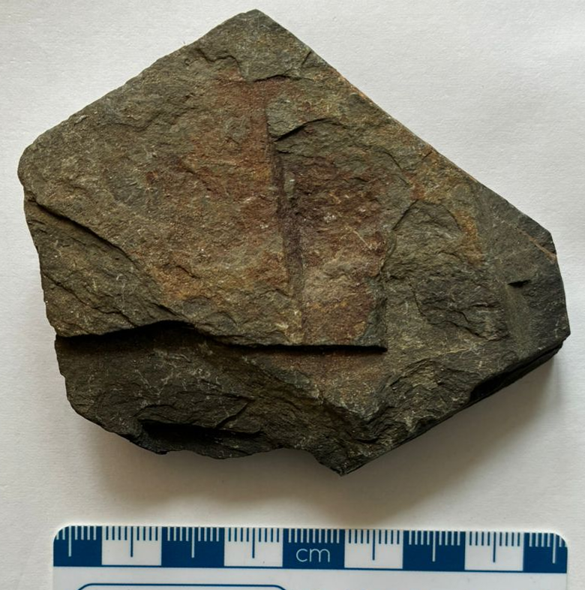
Т27 | Пегматит пен тақтатастың қосылуы | 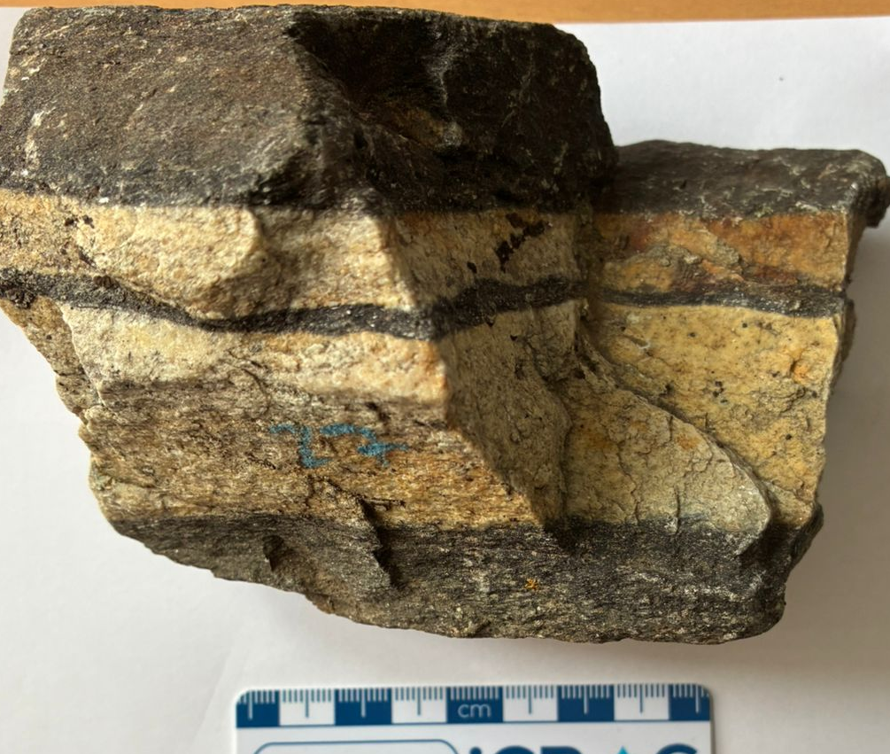
Т31 | Орта-ірі түйіршікті гранит | 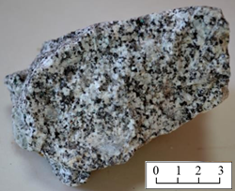

Зерттеу барысында X’Pert PRO дифрактометрі (Malvern Panalytical, Алмело, Нидерланд) қолданылды. Талдау мыс анодының сәулеленуімен (CuKα₁, λ = 1.5406 Å) жүргізілді.
Ұнтақталған үлгілердің кристалдық құрылымы алынған дифрактограммалар негізінде анықталды. Минералдық фазалар халықаралық мәліметтер базаларымен салыстырумен сәйкестендірілді. Нәтижесінде пегматиттердің негізгі минералдық құрамы айқындалды. Алынған зертханалық деректер қашықтықтан зондтау нәтижелерін тексеру және геологиялық интерпретацияны нақтылау үшін пайдаланылды.

2.3 Бағдарламалық жасақтамалар және машиналық оқыту әдістері

Зерттеу барысында кеңістіктік деректерді өңдеу, талдау және визуализациялау үшін заманауи геоақпараттық және қашықтықтан зондтау компбютерлік бағдарламалары қолданылды (сурет 2.2). Геологиялық карталарды сандық форматқа көшіру, векторизациялау және атрибутивтік ақпаратты енгізу жұмыстары QGIS 3.34 бағдарламасында орындалды. Растрлық карталарды координаталық жүйеге келтіру үшін Georeferencer Plugin модулі пайдаланылды. Сызықтық геологиялық объектілерді жартылай автоматты режимде векторизациялау Raster Tracer плагині арқылы орындалды.
Қалыптастырылған кеңістіктік деректер базасы негізінде веб-ГАЖ платформасы NextGIS-Web бұлттық платформасында жасақталынды. Бұл жүйе геологиялық қабаттарды визуализациялау, атрибутивтік сұраулар орындау және кеңістіктік талдау нәтижелерін интерактивті түрде көрсетуге мүмкіндік берді.
Спутниктік мультиспектрлік суреттерді алдын ала өңдеу ENVI 5.3 бағдарламасында жүргізілді. Атмосфералық әсерлерді жою үшін QUAC алгоритмі, ал радиометриялық түзету үшін Radiometric calibration функциялары қолданылды. Басты компоненттерді талдау Forward PCA Rotation әдісі арқылы орындалды және спектрлік ақпараттың ақпараттылығы арттырылды. Спектрлік каналдар қатынастары мен RGB түсті композицияларды есептеу QGIS 3.34 бағдарламасының Raster Calculator құралы көмегімен жүзеге асырылды.

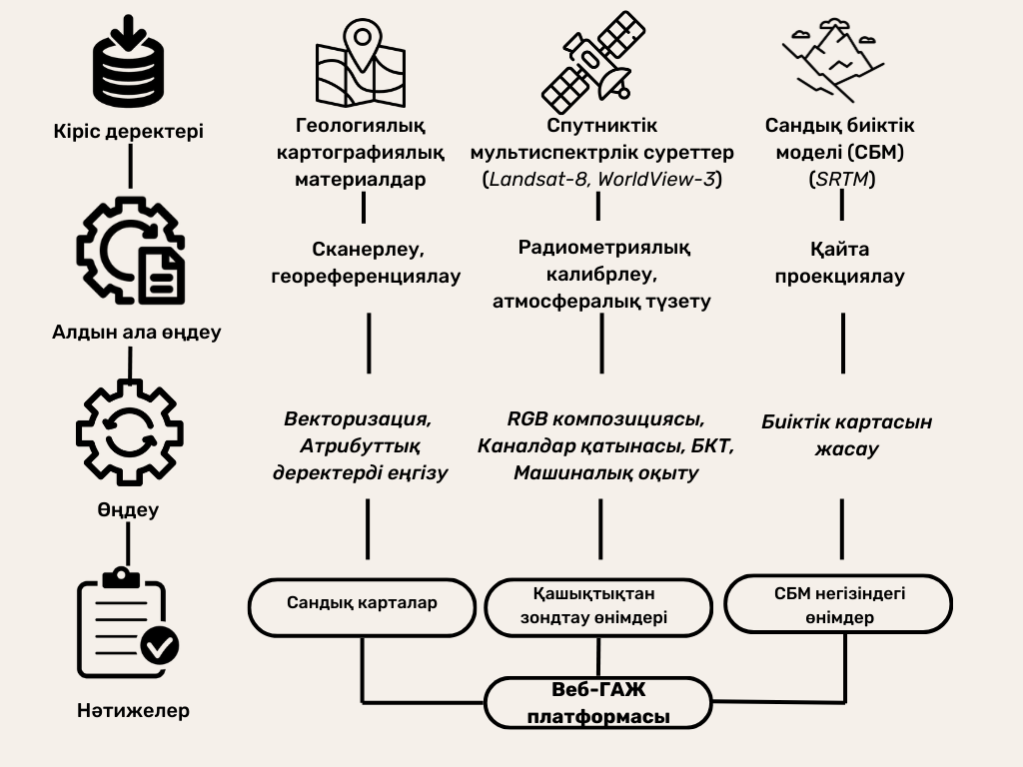

Сурет 2.2 - Зерттеу әдістемесінің блок-сұлбасы

Машиналық оқыту әдістері бірнеше бағытта қолданылды. Біріншіден цифрлық геологиялық карталар арасындағы сандық көрсеткіштердің өзара байланысын анықтау үшін корреляциялық және геостатистикалық талдаулар жүргізілді. Геохимиялық деректер негізінде химиялық элементтердің кеңістікте таралу ерекшеліктерін анықтау мақсатында k-means кластерлік талдауы қолданылды.
МО келесі бағыты ол - жоғары кеңістіктік рұқсаттамадағы WorldView-3 суретінің панхроматикалық каналы бойынша алынған сегменттерді жіктеу үшін Random Forest алгоритмі пайдаланылды. Жіктеу барысында спектрлік және геометриялық белгілер жиынтығы қолданылып, пегматит желілерін гранитоидтық жыныстардан ажырату жүзеге асырылды.
Барлық МО және статистикалық есептеулер Python 3.12.7 ортасында орындалды. Деректерді өңдеу және талдау үшін pandas, numpy, matplotlib, seaborn және scikit-learn кітапханалары пайдаланылды. Алынған модельдердің сапасы шатасу матрицасы (confusion matrix) арқылы бағаланылды.

3 ҚАЛБА-НАРЫМ СИРЕК МЕТАЛДАР БЕЛДЕУІНІҢ ГЕОЛОГИЯЛЫҚ ЖАҒДАЙЫ

3.1 Ертіс-Зайсан қатпарлы жүйесінің геологиялық құрылымдары

Кейінгі палеозой жасында күрделі тектоникалық құрылым болған Сібір континенттік массиві мен Қазақстан континенттік массивінің соқтығысуы нәтижесінде туған Обь-Зайсан (Ертіс-Зайсан) қатпарлы жүйесі Орталық Азия қатпарлы белдеуінің батыс сегментінің бір бөлігі болып табылады [15, 545 б.; 16, 37 б.].
Солтүстік бағытта оның құрылымдары Семей ендігінен жоғары қарай Батыс Сібір плитасының шөгінді жамылғысымен жабылғаны байқалады. Алайда геофизикалық зерттеулер мен терең бұрғылаулар мәліметтері бойынша, олардың жалғасы Обь бассейні аясындағы Норильск өңіріне дейін шектесіп жатыр [17, 203 б.].
Оңтүстік-шығыс бағытта бұл жүйе Солтүстік-Батыс Қытай өңіріне өтіп, Жоңғария герциндік құрылымдарына ұштасып, әрі қарай құрылымды тұрғыдан Оңтүстік Моңғол қатпарлы аймағымен жалғасады. Соңғысы Моңғолия каледондық кешендерін оңтүстіктен шектейтін жайпақ доға тәрізді белдеуді түзеді, бұл Орталық Азия аумағындағы аккреция және коллизиялық үдерістердің күрделі тарихын көрсетеді.
Ертіс-Зайсан жүйесі шегіндегі құрылымдық-заттық кешендердің ең айқын қималары Шығыс Қазақстан аумағында, Ертіс өзені алабы мен Зайсан көлі маңында ашылған. Оларға тұрақты солтүстік-батыс бағыттағы созылым және ірі жарылымдар жүйесімен тектоникалық жіктелу тән. Оңтүстік-батысында олар Шыңғыс-Тарбағатай аймағымен, ал солтүстік-шығысында Кенді Алтай құрылымдық аймағымен шектеседі (Щерба Г.Н.).
Ертіс-Зайсан жүйесін аудандастыру және оның металлогениясын әр жылдары Ж. А. Айталиев, С. Г. Шавло, Г. Н. Щерба, Б. А. Дьячков және басқа да көптеген зерттеушілер қарастырған [18, 2 б.].
Ертіс-Зайсан қатпарлы жүйесі құрамына геологиялық даму тарихы мен металлогендік мамандануы бойынша ерекшеленетін бірқатар құрылымдық-формациялық зоналар кіреді. Солтүстік - батыстан оңтүстік - шығысқа қарай төмендегілер бөлінеді:
- Ертіс жаншылу зонасы;
- Қалба-Нарым зонасы (сирек металды пегматиттер);
- Шар зонасы (әртүрлі генетикалық типтегі алтын кенорындары);
- Жарма-Сауыр зонасы (алтын, сирек металдар, мыс және т.б. кен орындары) (сурет 3.1) [18, 2 б.].

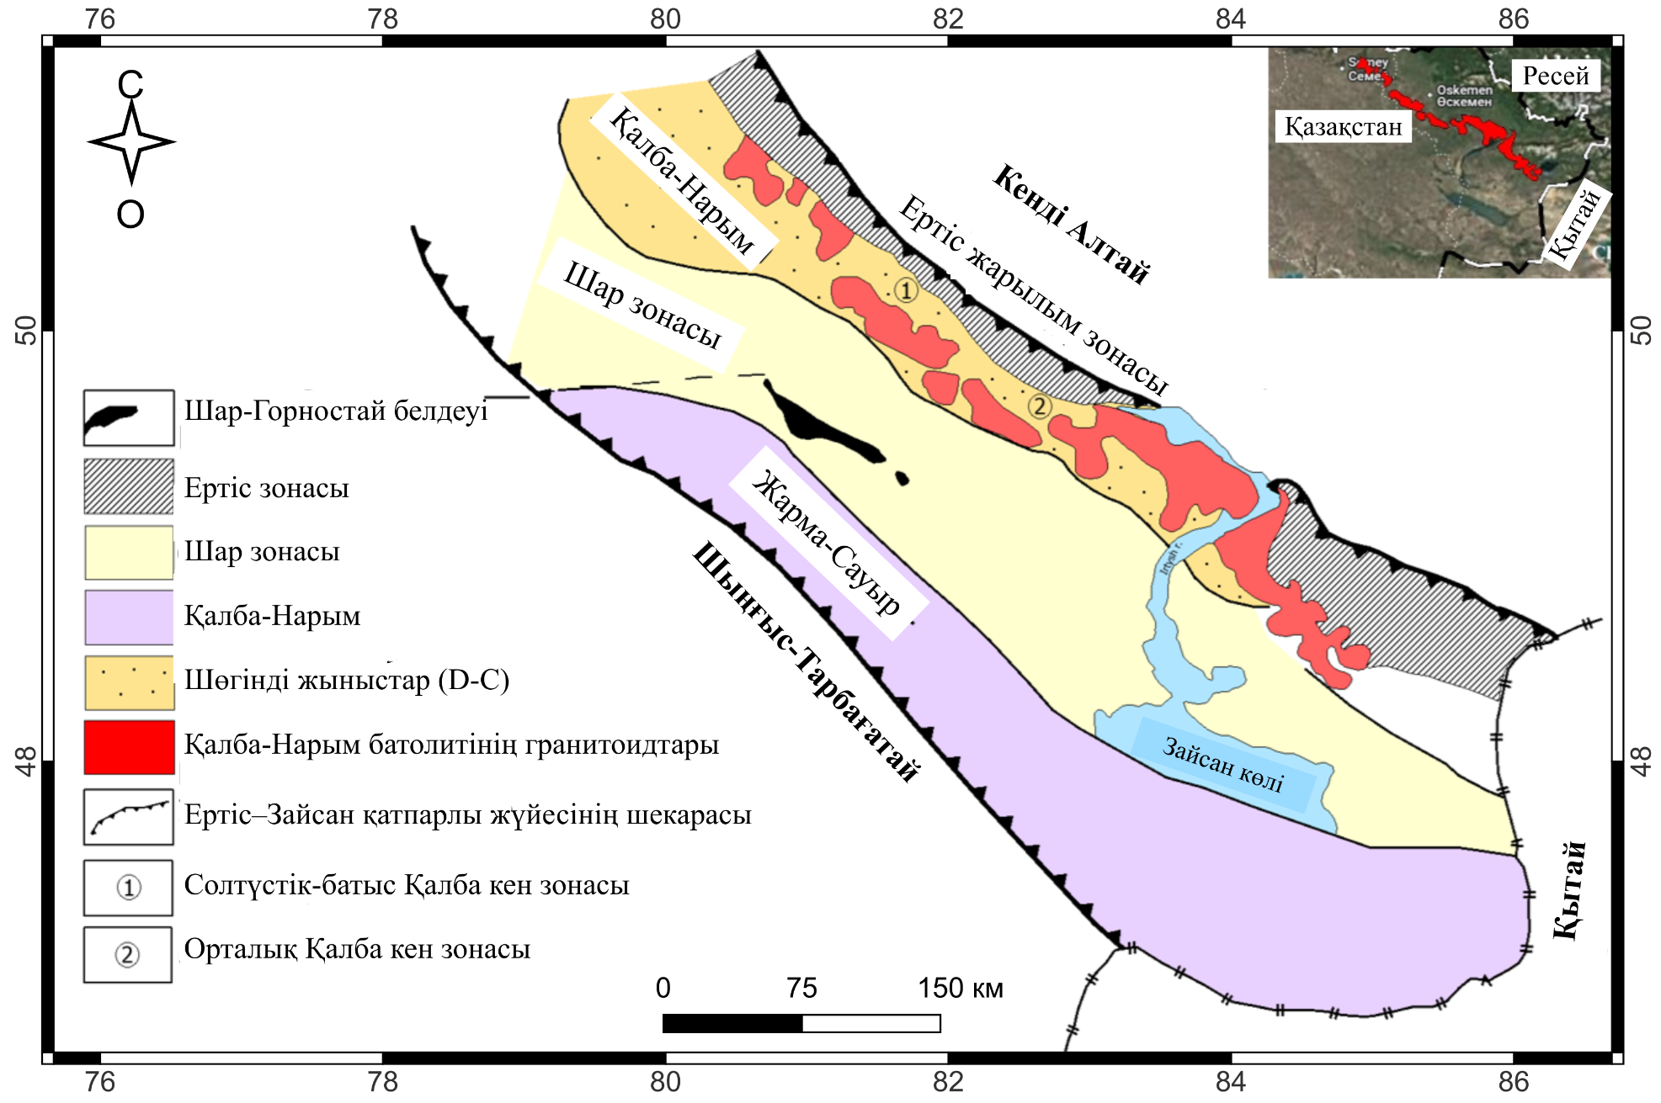

Сурет 3.1 - Ертіс-Зайсан қатпарлы жүйесінің геологиялық құрылымы

Ескерту - [18, 3 б.] дереккөзі негізінде салынған.

3.2 Ертіс-Зайсан қатпарлы жүйесінің геодинамикалық эволюциясы және кенді жүйелердің қалыптасуы

Ертіс-Зайсан қатпарлы жүйесінің әртүрлі құрылымдық-формациялық зоналарындағы геодинамикалық жағдайлар мен оларға сәйкес келетін минералдану типтерін салыстыру төменде келтірілген.
Каледон кезеңінде ЕЗҚЖ аумағының едәуір бөлігін Палеоазия мұхитының бір фрагменті болған Зайсан мұхиттық бассейні алып жатқан [19, 86-89 б.; 20, 337-339 б.]. Кейін аккрециялық-коллизиялық үдерістер барысында бұл бассейн тарылып, жабылып қалды, алайда оның жекелеген реликттері тектоникалық блоктар мен мұхиттық қыртыстың линзалары түрінде сақталған. Ол фрагменттер Батыс Қалба зонасы шегіндегі Шар офиолит белдеуі құрамында айқын көрінеді. Мұнда мұхит түбінің базальттарымен, кремнийлі және хемипелагиялық шөгінділерімен қауымдасқан ордовик жастағы ультрамафит-мафит кешендері дамыған [21, 386-387 б.; 22, 774-775 б.]. Олармен хром, никель, кобальт және мыс көріністері байланысты, бұл мұхиттық кезеңнің ультрамафиттік металлогендік мамандануын көрсетеді.
Генезисі ұқсас амфиболиттер мен гнейстер кешендері Күршім-Қалжыр блогы шегінде де бөлінеді. Амфиболиттер мен метабазиттердің белгілі бір горизонттарына колчеданды-полиметалл кенденуі (Қаршыға, Қөгөдай және т.б.) тән. Геологиялық жағдайлары мен мыс минералдануының басымдығына қарай Қаршыға кен орны Бесси типті жанартаутекті массивті сульфид кенорындарымен салыстырылады [23, 14 б.].
Герциндік тектоникалық кезең аккрециялық-коллизиялық үдерістермен байланысты, олардың нәтижесінде Сібір континенті мен Қазақстан континенті жақындасып, соқтығысып, Үлкен Алтай орогендік құрылымы қалыптасты [24, 2450-2453 б.; 25, 279 б]. Оның шегінде үш негізгі саты бөлінеді: субдукциялық, коллизиялық және постколлизиялық.
Субдукциялық саты (ерте девон - ерте карбон). Бұл кезеңде Зайсан бассейнінің мұхиттық литосферасы Кенді Алтай түріндегі Сібір континентінің белсенді жиегінің астына батқан. Ерте-орта девондағы қарқынды вулканизм Кенді Алтай жанартаулық доғасының және сол атаулы полиметалл белдеуінің қалыптасуына әкелді. Мұнда девон жастағы базальт-андезит-риолиттік вулканизммен байланысты Au және Ag мөлшері жоғары стратиформды колчеданды-полиметалл және мыс-мырыш кенорындары қалыптасты [26, 516 б.].
Коллизиялық саты (кейінгі карбон). Кейінгі карбонда Зайсан мұхиттық бассейнінің жабылуы ЕЗҚЖ-нің субпараллель тектоникалық зоналар жүйесі түріндегі біртұтас қатпарлы құрылымының қалыптасуына әкелді. Солтүстік-батыс бағыттағы диагональды қыртыс-мантиялық жарылымдардың белсенуі габбро-диорит-гранодиориттік синколлизиялық интрузиялардың енуімен қатар жүрді. Бұл кезеңде жарылым зоналары мен гранодиорит, плагиогранит шағын интрузияларымен кеңістікте бақыланатын алтынкен жүйелері қалыптасты. Батыс Қалба алтын белдеуі Шар-Горностаев көтерілімі жиегінде қалыптасты.
Постколлизиялық саты (ерте пермь). Ерте пермьде ығысу-созылу деформациялары мен тік блоктық қозғалыстар дамып, ауқымды ультрамафит-мафит және гранитоид магматизмімен қатар жүрді. Жарма-Сауыр белдеуі шағын ультрамафит-мафит интрузияларымен магматогенді Cu-Ni кенорындары байланысты [27, 515 б.]. Ал Батыс Қалба белдеуі шегінде диорит-гранодиорит интрузияларымен генетикалық байланысқан алтын кенорындары (Ақжал, Ашалы) қалыптасты [28, 394 б.].
Ең маңызды металлогендік рөлді гранитоид батолиттердің қалыптасуы атқарды. Қалба-Нарым зонасы аумағында 297-286 млн. жыл аралығында Қалба батолиті қалыптасты [29, 400 б.; 30, 114 б.; 31, 774 б.]. Оның ерте фазасының гранодиорит-граниттерімен Ta, Nb, Be, Li және Cs минералдануы бар LCT-типті гранит-пегматиттік кенді-магмалық жүйелер байланысты, олар Орталық Қалба кен ауданы шегінде ірі кенорындар түзеді.
Ерте пермьдегі ауқымды магматикалық белсенділік Тарим ірі магмалық провинциясы мантиялық плюмімен байланыстырылады [32, 80-81 б.].
Пермьнің соңы - триастың басында эндогендік белсенділіктің жаңа кезеңі байқалады. Бұл Sn және Be бойынша сирекметалды мамандануы бар гранит-лейкогранит массивтерінің (Делбегетей, Семейтау) қалыптасуымен және камералық пегматиттердің дамуымен сипатталады. Аталған кезең Сібір ірі магмалық провинциясы әсерімен салыстырылады [33, 879 б.].

3.3 Қалба-Нарым батолитінің магмалық кешендерінің сипаттамасы

Қалба-Нарым батолиті Қалба-Нарым зонасы аумағының едәуір бөлігін алып жатыр және кеңістіктік тұрғыдан ірі жарылымдық құрылымдарға, ең алдымен Ертіс жаншылу зонасы мен оны қауырсындана қиып өтетін солтүстік-батыс бағыттағы жарылымдар жүйесіне сәйкес келеді. Бұл құрылымдар интрузивті денелер мен кейінгі желілік сериялардың ендірілуін бақылаған [31, 774 б.; 34, 2 б.].
Қалба-Нарым зонасының меташөгінді кешендерінің қалыңдығы 7-10 км және негізінен девон-таскөмір жастағы терригенді жыныстардан тұрады. Оларға қалың қара тақтатасты сериялар - Қыстаукүршім свитасы, Аблакет свитасы, Бурабай свитасы, Даланқара свитасы және Таубинск свитасы жатады. Олар батолит гранитоидтарының негізгі қошаушы қимасы ретінде қарастырылады (сурет 3.2).
Батолиттің құрылысы, фазалылығы және гранитоидтардың петрогенетикалық типтері Шығыс Қазақстан мен Орталық Азия қатпарлы белдеуі кеш палеозой магматизміне арналған еңбектерде жан-жақты қарастырылған [31,774 б.; 34, 2-3 б.; 35, 2-5 б.]. Циркон бойынша U-Pb жастары негізгі гранитоид серияларының ерте пермьде импульстік түрде қалыптасқанын және гранодиорит-гранит пен лейкогранит ассоциацияларының бірнеше ендірілу кезеңдерін көрсетеді.
Батолит құрамында жасы мен құрамы және балқымалардың эволюциялық дәрежесі бойынша 3 магмалық кешен ажыратылады. Олар: Кұныш кешені, Қалба кешені және Монастырь кешені.
Кұныш кешені (кеш карбон - ерте пермь). Кұныш кешенінің жыныстары шағын массивтер және штоктар түрінде қалыптасқан. Негізінен солтүстік-батыс бағытта созылған көптеген дайкалар түрінде кездеседі. Көптеген денелер милониттену мен гнейстену процестеріне ұшыраған. Бұл олардың белсенді тектоникалық жағдайда қалыптасқанын және магматизм эволюциясындағы ертерек орнын көрсетеді [35, 2-5 б.].
Жаныстар карбонның соңы - пермьнің басында қалыптасқан. U-Pb деректері бойынша жасы шамамен 308-291 млн. жыл.
Петрохимиялық тұрғыдан кешен плагиограниттер мен олардың порфирлі түрлерінен тұрады. SiO₂ мөлшері орташа және жалпы сілтілігі төмен, Na₂O мөлшері K₂O шамасынан тұрақты жоғары. Геохимиялық белгілері бойынша жанартаулық доға және құрлықтық қыртыс материалымен: мультиэлементтік диаграммаларда Nb және Ti теріс аномалиялары, ал ЖСКМ спектрлерінде жеңіл жерде сирек кездесетін элементтерінің ауырлардан басымдығы байқалады. Мұндай ерекшеліктері Құныш гранитоидтарын аймақтың кеш палеозой магматизмінің бастапқы буыны ретінде қарастыруға мүмкіндік береді.
Қалба кешені (ерте пермь). Қалба кешені батолиттің негізгі бөлігін құрайтын кешен. Ол солтүстік-батыс бағытта созылған ірі көпфазалы гранодиорит және гранит интрузияларымен сипатталады. Граниттер батолиттің “қаңқасын” түзеді және қазіргі эрозиялық тілімін анықтайды [34. 7 б.]. U-Pb жасы шамамен 297-286 млн. жыл.
Құрамында гранодиориттер, биотитті және қослюдалы граниттер кездеседі. Сонымен қатар аплиттер де тараған. SiO₂ кең аралықта өзгереді, K₂O жоғары, Al₂O₃ шамасы орташа-жоғары. Жіктеу диаграммаларда олар әкті-сілтілі, орташа және жоғары сазбалшықты гранитоидтарға жатады. Көптеген зерттеулерде олар құрамы өзгермелі аралас I-S типті гранитоидтар ретінде қарастырылады, бұл major және trace элементтер мен изотоптық деректермен дәлелденеді [34, 6 б.].
Геохимиялық ерекшеліктеріне Nb және Ti теріс аномалиялары, Eu аномалиясының өзгермелілігі, Ba мен Sr таралуындағы ерекшеліктер жатады. Бұл кристаллизациялық дифференциация мен қыртысты материалдың қатысуын көрсетеді. Негізгі сирек металды пегматит және грейзен көріністері осы кешенмен кеңістіктік және генетикалық байланысты.
Монастырь кешені (ерте пермь, кеш лейкограниттер). Монастырь кешені жалпы солтүстік-батыс құрылымдық жоспарға сәйкес орналасқан. Лейкогранит массивтерінің тізбегі осы бағытта созылады. Аплит, аплит-пегматит және пегматиттерден тұратын көпфазалылық және кеш желілік сериялардың кең дамыған [34 8 б.].
U-Pb жасы шамамен 284 млн. жыл, бұл ерте пермь магматизмінің соңғы процестерін көрсетеді.
Петрохимиялық тұрғыдан SiO₂ және жалпы сілтілігі жоғары, ал CaO мен фемиялық компоненттер аз. Жіктеу бойынша кейбір лейкограниттер A-типті, дәлірек айтқанда A2 гранитоидтарға жатады. Геохимиялық спектрлерде айқын Eu минимумы және Ba мен Sr терең теріс аномалиялары байқалады, бұл балқымалардың жоғары дәрежеде фракцияланғанын және олардың эволюциясының аяққы кезеңіне жататынын көрсетеді.
Жалпы геохронологиялық және петрохимиялық деректер Қалба-Нарым зонасы гранитоидты магматизмін көп кезеңді жүйе ретінде қарастыруға мүмкіндік береді. Ерте доғалық гранитоидтардан (Кұныш кешені) ірі гранодиорит - гранит интрузияларына (Қалба кешені) әрі қарай жоғары дәрежеде дифференциацияланған лейкограниттер мен желілік серияларға (Монастырь кешені) дейінгі эволюция байқалады [34; 35, 21-23 б.].
Сирек металды LCT-пегматиттер генетикалық тұрғыдан осы батолиттік жүйенің эволюциясының аяққы сатыларымен байланысты. Олардың түзілуі Қалба және Монастырь граниттерінің кристалдануының аяқталу кезеңдерінде қалдық балқымалар мен флюидтерде үйлеспейтін элементтердің шоғырлануы нәтижесінде пайда болған деп түсіндіріледі [31, 787 б.; 34; 36, 3 б.].

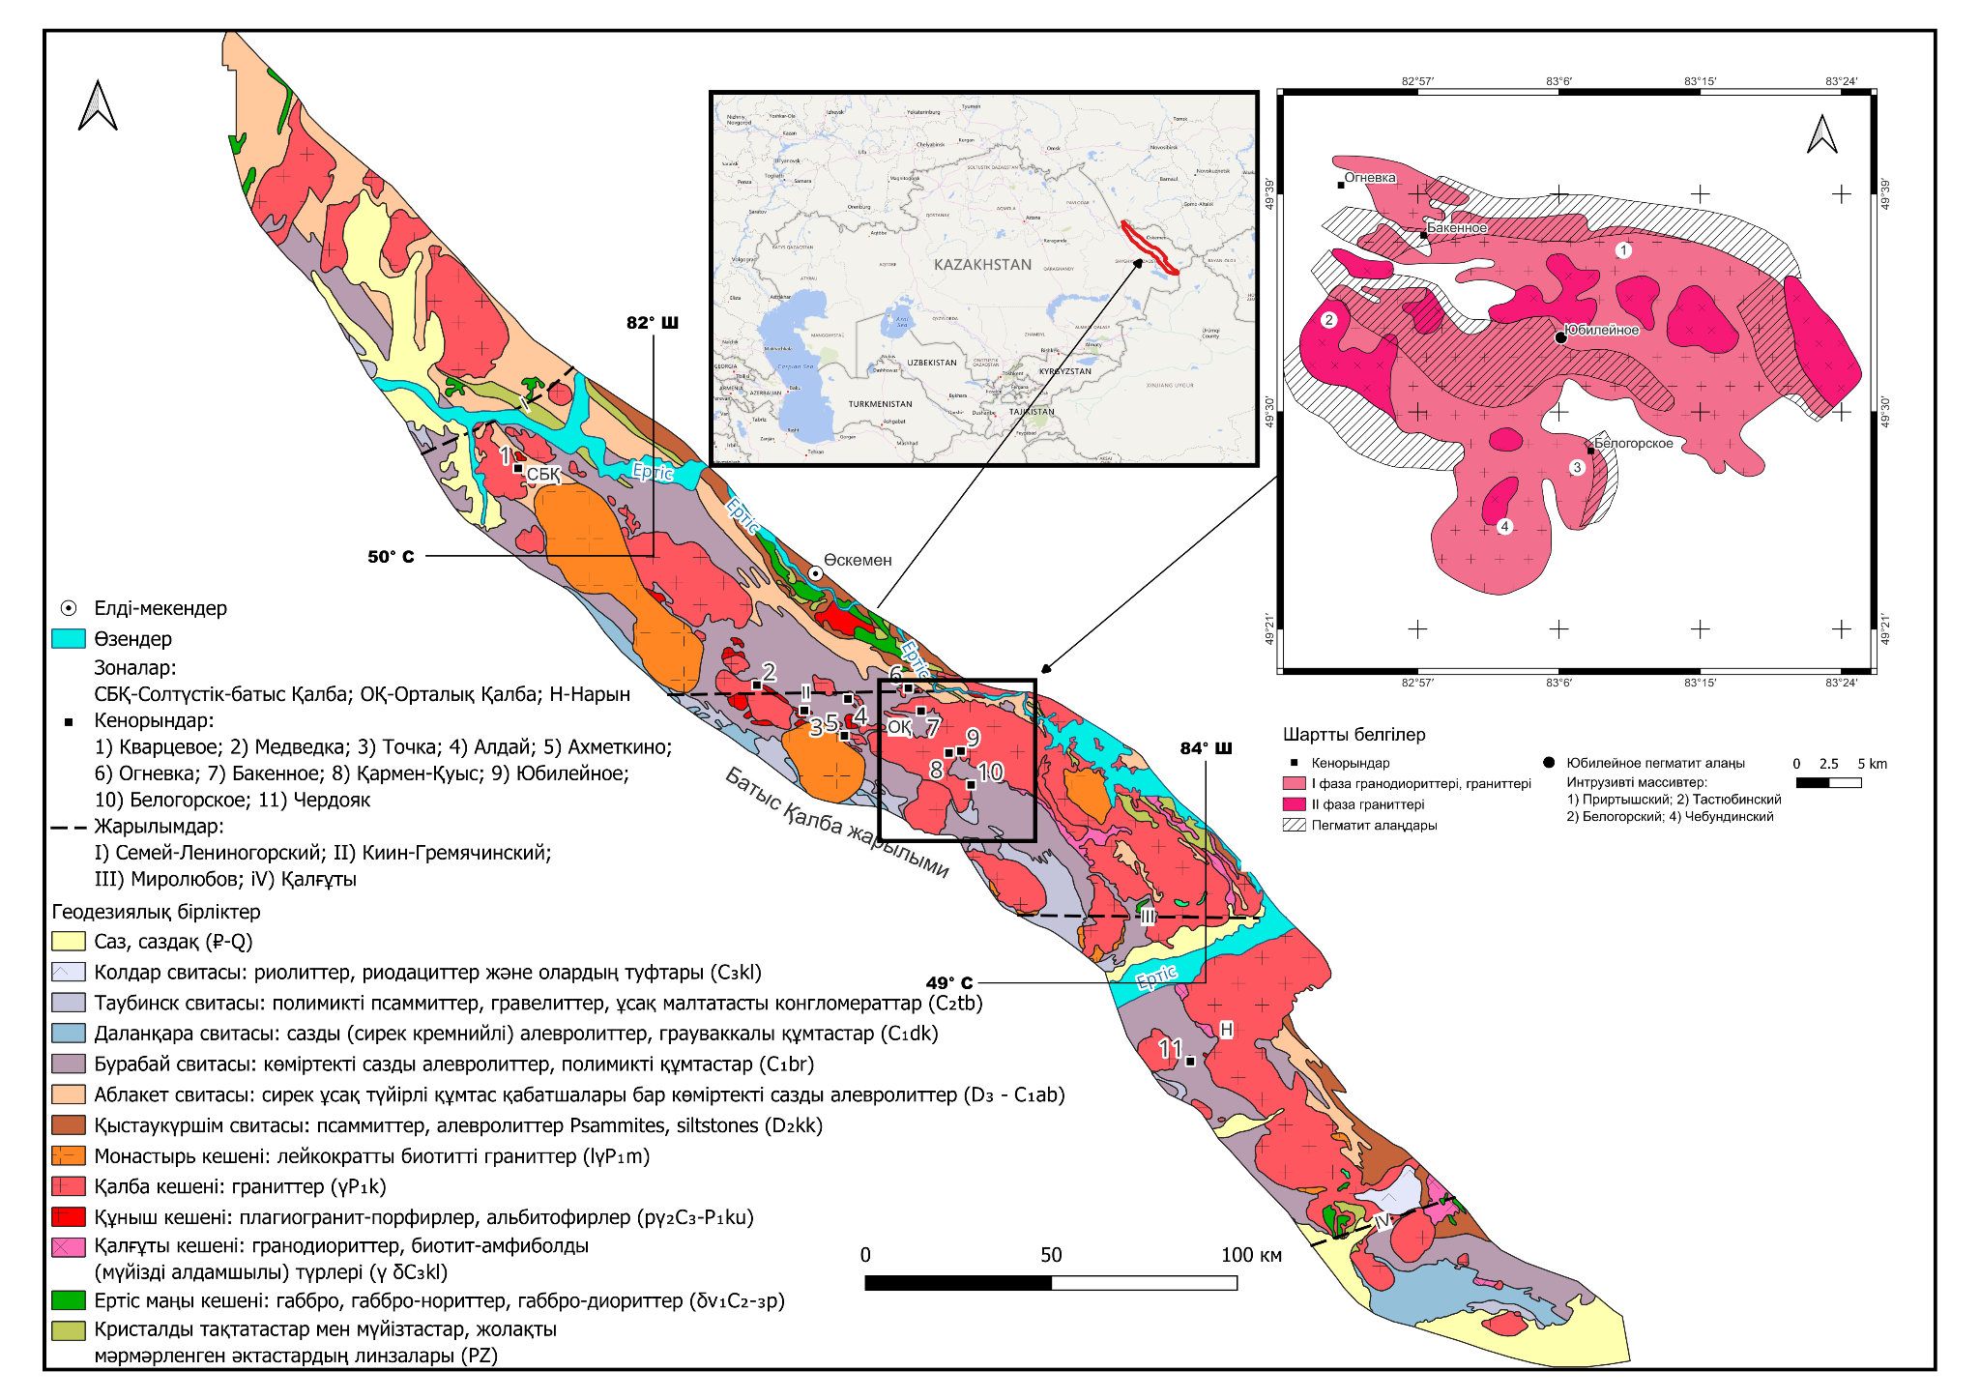
Сурет 3.2 - Қалба-Нарым батолиті. Қалба-Нарым сирек металды белдеуінің құрылымдарындағы зерттеу ауданының геологиялық жағдайы

Пегматит өрістерінің гранитоидтардың кеш фазаларына және тектоникалық өткізгіштігі жоғары аймақтарға (солтүстік-батыс бағыттағы жарылымдар, Ертіс зонасы құрылымдары) кеңістіктік тұрғыдан сәйкестігі сирек металды минералданудың құрылымдық-магмалық бақылауын дәлелдейді.
Осылайша, Қалба-Нарым батолиті құрамындағы LCT-пегматиттердің қалыптасуы ерте пермьдегі гранитоидты магмалық жүйенің эволюциясының заңды нәтижесі болып табылады. Бұл эволюция балқымалардың ұзақ мерзімді дифференциациясымен, интрузиялардың көпфазалылығымен және сирек элементтердің кеш магмалық кезеңде шоғырлануымен сипатталады.

3.4 Қалба-Нарым сирек металды белдеуінің металлогендік мамандануы

Ертіс-Зайсан қатпарлы жүйесі аумағындағы сирек металды кенорындардың басым бөлігі Қалба-Нарым металлогендік зонасы шегінде орналасқан. Олардың аздаған бөлігі пермь гранитоидты магматизмімен байланысты Батыс Қалба металлогендік зонасы (Дельбегетей) мен Жарма-Сауыр аумағында (Жоғарғы Эспе және т.б.) кездеседі.
Қалба-Нарым пегматитті кен алаптары төрт кенді ауданға бөлінеді:
- Шүлбі ауданы;
- Солтүстік-Батыс аудан;
- Орталық Қалба ауданы;
- Нарым ауданы.
Кенді пегматиттермен қатар қалайы-тантал-ниобий минералдануы бар грейзен алаптары кең таралған.
Орталық Қалба ауданында екі ірі кенді зона бөлінеді:
- Гремячинск-Киин-Орталық Қалба зонасы;
- Қарагөйін-Сарыөзек зонасы.
1994 жылға дейін Белогорск тау-кен байыту комбинаты және басқа ұйымдар блоктық микроклин мен мусковитке бай сирек металды пегматит кенорындарын - Бакенное, Юбилейное және Кварцевое игерген. Қазіргі уақытта Кварцевое мен Юбилейное кенорындары консервацияланған. Бұрын Калбаолово, Нарымолово сияқты кәсіпорындар ұсақ грейзен және кварц-желілерінен қалайы мен вольфрам кендерін өндірген. Касситерит, вольфрамит және шеелиттің көптеген шағын шашылымдары негізінен өз бетімен пайдалы қазбаларды іздеушілермен игерілген.
Қалба-Нарым пегматит кендерінің тобы блоктық микроклинді, сирек металды және камералық хрустальді пегматит формацияларын біріктіреді. Соңғы жылдары белдеудің негізгі кенді алаптарының литийлілігі зерттелуде.
Өнеркәсіптік тұрғыдан ең маңыздысы - Ta, Be, Li, Sn және басқа элементтері бар сирек металды пегматиттер. Олардың типтік өкілдері: Бакенное, Юбилейное, Белая Гора және т.б. Бұл нысандарды зерттеуге Ю. А. Садовский, В. Ф. Филиппов, В. И. Кузнецов, Н. А. Солодов және басқа зерттеушілер үлкен үлес қосқан.
Негізгі пегматит алаңдары - Асубұлақ алаңы, Бакенное алаңы, Белогорское алаңы - ұзыннан созылған кенді зоналарды құрайды. Пегматиттердің терең жарылымдар мен олардың қиылысу тораптарына айқын байланысты екені байқалады. Кенді пегматиттер негізінен Қалба кешенінің І фазасының гранитоидтарының апикальді бөліктерінде және экзоконтакттарында постколлизиялық орогендік геодинамикалық жағдайда қалыптасқан.
Калба кешенінің ІІ фазасындағы лейкократты қосслюдалы гранитоидтармен Кварцевое (Солтүстік - Батыс Қалба) және Ахметкино (Қарагөйін - Сарыөзек зонасы) пегматиттері байланысты [37, 3-6 б.].
Айқын кезеңдік даму пегматиттік кен қалыптасуында байқалады, ол минералдық кешендердің зоналық таралуынан көрінеді: олигоклаз-микроклинді (кенсіз) типтен бастап берилл мен танталлит-колумбиті бар микроклин-альбитті; бериллі бар, танталлиттің жеке кристалдары және сирек сподумен кездесетін кварц-альбитті; сподумен мен лепидолиті бар кварц-альбит-мусковитті (грейзендік); альбит-сподуменді және кварц-альбит-лепидолитті типтерге дейін, олар кенді аудандардың ішінде де, ірі кенді өрістерде де таралған [18, 9-11 б.].
Б.А. Дьячков деректері бойынша Қалба-Нарым пегматиттеріне көпсатылы метасоматоз процестері тән: микроклиндену, альбиттену, мусковиттену, сподумендену және кварцтану. Нәтижесінде литий мен цезий минералдарының күрделі жиынтығы (сподумен, лепидолит, рубеллит, амблигонит, поллуцит, клевеландит және т.б.) қалыптасқан.
Негізгі бос жыныс минералдары: кварц, калийлі дала шпаттары, мусковит. Кенді минералдар: касситерит, танталит, колумбит, берилл, сподумен, поллуцит. Өнеркәсіптік кендердегі орташа құрамдар: Ta - 125 г/т, Nb - 117 г/т, Li₂O - 0,1-0,3 мас. %, Sn - 0,06 мас. %.
Минералогиялық зерттеулер тантал минералдарының алуан түрлілігін көрсетті: танталит-колумбит, манганотанталит, иксиолит, микролит. Минералогиялық көрсеткіштері бойынша Қалба пегматиттері шетелдік Берник-Лейк, Көктоқай, Зимбабве пегматиттері және Колмогорское кенорындарына ұқсас [38, 2016-2019 б.; 39, 22 б.].
Соңғы жылдары Li, Cs, Rb және басқа микроэлементтерге бай жаңа пегматиттерді ашу мүмкіндігіне байланысты Қалба-Нарым пегматиттеріне қызығушылық артты. Бакенное, Жоғарғы Баймырза, Юбилейное, Точка және Медведка кенорындарының пегматиттерінде литийдің өнеркәсіптік деңгейге дейінгі жоғары мөлшері расталған (сурет 3.3).

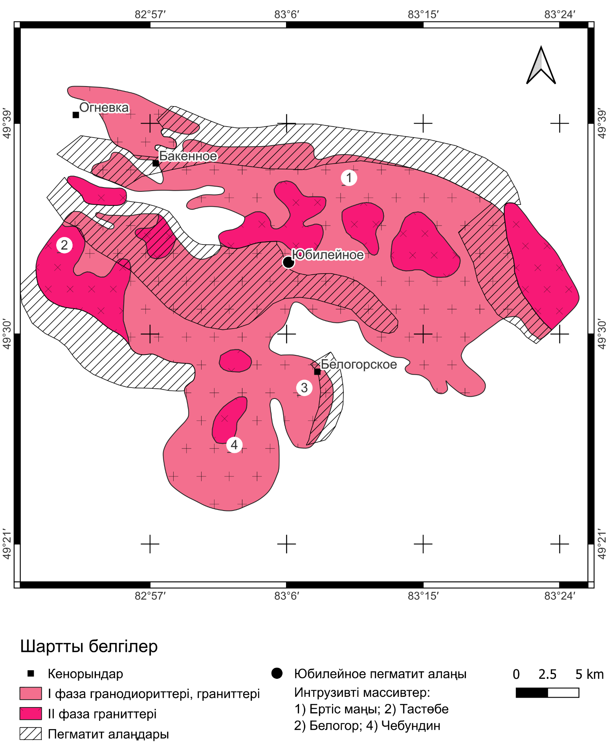

Сурет 3.3 - Орталық Қалбаның сұлбалық геологиялық картасы

Барланған қорлар бойынша Ахметкино кенорнында Li₂O қоры 23,28 мың т (A+B+C1), болжамдық - 3,06 мың т. Ахмировское кенорнының барланған қоры туралы нақты дерек жоқ, болжамдық қоры 22,22 мың т. Үшінші ірі кенорын - Бакенное: барланғаны 6,2 мың т, болжамдысы 2,8 мың т [40].
Шығыс Қазақстандағы литийге перспективалы барлық кенорындар кешенді қалайы-тантал-ниобий-литийлі типке жатады.
Орталық Қалба зонасының пегматиттері бірнеше кенді алаптарда шоғырланған және геохимиялық әрі кенді мамандануы әртүрлі. Оларға Огневск-Бакенное алабы, Асубұлақ алабы, Юбилейное алабы және Белогорск алабы пегматиттері кіреді (сурет 3.3).

3.5 Орталық Қалбаның негізгі кен орындарының қысқаша геологиялық сипаттамасы

Бакенное сирек металды пегматит кен орны Шығыс Қазақстан облысы Огневка кенті маңында орналасқан. Кен орнын зерттеуге Ю.А. Садовский, О.И. Садовская, В.А. Филиппов, И.Г. Аргамаков, Е.П. Пушко және басқа да геологтар үлес қосқан. Ол Орталық Қалбадағы Ертіс маңы гранит массивінің солтүстік эндо- және экзоконтакт аймағында, Огневка-Бакенное кен түйінінің шегінде орналасқан. Кенді алаңның құрылымдық жоспары Гремячинск-Киин ендік бағыттағы жарылым зонасымен бақыланады. Кеңес дәуірінде бұл сирекметалды пегматит кен орны экономикалық тұрғыдан тиімсіз деп бағаланып, мемлекеттік қаржыландыру есебінен ғана игерілген, кейіннен жұмысы тоқтатылған. Қазіргі уақытта әлемдік нарықта сирек металдарға сұраныстың артуына байланысты кен орнына қайтадан қызығушылық байқалуда [41, 38 б; 42, 150-151 б.].
Кенді алаңның қалыптасуы бірнеше кезеңмен сипатталады. Алғашқы кезеңде Қалба кешенінің І фазасына жататын граниттердің интрузиясы орын алған. Кейінгі дайкалық кезеңде осы граниттермен генетикалық байланысты желілік денелер прототектоникалық жарықтарды толтырып, олардың бойымен пегматиттік балқыманың енуіне жағдай жасаған. Үшінші, ішкікенді кезеңде тектоникалық қозғалыстар нәтижесінде жарықтар қайта ашылып, кен орны блоктарға бөлінген. Бұл тереңнен жаңа пегматит балқымасының келуіне және бұрын қалыптасқан пегматиттермен әрекеттесуіне әкеліп, желілердің ішкі құрылымын күрделендіріп, олардың өнімділігін арттырған.
Барлау деректеріне сәйкес барлық пегматит желілері бес свитаға бірігеді және құрамы жағынан тантал-қалайы пегматиттік формацияның микроклин-альбит субформациясына жатады [43, 13-17 б.]. Сирек металды пегматиттердің граниттердің І фазасымен генетикалық байланысы кенді желілердің гранит массивінің апофиздеріне кеңістіктік тұрғыдан сәйкес келуімен дәлелденеді. Кен орнында қалыңдығы 10-50 см болатын жіңішке желі тәрізді гранит апофиздері кең таралған және олар бүйір жыныстармен үйлесімді жатады. Кенді қабылдаушы орта ретінде І фазаның контаминацияланған гранит апофиздері мен тақыр свитасының метаморфталған жыныстары (андалузитті және кварц-дала шпаты-слюдалы тақтатастар, мигматиттер, артериттер) қызмет атқарады [41, 41-42 б.].
Кенді алаңда минералдық зоналылық анық байқалады: жатпа бүйірден аспалы бүйірге қарай пегматиттердің минералдық типтері және олардың кенді мамандануы өзгереді. Олар:
- альбит-олигоклаз-микроклинді (кенсіз);
- альбит-микроклинді (бериллийлі);
- микроклин-альбитті сподуменді (Ta, Be);
- сподумен-альбитті микроклин және лепидолитті (Ta, Be, Li, Cs).
Кен орнында негізгі кенді компонент - тантал. Басты кенді минерал - танталит-колумбит, ол ұя тәрізді агрегаттар, дұрыс емес денелер және қысқа призмалық немесе табақша пішінді жеке кристалдар түрінде кездеседі. Оның орташа химиялық құрамы (%): Ta₂O₅ - 67,3; Nb₂O₅ - 16,5; MnO - 14,6; SnO₂ - 0,9; FeO - 0,7 [41, 43 б.].
Юбилейное кен орны Қалба жотасының орталық бөлігінде, Өскемен қаласынан оңтүстік-шығысқа қарай шамамен 80 км жерде, Асубұлақ кентіне жақын орналасқан. Кен орны 1955 жылы Г.И. Казарян, П.И. Вершков және В.А. Филиппов тарапынан ашылған. 1955-1962 жылдары іздеу-барлау жұмыстары жүргізіліп, 1973 жылы сирек металдар қоры есептелген. Кенорны Қалба-Нарым гранитоидты белдеуінің құрамындағы тектоникалық белсенділігі жоғары Орталық Қалба блогында орналасқан. Ол Асубұлақ-Белогорское кен түйінінің құрамына еніп, Тастөбе гранит массиві төбесінің ойыстарымен байланысты субендік терең жарылыммен бақыланатын Асубұлақ кенді алаңында шоғырланған. Кенді алаңның геологиялық құрылысына девон жасындағы тақыр свитасының құмтас-алевролиттері, Қалба кешенінің пермь гранитоидтары және төрттік борпылдақ шөгінділер қатысады. Сонымен қатар желілік граниттер, аплиттер, аплит-пегматиттер және әртүрлі типтегі пегматиттер кең таралған. Интрузивтік фазалардың әрқайсысымен байланысты желілік жыныстар, метасоматиттер және сирек металды кендену көп кезеңді қалыптасумен сипатталады [41, 50 б.].
Кенді пегматиттердің желілері I фазаның граниттері арқылы жарып өткен. Олардың субендік терең жарылымды жарықтар жүйесімен бақыланады (созылымы СБ 310°-СШ 80°, құлау бұрышы 10-50° оңтүстікке). Кен орнында І фазаның граниттері басым таралған. Олар ірі және орта түйірлі порфирлі биотитті граниттерден тұрады, сондай-ақ эндоконтакт аймағында контаминацияланған адамеллит, гранодиорит және плагиогранит түрлері кездеседі [41, 52 б.].
Пегматиттер үш түрге бөлінеді:
1) олигоклаз-микроклинді (кенсіз);
2) блокты микроклинді берилл мен колумбиті бар (әлсіз кенді);
3) бірнеше минералдық кешендерден тұратын альбитті (кенді) [41, 53 б.].
Кен орнында негізінен прототектоникалық жарықтар бойында орналасқан олигоклаз-микроклинді пегматиттер басым. Кенді минералдық және химиялық құрамы әртүрлілігімен ерекшеленеді. Негізгі пайдалы компоненттер: Ta, Sn, Li, Rb, Cs. Басты желілік және кенді минералдарға альбит, микроклин, кварц, мусковит, сподумен, берилл, танталит-колумбит, поллуцит және касситерит жатады [18, 9 б.; 41, 55 б.].
Юбилейное кен орнынан басқа, Асубұлақ кенді алаңы сирек металды пегматиттердің бірқатар кен орындары мен кенашылымдарын біріктіреді. Олардың қатарына Жілке, Талдысай, Водораздельное, Жоғарғы-Лобақсай, Ақ-Кезең, Кармен-Қуыс, Красный Кордон және басқа да объектілер жатады. Барлығы орталық бөліктен шамамен 4 км радиус ішінде орналасқан, геологиялық-минералогиялық ерекшеліктері ұқсас болғандықтан бір кен орнының жекелеген учаскелері ретінде қарастыруға болады.
Асубұлақ пегматит алаңы Орталық Қалбаның екі ірі құрылымдық элементінің қиылысында орналасқан. Оның бірі - солтүстік-шығыс бағытта созылған желілі интрузиялардың орталық мобилді зонасы (пегматит белдеуі), ал екіншісі - D₃fr-C₁tk жастағы тақыр свитасының тақтатастармен құралған құрылымдық-фациялық аймақтың меридиональ бағыттағы Чебундин иілімі.
Бұл жерде желілі интрузиялардың орталық зонасы граниттердегі тақтатастары жабынының депрессиялық аймағына сәйкес келеді. Кенді алаңды субендік және субмеридиональ бағыттағы сызықтық тектоникалық зоналар кесіп өтеді. Олар пегматит балқымасының бірнеше рет енуіне себеп болды. Жетілген, сподуменденуі кең дамыған пегматиттер кенді алаңның аспалы бүйірінде таралған, ал аплит-пегматиттер мен колумбит-бериллилі пегматиттер негізінен жатпа бүйірінде таралған.
Желілік денелердің ең жоғары шоғырлануы және кенді метасоматоздың ең қарқынды дамуы субендік тектоникалық зоналардың қиылысу түйінінде байқалады. Юбилейное, Ақ-Кезең, Кармен-Қуыс және Красный Кордон кен орындары маңында бұл процесс бақыланады.
Кенді алаң аумағында қалыңдығы 0,5 м-ден асатын аплит-пегматитті және пегматитті желілердің саны мыңдаған. Олардың ішінде аплит-пегматиттер басым (80 % астам), колумбит-бериллилі пегматиттер шамамен 17 %, ал сподуменденген түрлері 3 % құрайды.
Пегматит желілерінің өлшемдері өзгермелі: ұзындығы әдетте 100-300 м, сирек жағдайларда 500-800 м-ге дейін, ал қалыңдығы көбіне 1-5 м, ал кейде 10-15 м-ге дейін жетеді.
Негізгі пайдалы компоненттерге тантал, ниобий, қалайы, бериллий, литий және цезий жатады. Желілердің минералдық құрамы әртүрлі.
Берилл - басты кенді минералдардың бірі және өндірістік маңызы бар. Ол екі түрде кездеседі: ірі кристалды (бірнеше сантиметрден 0,8 м-ге дейін) және ұсақ кристалды (0,3-0,5 см).
Тантал-ниобийлі минералдану танталит, танталит-колумбит және колумбит минералдарымен байланысты; сирек микролит, торолит және басқа минералдар кездеседі.
Касситерит - қалайының қосымша көзі болып табылады.
Поллуцит - цезийдің негізгі кенді минералы және пегматит минералдануындағы ең құнды компоненттердің бірі. Оның құрамында 32%-ға дейін Cs₂O болады. Поллуцит үш морфологиялық түрде кездеседі: түйіршікті, қабықша тәрізді және тұтас массалы, көбіне альбит, сподумен және кварц кристалдарымен бірге өскен күйде байқалады.
Сподумен - литийдің басты минералы. Ол Ақ-Кезең, Красный Кордон және Кармен-Қуыс кен орындарындағы сподуменді желілерде орташа (3-10 см) және ірі (20 см-ге дейін) кристалдар түрінде кездеседі.
Лепидолит негізінен грейзендену зоналарында дамыған және ұзындығы 2-5 м болатын жеке ірі денелер түрінде байқалады.
Тарау бойынша қорытынды. Ертіс-Зайсан қатпарлы жүйесі геодинамикалық эволюциясын, магматизмін және металлогендік мамандану ерекшеліктерін талдау Қалба-Нарым батолитіндегі пегматиттердің қалыптасуы өңірдің көпсатылы тектоно-магмалық дамуының заңды нәтижесі екенін көрсетеді.
Геологиялық және петрохимиялық деректер жиынтығы негізінде Қалба-Нарым аймағы гранитоидты магматизмі кеш карбон - ерте пермь кезеңінде импульстік сипатта дамыған деуге болады. Бұл үрдіс ерте гранитоидтардан (Кұныш кешені) негізгі батолит көлемін құрайтын граниттерге (Қалба кешені), кейін жоғары дәрежеде бөлектенген граниттер мен желілік сериялардың (Монастырь кешені) қалыптасуына дейінгі эволюциямен сипатталынады.
Гранитоидты балқымалардың ұзақ мерзімді фракциялануы, олардың салыстырмалы түрде тұйық магмалық камераларда эволюциялануы және қалдық балқымалардың үйлеспейтін элементтермен (Li, Cs, Ta, Nb, Be, Sn) байытылуы гранит - пегматит жүйелерінің түзілуіне қолайлы жағдай жасаған.
Орталық Қалба кенді ауданындағы пегматиттер Ертіс-Зайсан қатпарлы жүйесі герциндік орогендік циклінің соңғы сатысы болып табылады. Олардың қалыптасуына бірнеше факторлар қатысқан:
1) аймақтың алдыңғы аккрециялық-коллизиялық даму тарихы;
2) континенттік қыртыстың қалыңдауы және метасоматикалық қайта өңделуі;
3) жоғары дәрежеде дифференцияланған постколлизиялық гранитоидты магматизм;
4) солтүстік-батыс бағыттағы жарылым жүйелерінің жоғары тектоникалық өткізгіштігі.
Сол себепті Қалба-Нарым батолитінің сирек металды пегматиттерін жекеленген оқшаулы магмалық денелер ретінде емес, ал орогендік жүйенің эволюциясының өнімі ретінде қарастыруымыз қажет. Олардың кеңістікте орналасуы мен металлогендік мамандануы бойынша аймақтық тектоникалық құрылымдармен және магматизмнің сатылық дамуымен көрінеді деп тұжырымдауға болады. Бұл сирек металды объектілерді болжау және іздеу критерийлерін әзірлеуде маңызды ғылыми-әдістемелік негіз.

4 ГЕОЛОГИЯЛЫҚ ДЕРЕКТЕРДІҢ ГЕОАҚПАРАТТЫҚ БАЗАСЫН ҚҰРУ ЖӘНЕ КЕҢІСТІКТІК-СТАТИСТИКАЛЫҚ ТАЛДАУ

4.1 Геоақпараттық жүйелердің теориялық негіздері және геологиядағы қолданылуы

ГАЖ атрибутивтік және кеңістіктік деректерді жинау, сақтау, өңдеу және ұсынуға мүмкіндік беретін қуатты ақпараттық технология болып табылады. АҚШ Геологиялық қызметі ГАЖ-ге мынадай анықтама береді: ГАЖ - географиялық координаттармен байланыстырылған ақпаратты талдауға және бейнелеуге арналған компьютерлендірілген жүйе [44]. Өткен ғасырдың 60-жылдарында Канададаның жер кадастрын жүргізу мақсатында алғашқы рет қолданылған бұл жүйе уақыт өте келе Жер туралы ғылымдардың барлық бағытында кеңінен таралып, функционалдық мүмкіндіктерін айтарлықтай кеңейтті.
Қазіргі кезде ауқымды деректер заманында геология, геоморфология, география, геофизика, гидрология, гидрогеология, экологиялық ғылымдар, мұхиттану және басқа да көптеген жер туралы ғылымдар ауқымды геокеңістіктік ақпаратпен жұмыс істейді. Осыған байланысты ГАЖ технологиялары деректерді жинау, басқару, талдау, модельдеу және визуализациялаудың негізгі құралы ретінде кеңінен қолданыла бастады [45, 1 б.]. Статистикалық нарықтық бағалаулар бұл бағыттың тұрақты өсімге ие екенін көрсетеді. Мысалы, McKinsey & Company консалтингтік компаниясының мәліметінше, 2024-2030 жылдарда ГАЖ нарығы жылына орта есеппен 11,54% өсіп, 2030 жылға қарай 25,90 млрд. АҚШ долларына дейін жетеді [46].
ГАЖ жүйелерінің басты артықшылықтарына келесілерді жатқызуға болады:
- деректерді бір орталықтан сақтау және басқару;
- кеңістіктік және семантикалық ақпаратты жан-жақты талдау мен көрнекі түрде ұсыну;
- әртүрлі деректер түрлерінің интеграциясы арқылы жоғары дәлдік пен тиімділікке қол жеткізу;
- білім беру және ғылыми зерттеулерде анықтама ретінде қолдану.
Геологиялық-картографиялық материалдар мен өзге де ақпарат түрлері бар ГАЖ негізіндегі кешенді деректер базасын қалыптастыру аса өзекті және стратегиялық маңызды міндет болып табылады. Бүгінде көптеген мемлекеттік геологиялық қызметтер, жоғары оқу орындары және жеке геологиялық компаниялар ГАЖ базаларын белсенді түрде дамытып келеді. Геологиялық ГАЖ деректер базасы, әдетте, тарихи материалдар негізінде векторлық немесе растрлық карталар түрінде құрылады және уақыт өте келе жаңадан түсетін ақпараттармен толықтырылып отырады.
Қолданушылардың кең ауқымы үшін - кенді өңірлер, минерализация аймақтары, кен орындары туралы ақпараттан бастап, оқу-әдістемелік, талдамалық, басқарушылық және әкімшілік мақсаттарға дейін - кеңістіктік геологиялық деректердің маңызы аса жоғары. Мұндай деректердің қолжетімділігі минералдық ресурстарды зерделеу, бағалау және тиімді басқару үшін шешуші рөл атқарады.
Сирек металдарды зерттеу және олардың қорларын анықтау және өндіріске енгізу - геология саласындағы күрделі міндеттердің бірі. Себебі геокеңістіктік ақпарат кен орындарын барлау мен игеру үрдісінде шешуші рөл атқарады. Осыған байланысты ГАЖ қолдану геологиялық зерттеулердің мүмкіндіктерін кеңейтіп, сирек металдарды барлау мен бағалау тиімділігін едәуір арттыра алады [47, 7-16 б.].
Соңғы жылдары көптеген зерттеушілер ГАЖ технологияларын геология саласына енгізу бағытында түрлі тәжірибелік жұмыстар жүргізуде. ГАЖ-ды қарапайым картографиялық құрал ретінде пайдалану бірқатар еңбектерде кеңінен көрсетілген [48, 120-123 б.; 49, 457-459 б.]. Ал Allajbeu және әріптестері [50, 14089-14091 б.] далалық зерттеу материалдары негізінде сирек металдардың таралу карталарын құруда ГАЖ мүмкіндіктерін қолданған.
Осы еңбектердің ішінде зерттеу тақырыбына жақын нәтижелер Poliakovska және т.б. [51, 3-4 б.] жұмыстарында көрсетілген. Авторлар сирек металдарға қатысты геологиялық жүйелерді 2D/3D форматында визуализациялау мақсатында ГАЖ-ды далалық материалдар, геофизикалық мәліметтер (ауырлық күшінің және магнит өрістерінің аномалиялары), геохимиялық ақпарат, топографиялық және геологиялық карталар, сондай-ақ техникалық есептермен біріктіре отырып пайдаланған. Алайда аталған зерттеудің шектеулерінің бірі - қашықтықтан зондтау деректерінің модельдеу барысында қолданылмауы және кеңістіктік талдау әдістерінің енгізілмеуі.
Жалпы, қашықтықтан зондтау технологияларының рөлі ерекше атап өтуге тұрарлық. Бұл технологиялардың қарқынды дамуы оларды геологиялық барлау мен зерттеулердің ажырамас бөлігіне айналдырды. Қашықтықтан зондтаудың геологиядағы қолданысына мысалдары ретінде эпитермалдық алтын кен орындарын іздеу [52, 5-11 б.], жанартау текті кенорындарын анықтау [53, 5332-5334 б.], мыс-порфирлі жүйелерді зерттеу [54, 5-9 б.], сондай-ақ гидротермалдық өзгерген жыныстарды картаға түсіру [55, 6-10 б.] зерттеулерін келтіруге болады. ГАЖ бен қашықтықтан зондтауды біріктіру пайдалы қазбаларды, соның ішінде сирек металдарды барлау мүмкіндіктерін айтарлықтай кеңейтеді [56, 3-6 б.; 57, 644-648 б.].
Қазіргі кезеңде ГАЖ-ды тиімді қолданудың негізгі шарты - құрамында әртүрлі геологиялық және картографиялық материалдар, сондай-ақ басқа да ақпарат түрлері бар кешенді геологиялық деректер базасын қалыптастыру. Бүгінгі таңда мемлекеттік геологиялық қызметтер, жоғары оқу орындары және жеке геологиялық компаниялар геологиялық ГАЖ базаларын белсенді түрде дамытып, жетілдіруде. Мұндай деректер базалары көбіне архивтік векторлық және растрлық карталар негізінде жасалып, уақыт өте келе нақты уақыт режимінде түсетін жаңа мәліметтермен толықтырылып отырады.
Бұл кеңістіктік деректер кенді аудандар, кен белдеулері мен кен орындары туралы ақпаратты қамтып, білім беру, ақпараттық, талдамалық, басқарушылық және әкімшілік міндеттерді шешуге арналған. Осындай сан алуан деректерді тиімді басқару мен талдау үшін арнайы геопорталдар құрылады. Сондықтан геопорталдың құрылымын дұрыс әзірлеу - ГАЖ жобаларын жүзеге асырудағы басты міндеттердің бірі болып табылады.
В.В. Наумова өзінің жұмысында [58, 5 б.] ГАЖ геологиялық деректер базаларын олардың аумақтық қамтуына қарай бірнеше категорияға бөледі: планеталық, субконтиненттік, ұлттық және аймақтық. Планеталық және субконтиненттік деңгейде геологиялық деректерді сандық және электрондық карталар түрінде кең қолданушы аудиториясына ұсыну үрдігінің жетекшісі ретінде АҚШ Геологиялық қызметін (USGS) атап өтуге болады [59, 974-975 б.]. Қызмет Mineral Resources Online Spatial Data веб-картасын ұсынады, онда пайдалы қазбалар кенорындарының орналасуы көрсетіледі және негізгі атрибутивтік ақпарат беріледі - нақтырақ айтсақ, кен орынның атауы мен негізгі минералы [60]. Кенорындарды бейнелеу үшін қолданылатын шартты белгілер олардың түрі мен негізгі пайдалы қазбасы бойынша ерекшеленеді, ал базалық карта ретінде OpenStreetMap пайдаланылады [61, 34-36 б.].
Алайда, А.В. Ткачев және әріптестері [62, 47 б.] бұл веб-ГАЖ-ды сынға алады. Олар аталған геологиялық агенттік, негізінен, Солтүстік Америка құрлығына арналған, ал басқа аумақтарда координаттық және геологиялық қателіктер бар екенін атап көрсетеді. Сонымен қатар, порталдағы ақпарат жарияланған уақыттан бері жаңартылмаған.
Планеталық деңгейдегі тағы бір геологиялық ГАЖ жобасы - OneGeology [63] (сурет 4.1). Жоба 2008 жылы 6 тамызда Норвегиядағы геологиялық конференцияда таныстырылды. Веб-картографиялық порталдың жасалуында 43 елден келген ғылыми кеңесшілер мен техникалық қызметкерлер, сондай-ақ 50-ден астам ұлттық және халықаралық ұйымдар қатысқан. Аталған порталдың негізгі мақсаттары келесілер:
1) геологиялық карталар мен деректерге қолжетімділікті арттыру;
2) ғалымдар мен геологиялық деректер пайдаланушылары арасындағы өзара әрекет пен байланысты қамтамасыз ету;
3) веб-порталдар саласында жаңа стандарттарды енгізу.

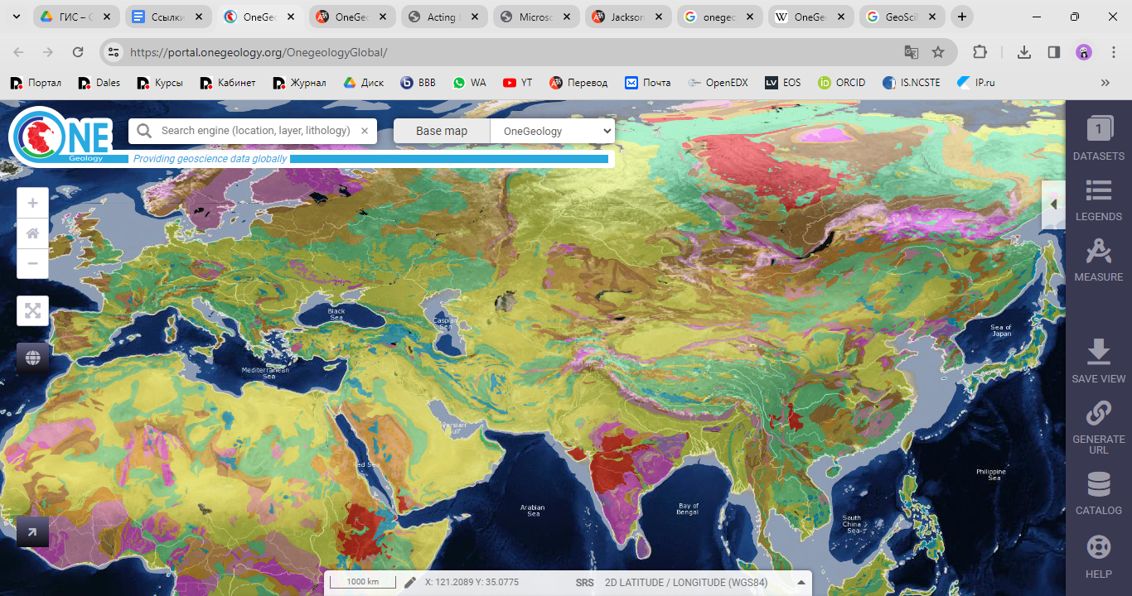

Сурет 4.1 - OneGeology веб-порталының бастапқы бет интерфейсі

Ескерту - [63] дереккөзінен алынған.

Бұл бастаманы жүзеге асыруға 113 мемлекет пен ЮНЕСКО сияқты ірі ғылыми-мәдени мекемелер желеу болады [64, 43 б]. Портал Geoscience Markup Language (GeoSciML) форматына сәйкес әрекет етеді, ал негізгі картографиялық қамтамасыз етушілер ретінде OpenStreetMap, OpenTopoMap және Bing шешімдерін қолданады. Аталған портал шартты белгілермен қамтамасыз етілген, өзара әрекеттестікке негізделген геологиялық картаны ұсынады, бұл пайдаланушыларға стратиграфиялық және литологиялық мәліметтерді береді.
Интерактивті картаның бастапқы бетінде Қазақстан аумағын қамтитын геологиялық карталар жоқ, бірақ портал каталогында А. П. Карпинский атындағы Барлық Ресей ғылыми-зерттеу геологиялық институты (ВСЕГЕИ) ұсынған карталар бар.
Сондай-ақ, “Әлемдегі ең ірі кенорындар” (“World’s largest mineral deposits”) веб-ГАЖ жобасын атап өтуге болады [62, 50 б.]. Жоба металлогендік деректерді геокеңістіктік аспектте жинау және талдау үшін ESRI геоинформациялық бағдарламаларының негізінде құрылған: ArcGIS for Desktop 10.2 - сандық карталар жасау үшін, ArcGIS for Server 10.1 - деректерді сақтау үшін, ArcGIS Viewer for Flex 2.5 - соңғы нәтижені пайдаланушыларға ұсыну үшін. Базалық карталық қабат ретінде OSM, ESRI Topo және ғарыштық суреттер қолданылады. Веб-ГАЖ кен орындар туралы кең географиялық-геологиялық ақпаратты жариялайды: орналасуы, координаттары, пайдалы қазбалардың түрі мен маңыздылығы, металлогендік типі, генезисі және геологиялық жасы.
Геологиялық ақпараттық жүйенің (ГАЖ) субконтиненттік масштабтағы мысалын қарастырсақ, 1:5 000 000 өлшемдегі Еуропа мен оның маңайының геологиялық картасы үлгі бола алады [65]. Бұл бастаманы Халықаралық Геологиялық Карталар Комиссиясы (CGMW/CCGM) қолға алған, қазіргі таңдағы басқарушы орган – Германияның Федералдық Жер және Табиғи Қорлар Агенттігі (BGR) (сурет 4.2). Аталған картаның қамтитын аймағы: шығыста Орал жоталары мен Каспий суаймағынан бастап, батыста Гренландияға дейін, солтүстікте Шпицбергенге дейін және оңтүстікте Солтүстік Африкаға дейінгі кеңістікті қамтиды. ГАЖ деректер қоры 1971 жылғы қағаз нұсқаларына сүйеніп құрылған, кейін жаңа мәліметтермен толықтырылды. Картаны және оның шартты белгілерін әзірлеу барысында туындауы мүмкін қателіктер мен айырмашылықтарды жою мақсатымен, барлық қатысушылар үшін бірыңғай жаңа стандарт қалыптастырылды [66, 163-б.].

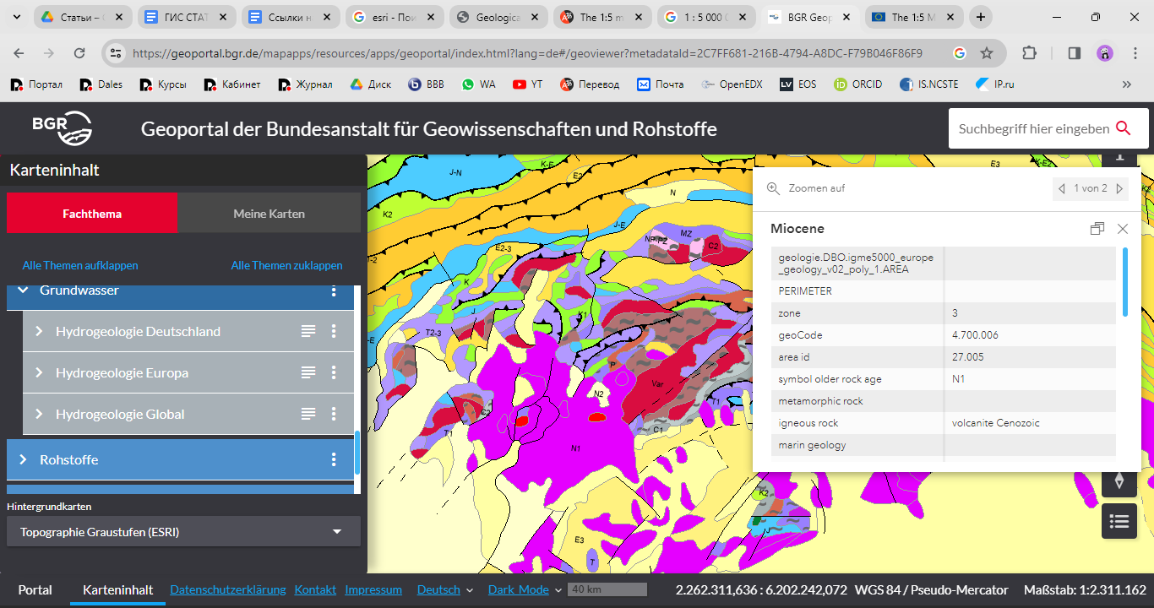

Сурет 4.2 - Германияның жер және табиғи ресурстар федералды институтының геопортал интерфейсі

Ескерту - [65] дереккөзінен алынған.

Ұлттық, ашық және өзекті геологиялық деректер базасының болуы, мемлекеттің геологиялық секторының экономикалық тұрғыдан дамуының маркері болып табылады. Мұндай жобалар бірнеше функцияларды орындайды:
1) білім беру мақсаттары үшін, әсіресе оқу орындарының студенттері үшін және ғылыми зерттеушілер үшін ақпарат көзі;
2) әкімшілік және инвентаризациялау іс - шараларын орындау кезіндегі тірек ресурсы;
3) әлеуетті жер қойнауын пайдаланушылар үшін, әсіресе шетелдіктер үшін анықтамалық және аналитикалық-болжамды құрал. Бүгінгі таңда көптеген дамыған елдерде ГАЖ-ның осы санаты бар. Бұл бөлімде олардың бірнешеуіне ғана шолу жасалады.
Мысалы, Словакияның мемлекеттік геологиялық институты Дионис Штур ұлттық геологиялық веб-порталы [67] INSPIRE директивасы аясында Еуропалық одақ қолдауымен құрылған [66, 163 б.]. Порталда векторлық карталардың кең деректер базасы ұсынылған (кесте 4.1).

Кесте 4.1 - Дионис Штур геопорталының картографиялық қабаттары
Картографиялық қабат атауы | Қабат мазмұны | Масштаб
Геологиялық карталар | Словакияның геологиялық карталары | 1: 1 000 000, 1: 500 000, 1: 200 000
Геологиялық карталар | Төрттік кезең карталары (генетикалық типтер картасы, төрттік кезеңнің қалыңдығы картасы | 1:1 000 000, 1: 500 000
Тақырыптық карталар | Тектоникалық карталар, минералды ресурстар картасы | 1:500 000
Гидрогеология | Гидрогеологиялық карталар | 1:200 000, 1: 50 000
Гидрогеология | Гидрогеохимиялық карта | 1: 50 000
Гидрогеология | Жер асты суларының бағыты картасы
Геофизикалық карталар | Гравиметриялық карта
Геофизикалық карталар | Магниттік карта

Аталған геопорталдың карталары интерактивті болып табылады, яғни картадағы нысанды таңдаған кезде атрибутивтік ақпарат көрсетілетін терезе ашылады.
Өзінің ұлттық ГАЖ деректер базасы Ресей Федерациясында да бар - Мемлекеттік геологиялық карталардың деректер базасы [68]. Бұл деректер базасы Бүкілресейлік ғылыми-зерттеу геологиялық институтының (ВСЕГЕИ) өнімі болып табылады және “Недра России” ГАЖ-Атласының құрамына кіреді. Деректер базасы 1:200 000 және 1:1 000 000 масштабтағы бірінші және екінші буын мемлекеттік геологиялық карталармен, инженерлік-геологиялық және гидрогеологиялық карталармен қамтылған. Сонымен қатар, қашықтықтан зондтау деректері де бар [69]. Қашықтықтан зондтау суреттері Landsat ETM+ және Landsat TM спутниктерінен алынған, сонымен қатар дайын каналдық комбинациялар бар, бірақ олар нормализацияланбаған. Негіз ретінде спутниктен алынған суреттер және оларға қабатталған номенклатуралық парақтар пайдаланылады. Деректер базасы қабаттардан тұрады, әр қабат өз кезегінде әр номенклатуралық параққа арналған блоктарға бөлінген. Блок ішінде тақырып бойынша бөлінген геологиялық карталар орналасқан, сонымен қатар ресурс қажетті карталарды және аумақтарды іздеуге мүмкіндік береді (сурет 4.3).
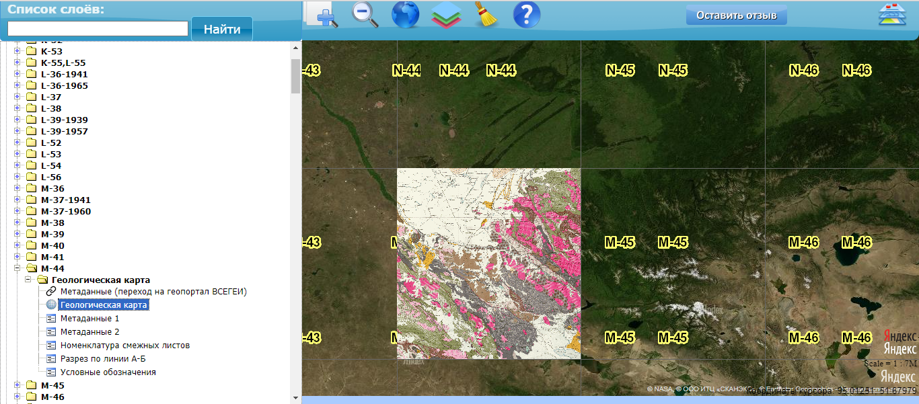

Сурет 4.3 - Ресей Федерациясының мемлекеттік геологиялық карталарының мәліметтер базасының бастапқы бет көрінісі

Ескерту - [68] дереккөзінен алынған.

Дегенмен, бұл карталар растрлық форматта жасалғанын ескеру қажет. Бұл карталарды масштабтаған кезде айқындығы мен егжей-тегжейлілігі жоғалатынын білдіреді. Сонымен қатар, карталар интерактивті емес, яғни геологиялық нысандар мен аумақтарды таңдағанда атрибутивтік ақпарат терезесі шықпайды. Тағы бір кемшілік - барлық номенклатуралық парақтар толық және біртекті картографиялық материалмен қамтамасыз етілмеген.

4.2 Қазақстандағы геологиялық геоақпараттық жүйелер және деректер базасының дамуы

Қазақстан Республикасында тау-кен өндіру өнеркәсібінің қарқынды дамуына қарамастан, бүгінгі күнге дейін пайдалы қазбаларды, соның ішінде сирек металдарды іздеу және игеру мақсаттарында геологиялық деректерді есепке алу, басқару және талдауға арналған бірыңғай геопорталдың болмауы өзекті мәселе болып қалып отыр. Аталған мәселенің өзектілігі 20 ғасырдың 90-шы жылдарының өзінде көтерілген болатын. Мысалы, Б.С. Ужкенов өз жұмысында [70, 9-11 б.] мемлекеттің негізгі ақпараттық қоры 65 000-нан астам геологиялық есептерден, 1:200 000 масштабтағы 613 гравиметриялық түсіру парақтарынан және басқа да геофизикалық деректерден тұрады және олар сандық түрге келтірілмегені туралы жазады.
Қазақстандағы геологияны дамыту бағдарламасында [71] тау-кен өндіру саласының баяу дамуының негізгі себептерінің бірі ретінде - жер қойнауы туралы деректер банкі мен геологиялық ақпаратпен жұмыс істеуге арналған автоматтандырылған қолжетімділіктің болмауы атап өтілген [61, 36 б].
Еліміздегі геологиялық ГАЖ деректер қорының тарихын 2003 жылы Қазақстан Республикасының Ұлттық деректер банкiн (ҰДБ) құруға талпыныс жасалғанынан бастауға болады. ҰДБ қалыптастыру мақсатында 9 компания Қазақстан Республикасы Энергетика және минералдық ресурстар министрлігі Жер қойнауын пайдалану комитетімен геологиялық материалдарды деректер қорына тапсыру жөнінде келісім жасасты. Қорды құру және оны реттеу жөніндегі оператор ретінде «Петродата Казахстан» АҚ таңдалынды. Алайда құқықтық базаның жеткіліксіз әзірленуіне байланысты туындаған заңдық мәселелердің салдарынан келісімшарт күшін жойып, жоба тоқтатылды [72, 16 б.].
Геологиялық ақпараттың қолжетімділігін арттыру және ГАЖ деректер базасын дамытудағы келесі қадамы - 2014 жылы «Қазақстан Республикасының қолданыстағы жер қойнауын пайдалану объектілерінің интерактивті картасының» іске қосылуы болды (сурет 4.4). Жоба 27.11.2013 ж. «Қазгеоинформ» Республикалық геологиялық ақпарат орталығы мен «Казцинк» ЖШС арасында жасалған меморандум аясында жүзеге асырылды [73, 21 б.].

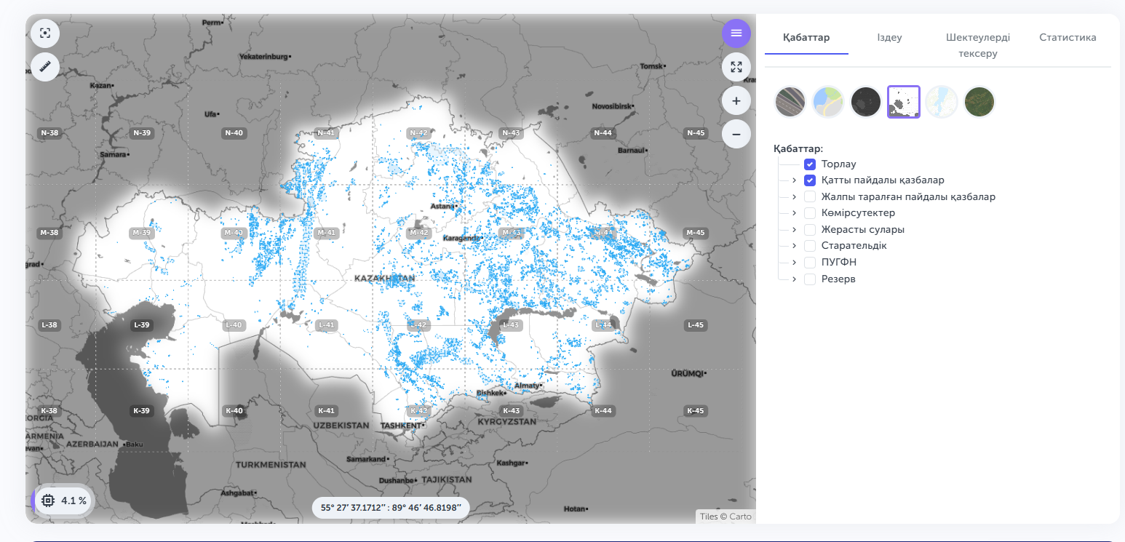

Сурет 4.4 - Жер қойнауын пайдалану картасы

Ескерту - [74] дереккөзінен алынған.

Интерактивті картаны әзірлеудің басты мақсаты - отандық және шетелдік әлеуетті жер қойнауын пайдаланушылар үшін бос және игеріліп жатқан келісімшарттық аумақтар туралы нақты әрі өзекті ақпарат ұсыну.
Интерактивті картада геологиялық алқаптар шекаралары көрсетіліп, ұйым атауы, жұмыстың түрі, әкімшілік аймақ, алқап ауданы, пайдалы қазбалар түрлері секілді анықтамалық мәліметтер беріледі. Карта картографиялық қабаттар объектілерді фильтрдеуге мүмкіндік береді. Мысалы, картада тек қатты пайдалы қазбалар аумақтарын немесе көмірсутек шикізаты бойынша аумақтарды ғана көрсетуге болар еді. Сонымен қатар, аумақтық ведомстволар арасында бөлініс бойынша фильтр пайдаланатын мүмкіндік те бар.
Карта классикалық ГАЖ деректер базасы құрылымынша - картографиялық экстент, қабаттарды басқару панелі, іздеу терезесі, қосымша талдау құралдары (сурет 4.4) бар. Жоба ArcGIS Web Application платформасында интернет арқылы жарияланған. Базалық карта ретінде ESRI бірнеше нұсқалары және OpenStreetMap ұсынылған.
Жоғарыда баяндалғаны қорытындылай келе, Қазақстан Республикасында сирек металдар өндірісін оңтайландыруға арналған геопортал құрылымын әзірлеу, техникалық, экономикалық, әлеуметтік маңызы зор міндет екендігін айту қажет. Мұндай жүйені елдік көлемде іске асыру, кешенді тәсілді талап ететін күрделі мәселе. Осы жұмыста ұсынылған геологиялық ГАЖ мәліметтер базасында тесттік аудан ретінде Калба-Нарым кен белдеуі таңдалып алынды.

4.3 Геологиялық деректердің геоақпараттық базасын құру әдістемесі

Мәліметтер базасының құрылымы. Геологиялық ГАЖ мәліметтер базасы векторлық-топологиялық кеңістік модельдерден, сондай-ақ картографиялық қағидат бойынша ұйымдастырылған атрибутивтік деректерден тұрады. Геообъектілердің өзара байланысы геореляциялық әдіс арқылы жүзеге асады [75, 79-80 б.].
Калба – Нарым кен белдеуі, Асубұлақ-Белогорское кен түйіні мен Асубұлақ кен алаңының ГАЖ деректер базаларына әртүрлі тақырыптағы ірі және орта масштабты карталар негіз болып еді. Соған қашықтықтан зондтау материалдарымен жер бедерінің сандық үлгілері (ЖБСҮ) қосылып пайдаланды.
Шолу мақсатындағы (Калба-Нарым кен белдеуі) және егжей-тегжейлі деңгейдегі (Асубұлақ-Белогорское кен түйіні, Асубұлақ кен алаңы) веб-ГАЖ үшін әртүрлі дереккөздерден алынған әртүрлі картографиялық материалдадан құрылды. Негізгі дереккөздер ретінде мұрағаттық қағаз карталар, WMS, сондай-ақ ашық дереккөздерден алынған растрлық және векторлық карталар пайдаланылды (кесте 4.2).

Кесте 4.2 - Қолданылған геокеңістіктік мәліметтер
Масштаб | Атауы | Дереккөз
1 | 2 | 3
1:1 000 000 | CIS VSEGEI 1:1M Geology | [63]
1: 1 000 000 | Зайсан парақтарының геологиялық картасы | [76]
1:200 000 | Геологиялық карта | [77]
1:200 000 | Аномальді магнит өрісінің картасы (ΔТ)а, ΔZ | [77]
1:200 000 | Ауырлық күшінің қалдық аномалия картасы | [77]
1:200 000 | Пайдалы қазбалар және олардың тарау заңдылықтарының картасы | [77]
1: 100 000 | Құрылымдық-тектоникалық сұлба | [78]
1: 100 000 | Сұлбалық геоморфологиялық карта | [78]
Кесте 4.2 жалғасы
1 | 2 | 3
1:50 000 | Геологиялық карта | [78]
1:50 000 | Пайдалы қазбалар картасы | [78]
1:50 000 | Ауырлық күшінің қалдық аномалия картасы | [78]
1:50 000 | Be, Nb, W, Sn элементтері бойынша екіншілік шашырау ореолдары мен аномальды нүктелер картасы | [78]
1:50 000 | Li, Cs элементтері бойынша екіншілік шашырау ореолдары мен аномальды нүктелер картасы | [78]
1: 10 000 | Асубұлақ кен өрісінің геологиялық картасы | [79]
Қолданылмайды | Landsat-8 спутниктік суреттері | [80]
Қолданылмайды | WorldView-3 спутниктік суреттер | [81]
Қолданылмайды | ЖБСҮ SRTM | [82]

Жинақталған карталар әртүрлі масштабтарды қамтиды: 1:1 000 000, 1:200 000, 1:100 000, 1:50 000, 1:10 000.
1:1 000 000 масштабындағы карталар Калба-Нарым кен белдеуінің геологиялық картасын дайындау үшін қолданылды. Деректердің сенімділігі мен сапасын арттыру мақсатында қағаз нұсқадағы карталар OneGeology геопорталындағы WMS қызметінен алынған мәліметтермен біріктірілді.
1:200 000 масштабындағы карталар Асубұлақ-Белогорское кен түйінінің цифрлық шолу карталарын жасауға негізделді. Негізгі ақпарат Қазақстан Республикасындағы геологиялық қайта барлау жұмыстарының есеп материалдарынан алынды. Құрастырылған карталар геологиялық, геофизикалық, геохимиялық деректерді және пайдалы қазбаға қатысты ақпаратты қамтиды.
1:100 000 және 1:50 000 масштабындағы карталар Асубұлақ-Белогорское кен түйінінің егжей-тегжейлі сипаттамасын береді.
Сонымен қатар, геологиялық құрылымдар мен кен орындарын нақты көрсету үшін Асубұлақ кен алаңының 1:10 000 масштабындағы картасы пайдаланылды [61, 36 б].
Карталарды цифрлы форматқа ауыстыру әдістемесі бірінші кезеңде қағаз карталарын сканерлеуді қамтиды. Сканерлеу 300 dpi рұқсатпен, сығусыз жүргізілді. Растрлық суреттердің сапасын жақсартуға арналған моар эффектісі жойылды: сканерлеу кезінде descreening функциясы қолданылды, ал Photoshop бағдарламасында Gaussian Blur операциясы жүзеге асырылды.
Келесі кезең - географиялық тіркеу. Бұл үшін QGIS 3.34 бағдарламалық қамтамасыз етуі мен оның The Georeferencer Plugin модулі пайдаланылды. Осы модуль арқасында карталар геореференциядан өтті. Растрлық координаталарды түзету үшін бірінші реттік полиномиялық түрлендірулер қолданылды, әр растр бойынша кемінде бес бақылау нүктесі пайдаланылады. Барлық ескі геологиялық карталар Пулково-1942 кеңестік координаттық жүйесіне негізделген. Georeferencer Plugin көмегімен координаттар WGS-84 EPSG:4326 жүйесіне ауыстырылды. Бақылау нүктелеріндегі сәйкессіздік 2 пиксельден аспайды.
Карталарды цифрландыру жартылай автоматты режимде жүргізілді. Әр геологиялық объекті мен процесс үшін жеке геометриялық примитивтер (нүктелік, сызықтық, көпбұрышты) қолданылды. Әр объект жеке қабатта орналасқан. Мысалы, геологиялық картада келесі қабаттар бар: «Геологиялық кешендер мен свиталар», «Дайкалар», «Геологиялық шектер», «Жарылған жерлер және үзіліс сызықтары» және т.б. Объектілер Shape форматында және UTF-8 кодтауында векторизацияланды.
Көпбұрышты объектілер инверсивтік әдіспен алынды, яғни жеке көпбұрыштарды қосу арқылы емес, жалпы көпбұрыш жасап, оны бөліктерге бөлу арқылы құрылды. Бұл объектілер арасында сәйкессіздік пен топологиялық қателіктердің болмауын қамтамасыз етеді. Сонымен қатар, цифрландырудың қосымша құралдары, мысалы, «магниттік жабыстыру» (snap-to-point) қолданылуы осындай қателіктерді болдырмауға көмектесті.
Сызықтық объектілер жартылай автоматты режимде трассирлер арқылы векторизацияланды. Көптеген модульдердің ішінен Raster Tracer таңдалды. Бұл QGIS жүйесіндегі растрлық негізді жартылай автоматты векторизациялау модулі [85].
Картографиялық қабаттардың көрініс қасиеттерін өзгерту, “ережелерге негізделген символизация” арқылы іс жүзінде жүзеге асырылды. Бұл типтегі символизациямен жұмыс істеу үшін сүзгілеу өрнектері пайдаланылды. QGIS жүйесінде ол үшін QGIS Expression Language тілі қолданылады. Аталған тіл SQL тілінің аналогы болып табылады және атрибутивтік деректермен, геометриялық объектілермен жұмыс істеуге мүмкіндік береді. Ал өрнектер қабаттағы атрибутивтік кестелердің өрістері мен мәндері арқылы құрылады. Кеңістіктік деректерді қалыптастырып, өңдегеннен кейін атрибутивтік ақпарат еңгізілді. Кеңістіктік және атрибутивтық деректер арасындағы байланыс геореляциялық әдістемелік байланыс бойынша жүзеге асты. Демек, кеңістіктік (географиялық) деректер және атрибутивтік ақпараттар жеке құрылады, бірақ олар ID арқылы байланысады. Атрибутивтік деректер әр картографиялық қабат ішінде реляциялық кесте түрінде қалыптасады. Онда кестелер QGIS бағдарламасының ішкі МББЖ арқылы басқарылады. Әр қабаттың өз атрибутивтік кестесі бар. Ол автоматты түрде жасалатын ID идентификаторынан және объектінің сипаттамасын беретін өрістерден тұрады. Мысалы, геологиялық картадағы "Геологиялық кешендер мен формациялар" қабатының өрістер тізбегі мынадай: ID, геологиялық индекс, геологиялық кезең, стратиграфиялық бөлімдер (интрузивтік кешендер мен формациялардың атаулары), тау жыныстарының сипаттамасы (сурет 4.5).

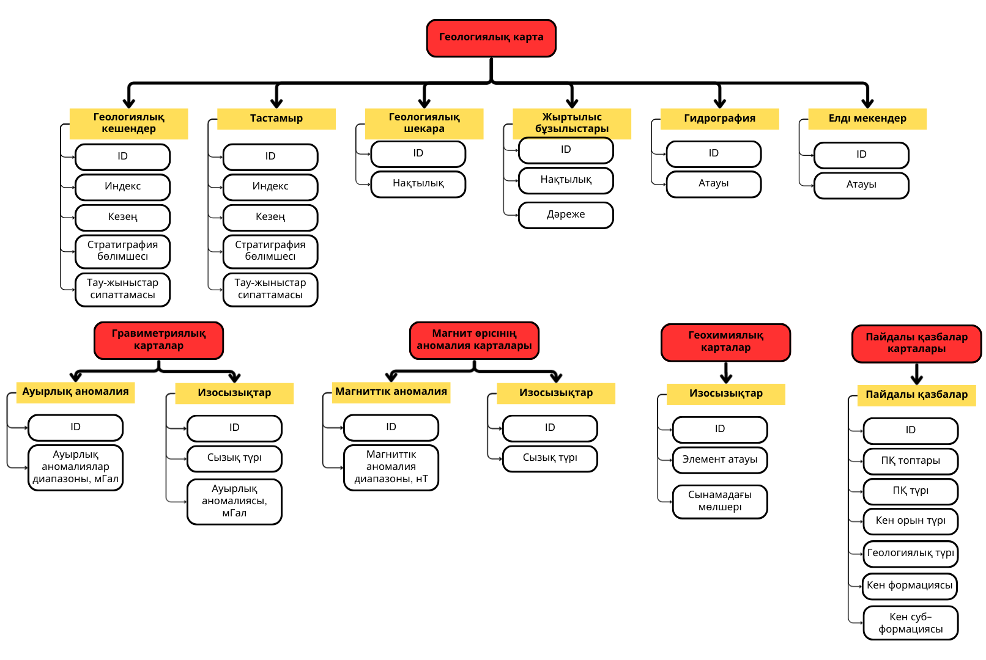
Сурет 4.5 - Атрибутивті ақпараттың орналасу сұлбасы

Сондықтан әр карта өзі туралы бірегей ақпаратты сақтайды. Барлық карталарды бір веб-ГАЖ-ға біріктіру кезінде қабаттарды таңдап қосу және өшіру мүмкіндігі болғандықтан, кейбір қайталанатын карта элементтері цифрландырылған жоқ. Мысалы, масштабы 1:200 000 болатын пайдалы қазбалар картасының бастапқы (қағаз) нұсқасында геологиялық карта астыңғы қабат ретінде пайдаланылған. Геологиялық карта осыған дейін жеке жасалғандықтан, пайдалы қазбаларға ғана қатысты деректерді көрсететін карта элементтері ғана таңдалып алынды.

4.4 Геологиялық деректердің веб-ГАЖ жүйесін құру нәтижелері

Мәліметтер базасы құрылған карталардың ауқымы мен алып жатқан аумақтарына сәйкес ұйымдастырылған және топтастырылған (сурет 4.6).

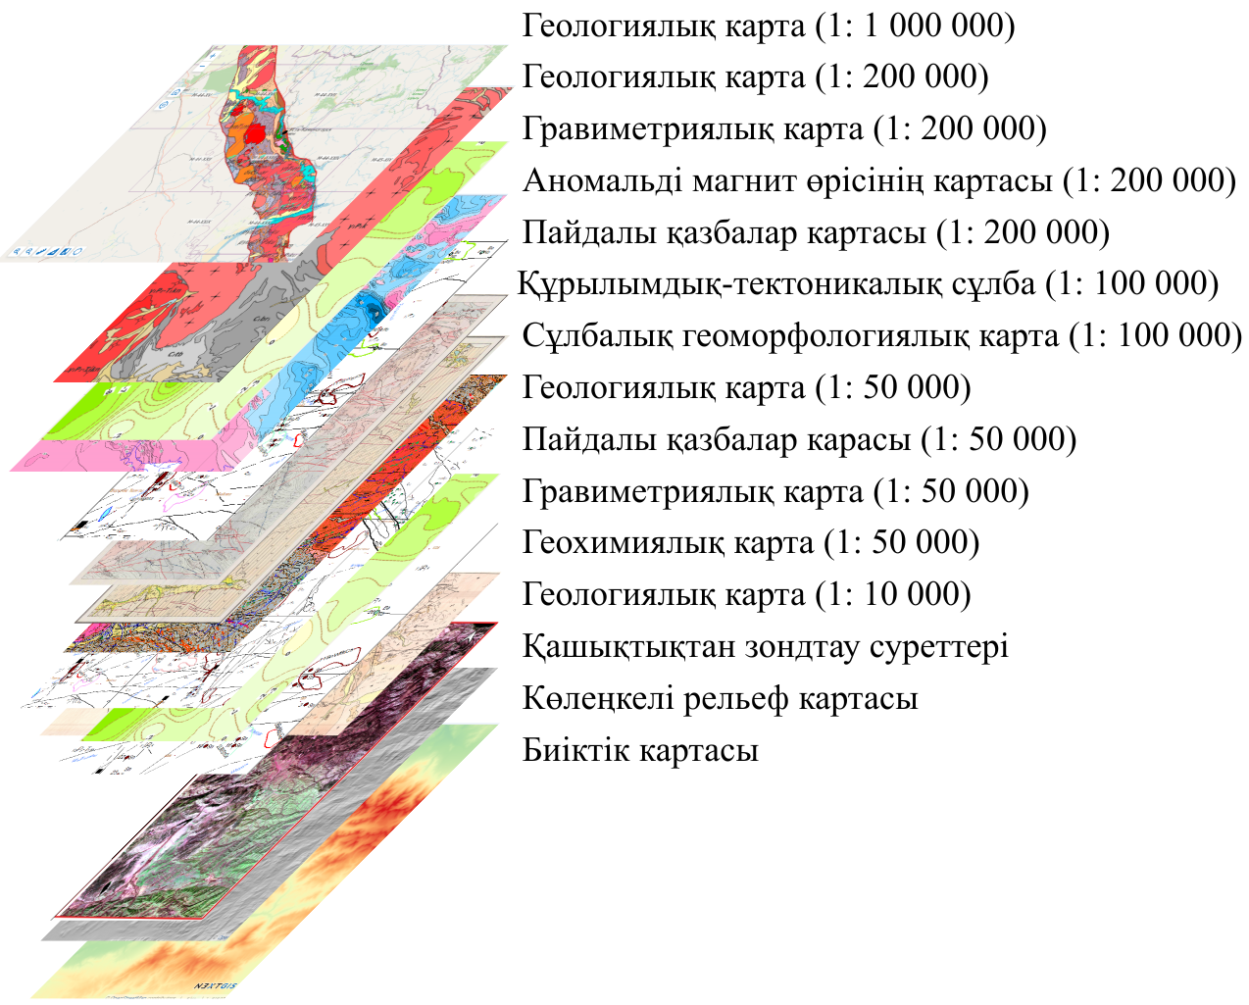

Сурет 4.6 - Веб-ГАЖ карталарының орналасу сұлбасы

Веб-ГАЖ құрылымы геологиялық логикаға сәйкес келеді, яғни «кен белдеуі - кен түйіні - кен өрісі (алаңы) – кен орны» принципін назарда ұстайды. Қалба-Нарым кен белдеуі 1:1 000 000 масштабында жасалған геологиялық картасымен көрсетілген. Кен белдеуінің орталық аймағы – Асубұлақ-Белогорское кен түйіні әртүрлі масштабтарда (1:1 000 000, 1:200 000, 1:100 000, және 1:50 000) жан-жақты әрі тереңірек түрде баяндалған, Асубұлақ кен алаңы 1:10 000 масшабтағы гелогиялық картамен сипатталады. Кен түйіні карталары бірнеше түрмен ерекшеленеді: геологиялық, геофизикалық, геохимиялық, тектоникалық және пайдалы қазбаларға арналған карталар.
ГАЖ-дың үстелдік нұсқасы әзірленгеннен кейін деректер веб-негізіндегі ГАЖ жүйесіне енгізілді. Веб-ГАЖ мәліметтер базасының ашық әрі қолжетімді болуын қамтамасыз етеді, өйткені ол RIA түріндегі қосымша болып табылады. Веб-браузер пайдаланушыға қажетті визуалдық ақпаратты көрсетеді, ал деректерді сақтау мен өңдеу веб-қызмет ұсынатын компанияның серверінде орналасады. Веб-ГАЖ платформасы ретінде кең мүмкіндіктері арқасында белгілі болған NextGIS Web таңдалды. Платформаның серверлік жағы геокеңістіктік мәліметтерді сақтау мен өңдеу үшін PostGIS кеңейтімі бар PostgreSQL дерекқорын қолданады. Ал клиенттік бөлігі Leaflet пен OpenLayers технологияларына негізделген. Қызмет әртүрлі деректер түрлерімен жұмыс істей алады, оның ішінде OGC стандарттары, GeoJSON, KML, GML және Shapefile бар. Shapefile форматтарын пайдалану мен QGIS бағдарламасының қабаттарының стильдерін сақтау мүмкіндігі бұл платформаны таңдау үшін маңызды рөл атқарды.
NextGIS Web платформаға жүктелген геологиялық ГАЖ деректер базасы интерактивті картаға түрлендірілді. Алдын ала толтырылған атрибутивтік кесте арқасында картаның әрбір объектісі мен элементі таңдалғанда, оның атрибутивтік (семантикалық) деректері көрсетіледі (сурет 4.7).

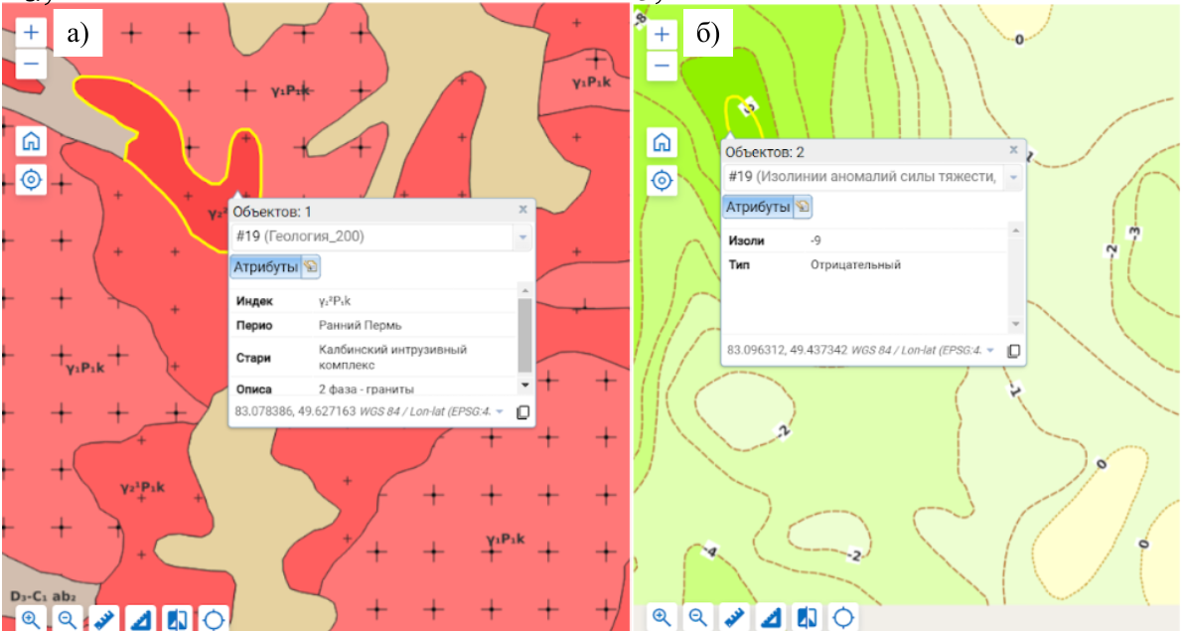

Сурет 4.7 - Интерактивті веб-ГАЖ кескіндері: а) геологиялық карта (1:50 000); б) гравиметриялық карта (1:200 000)

Геологиялық деректер базасын жасау процесінде QGIS бағдарламасы мен NextGIS-Web платформасын мамандандырылған геологиялық проблемаларды шешуге бейімдеуге техникалық проблема шешілді. QGIS бағдарлама жүйесінде, өкінішке орай, Қазақстанда қолданылатын геологиялық шартты белгілер кітапханасы жоқ. Сол себепті, геологиялық кітапхана арнайы дайындалды.
Басқа мәселе - аталған платформаларда геологиялық индекстерге жазуға қаріп жоқ. QGIS жүйесінде ArcIndex қарпін қолдану мүмкін болса, NextGIS-Web аталған қаріпті қолданбайды. Проблема сыртқы дереккөздерден жекелеген таңбалар мен регистрлерді көшіру арқылы шешілді.
Географиялық байланыстыру (геореференция) тарихи карталардың жоғары кеңістіктік дәлдігін көрсетті. Масштабы 1:50 000 карта үшін орташа квадраттық қате (RMSE) 0,22 пиксель, яғни шамамен 0,9 метр болды. Масштабы 1:100 000 және 1:200 000 карталар үшін сәйкес қателер шамамен 1,9 м және 3,7 м болды. Алынған есептеулер, өлшемдері әртүрлі геодеректер жиынтығын біріктіру кезеңінде геокеңістіктік қателердің бағалары ретінде қарастырылды.
Бастапқы деректердің әртектілігі проекцияларды біріздеңдірумен шешілді. Барлық карталар WGS 84 / UTM Zone 44 N координаттық жүйеге ауыстырылды. Карта дәлдігін визуалды түрде бағалау үшін шекараларды спутник түсірілімдер бойынша айқас тексерумен, әртүрлі масштабтағы карталарды қабаттастырылды.

Кесте 4.3 - Мәліметтер базаларының салыстырма кестесі
Мәліметтер базасы | Кеңістік-тік рұқсаттылық | Жаңарту жиілігі | Интерак- тивті кара | Аналитикалық құралдар | Кен орындар каталогы | API / WMS / WFS
USGS | 1:250 000  (250 м) | Жылына 2 рет | National Map, MRDATA | Модельдер визуализациясы | Кен орындар, | Иә
EGDI | 1:50 000  (50 м) | Жыл сайын | EGDI Map Viewer | Атрибуттарды сүзу, іріктеу, қарау; терең аналитика ГАЖ-ға экспорттау арқылы қабылданады. | Пайдалы қазбалар қоры | Иә
OneGeology | 1:1 000 000 (1000 м) | Жыл сайын | Global map | Талдаусыз визуализация | Ішінара, мемлекет-ке байланыс-ты | Иә
Қалба-На-рым кен белдеуі- нің ГАЖ мәліметтер базасы | 1:10 000  (10 м) | Жаңа мәлімет-тер қорына байланыс-ты | Иә, Веб-ГАЖ негізінде | Атрибуттарды іздеу, сұрау және сүзу; визуализация | Сирек металды кен орындар каталогы | Иә

Маңыздысы, метадеректердің біртұтас стандарттарының болмауы, деректер форматтары мен егжей-тегжейлілік деңгейлерінің әртүрлілігі халықаралық ақпарат алмасуына кедергі жасап, жан-жақты талдау мүмкіндіктерін шектейді. Сонымен қатар, барлық платформалар спутниктік суреттерді автоматты түрде талдаудың әдістерін біріктірмейді, бұл олардың аналитикалық әлеуетін төмендетеді.

4.5 Машиналық оқыту негізінде цифрлық карталарды кешенді талдау

Құрылған геологиялық ГАЖ деректер базасы негізінде геологиялық тарихи карталар мен қашықтықтан зондтау деректерін тек визуализациялау үшін қолданылмайды. Сонымен қатар жүйеленіп, жинақталған деректер негізінде жан-жақты талдауларды жүргізуге болады. Себебі жинақталған мәліметтер компьютерлік бағдарламалар мен тілдерге арналған цифрлық форматтарға келтірілген.
Тарихи геологиялық карталар цифрлық түрде (Shapefile), ал ЖҚЗ суреттері растр түрінде (GeoTIF) құрылған. Қарастырылып отырған ГАЖ мәліметтер базасы, цифрлық түрге аударылған мәліметтерді, геологиялық ақпаратты тұтынушыларға жүктеп алуға рұқсат береді.
Геологиялық ГАЖ мәліметтер базасына жинастырылған, жүйеленген және цифрлық түрге аударылған мәліметтер арқылы түрлі талдаулар жүргізу мүмкіндіктері төмендегі бөлімдер мысалында көрсетілген.
Веб-ГАЖ картографиялық материалдарын жасау барысында ауқымды деректер массиві жинақталды. Гетерогенді мәлеметтер массивтері өте көлемді және интуитивті түрде байланысты емес болуы мүмкін. Геологиялық барлау барысында әр-түрлі саладан (геология, геофизика, геохимия, тектоника) әр-түрлі өлшем бірліктермен, әр-түрлі жіктеу және координаталық жүйелерден ақпараттар жиналады. Мәліметтер тек сандық көрсеткіш түрінде емес, сонымен қатар, категориалды түрде алынады, мысалы литологиялық және стратиграфиялық мәліметтер. Осылайша барлық жиналған ақпараттар n-өлшемді мәліметтер жиынтығын (массивін) құрайды. Күрделі құрылымға ие ақпарат жинақтарын бір өлшемді немесе екі өлшемді статистикалық әдістермен өңдеу және талдау қиынға соғады. Сол себепті үлкен мәліметтер массивтерін құрылымға келтіру мақсатында машиналық оқыту технологиясы қолданылады. Машиналық оқытудың басты мақсаты - жасанды интеллект арқылы, бұрын байқалмаған мәліметтер жиынтығының негізінде болжау және топтау функцияларын анықтау [86, 11 б.]. Машиналық оқыту әдісінің дәлдігі тура программалауға қарағанда әлдеқайда жоғарырақ [87, 1-2 б.].
Геология және тау-кен ісі саласында машиналық оқыту және статистикалық өңдеу мысалдары жеткілікті. Мысалы, Zuo және Carranza [88, 893-894 б.] өз жұмыстарында кездейсоқ орман (random forest), конволюциялық нейрондық желі (convolutional neural network) пайдалы қазбаларды барлау мақсатында карталарды құруды көрсетеді. Регрессиялық талдау әдісін қолдана отырып, Chen және Wu [89, 200-213 б.] геологиялық, металлогениялық және статистикалық талдау негіздерінде полиметалл кен орындарының перспективалық картасын жасады.
Машиналық оқытудың көптеген әдістерінің бірі және осы диссертациялық жұмыста қолданылған әдіс - кластерлеу. Деректерді кластерлеу - атрибутивті мәліметтері ұқсас нүктелерді, бақылаусыз оқыту негізінде, топтау әдісі [90, 751-753 б.], яғни зерттеушінің нұсқауынсыз, нүктелерді өзіндік ерекшеліктері бойынша ажырата білу. Аталған әдіс геологиялық мәліметтерді өңдеуде кең таралған: геохимиялық мәліметтердің литологиялық вариация мен гидротермалдық өзгерулермен байлынысын анықтау [91, 132-135 б.]; геологиялық ауыcпалылар негізінде кенорындарының ұқсастықтарын табу [92, 213-223 б.]; геологиялық, геофизикалық және геохимиялық мағлұматтар арқылы мыс кен орындарының карталарын жасау [93, 3601-3613 б.].
Диссертациялық жұмыстың осы бөлімінде машиналық оқыту, оның ішінде кластерлеу және геостатистика әдістері негізінде векторизацияланған тарихи геологиялық, геохимиялық және геофизикалық (гравиметриялық және магниттік) карталардан алынған мәліметтер өңделінді.
Бастапқы мәліметтер ретінде зерттеу аймағының ГАЖ мәліметтер базасындағы сандық карталары алынды: геологиялық, гравиметриялық (аномальды магнит өрісі), гравиметриялық (қалдық Δg ауытқулар) және геохимиялық (екінші шашырау ореолы) карталары. Карталар, кеңістік карталарды графтау және номенклатуралау жүйесі бойынша М-45-95 А және В беттерін қамтитын 1: 50 000 масшабтарында құрылған.
Сандық карталар жинақталғаннан кейін олардың үстіне QGIS бағдарламасының “Регулярлы нүктелер” атты функциясы арқылы кездейсоқ түрде нүктелер салынылды. Нүктелердің саны 1100 - 1 км²-ге 1 нүкте сәйкес келеді. Кездейсоқ нүктелер shp форматында құрылып, олардың геологиялық карталарға сәйкес келген жеріндегі мәні атрибутивтік кестеге жазылды. Атрибутвиті кесте немесе датасет кесте 2-де көресетілгендей бағандардан тұрады. Сонымен қатар, датасетке категориалды форматтағы тау жыныстары да еңгізілді. Олар Label Encoding технологиясы бойынша жазылды, яғни әр тау-жынысының түріне қайталанбас цифр бекітілді. Себебі статистикалық талдауды категориалдық (мәтіндік) деректерге жасауға келмейді.

Кесте 4.4 - Сипаттамалық статистика
Деректер | Mean | Min | Max | Std
Қалдық Δg ауытқулардың қарқындылығы, мгл | -0,26 | 0 | 5 | 1,88
Аномальды магнит өрісінің қарқындылығы ΔТ_{а}, ΔZ, нТл | -201,77 | -230 | -150 | 10,48
Екінші шашырау ореолы, сынамадағы мөлшер*10⁻³ %
Бериллий (Be) | 0,08 | 0 | 2,4 | 0,31
Ниобий (Nb) | 0,09 | 0 | 2,5 | 0,35
Қалайы (Sn) | 0,16 | 0 | 5 | 0,45
Вольфрам (W) | 0,04 | 0 | 5 | 0,21
Молибден (Mo) | 0,01 | 0 | 1,5 | 0,08
Литий (Li) | 1,08 | 0 | 25 | 3,53
Цезий (Cs) | 0,25 | 0 | 10 | 0,97

Кесте 4.4 датасеттің сандық бағаналарына қатысты сипаттамалық статистика нәтижелері көрсетілген. Кесте келесі мәндерден тұрады: mean - бағанның орташа арифметикалық мәні; min және max - бағандағы ең төмен және жоғары мәндер; std (стандартты ауытқу) - деректердің орташа мәнге қатысты таралу өлшемі. Дерекқор 1100 жолдан тұрады.

4.5.1 Геохимиялық деректерге статистикалық және машиналық оқыту негізіндегі талдау

Корреляциялық талдау. Геохимиялық мәліметтерге, яғни сирек металдардың екінші шашырау ореолдарына (өлшем бірліктері - сынамадағы мөлшер*10-3 %) іргетасты статистикалық әдіс - корреляция жасалынды. Пирсон корреляциясы-екі сандық айнымалылар арасындағы сызықтық қатынас дәрежесін көрсететін статистикалық өлшеу. Ол Пирсонның корреляция коэффициентімен өлшенеді және -1-ден 1-ге дейінгі мәндерді қабылдайды [94, 2 б.].
Асубұлақ - Белогорское кен түйінінің сирек металдардың шашырау дректеріне қатысты корреляциялық талдау жасалды. Корреляциялық матрицаны сурет 4.8-де көруге болады.
Корреляциялық талдау нәтижелері бойынша сирек металдардың екінші шашырауы бойынша сызықтық байланыс деңгейі жоғары дәрежеде емес екенін көруге болады. Айтарлықтай, орташадан жоғары сызықтық байланысты Be және Nb арасында көруге болады (Пирсон коэффициенті - 0,54), сонымен қатар Li мен Cs арасындағы корреляция, салыстырмалы түрде, жоғары (0,59).

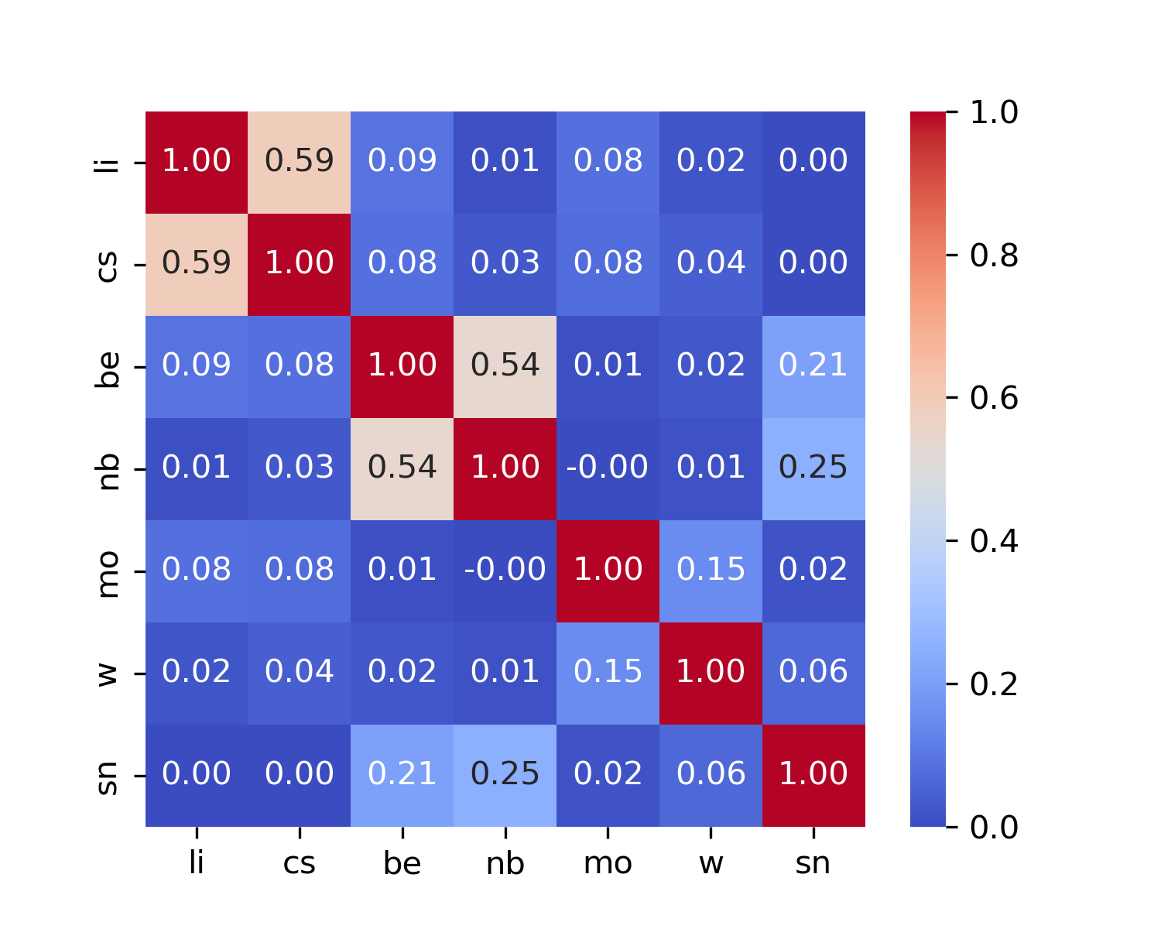
Сурет 4.8 - Сирек металдардың корреляциялық матрицасы

Корреляциялық талдау нәтижесінде кей элементтер арасында өзара ішкі байланысты анықтауға болады. Бериллий мен ниобий арасындағы байланыс коэффициенті 0,54, ал литий мен цезий арасындағы корреляция коэффициенті 0,59-ға тең. Корреляция коэффициентінің шамасы байланыс күштерін көрсетеді. Корреляция коэффициенттерінің байланыс күшін бағалау кезінде Чеддок шкаласы қолданылады. Чедок шкаласы бойынша 0,50 - 0,70 арасындағы шаманы “көрнекті” деп бағалайды [95, 269 б.]. Басқа сирек металдардың кеңістікте бірге орналасуының сызықтық байланысы төмен болып келеді. Сонымен қатар, коореляциялық матрица теріс таңбалы байланыстарды да көрсетпеді.
Li, Cs және Be, Nb жұптарының арасындағы Асубұлақ - Белогорское кен түйініндегі геокеңістіктік орналасуы және олардың байланыстарын сурет 4.9 және 4.10 көруге болады. Тік ось - ендік, көлденең ось - бойлық (WGS-84 координаттар жүйесі), түсті шкала - өлшем шамасы.
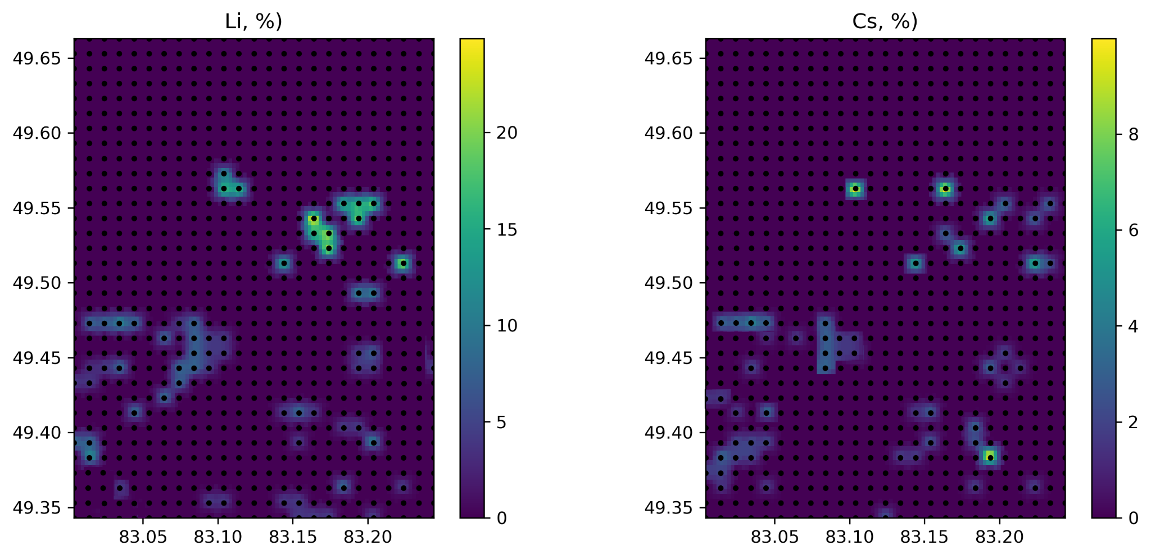
Сурет 4.9 - Li және Cs арасындағы геокеңістіктік байланыс
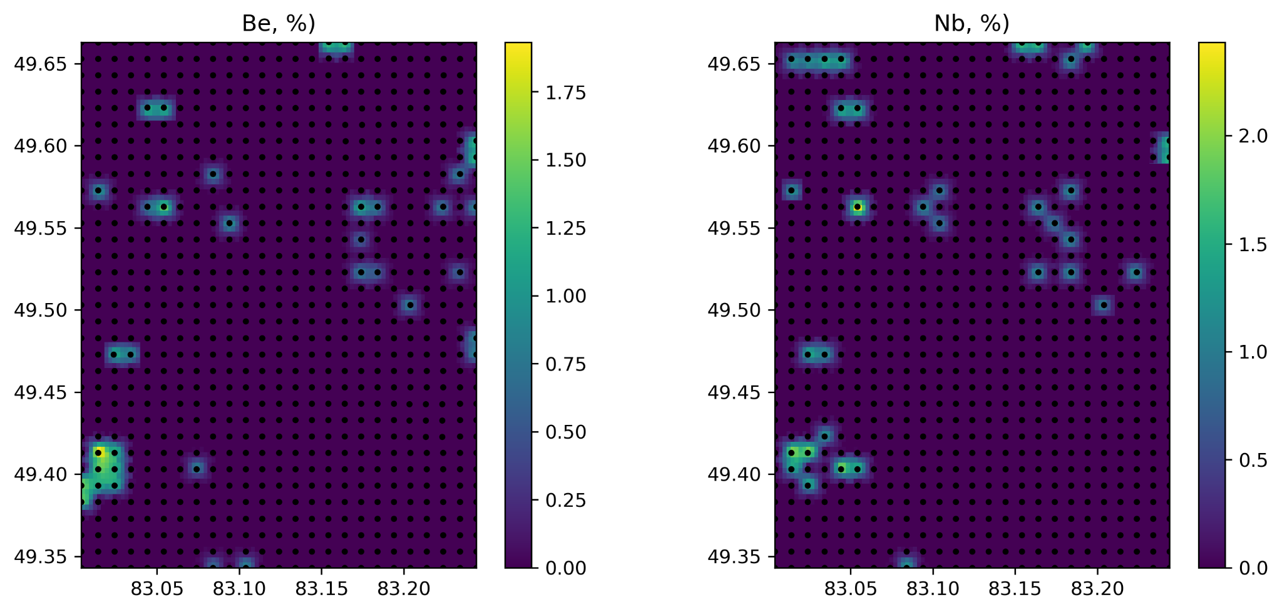

Сурет 4.10 - Be және Nb арасындағы геокеңістіктік байланыс

Кластерлеу. Негізгі компоненттерді талдау. Басты компоненттерді талдау (БКТ) кластерлеудің классикалық дәстүрлі және кең таралған түрлерінің бірі болып табылады. Әдетте статистикалық есептеулерде БКТ-ды көп өлшемді деректердің өлшемін азайту үшін қолданылады. БКТ айнымалылар арасындағы корреляцияны ескереді және ортогональды бір біріне тәуелсіз айнымалылардың жаңа жиынтығын жасайды [96, 1-2 б.]. БКТ негізінде негізгі компоненттер (БК) қалыптасады және осы БК-ға әсер ететін мәндер анықталады. Бұл зерттеу жұмысында сирек жер металдарының екінші шашырау ореолы картасынан алынған деректер қатысады.
Кластерлеу. К-орташа әдісі. К-орташа әдісі (k-means) – деректерді кластерлерге бөлетін кең таралған статистикалық әдіс. Ол оқытушысыз оқыту моделіне жатады, яғни деректердің бастапқы белгілеріне сүйенбей, олардың құрылымын анықтайды. [97, 75-76 б.]. Бұл әдіс БКТ нәтижелерінің деректер датасетін қолданылды, яғни Асубұлақ-Белогорское кен өрісіндегі сирек металдарын бір бірімен кеңістіктік байланыстарын анықтай отырып бірнеше топқа яғни класқа бөлу үшін қолданылады.
Жоғарыда аталған әдістердің барлығын Pandas, GeoPandas, Sklearn кітапханалары арқылы Python-да өңделінді, ал бейнелер Matplotlib және Seaborn кітапханалары негізінде.
Сирек металдарының геохимиялық көрсеткіштерінің мәндеріне қатысты басты компоненттерді талдау жүргізілді. Талдау жасамас бұрын компоненттердің саны және олардың дисперсиясы есептеледі (сурет.4.11). Сонымен қатар, деректер масштабталды (орташа - 0, стандартты ауытқу - 1). Себебі, БКТ дұрыс жұмыс істеуі үшін айнымалылардың өлшем бірліктері мен масштабы бірдей болуы қажет.

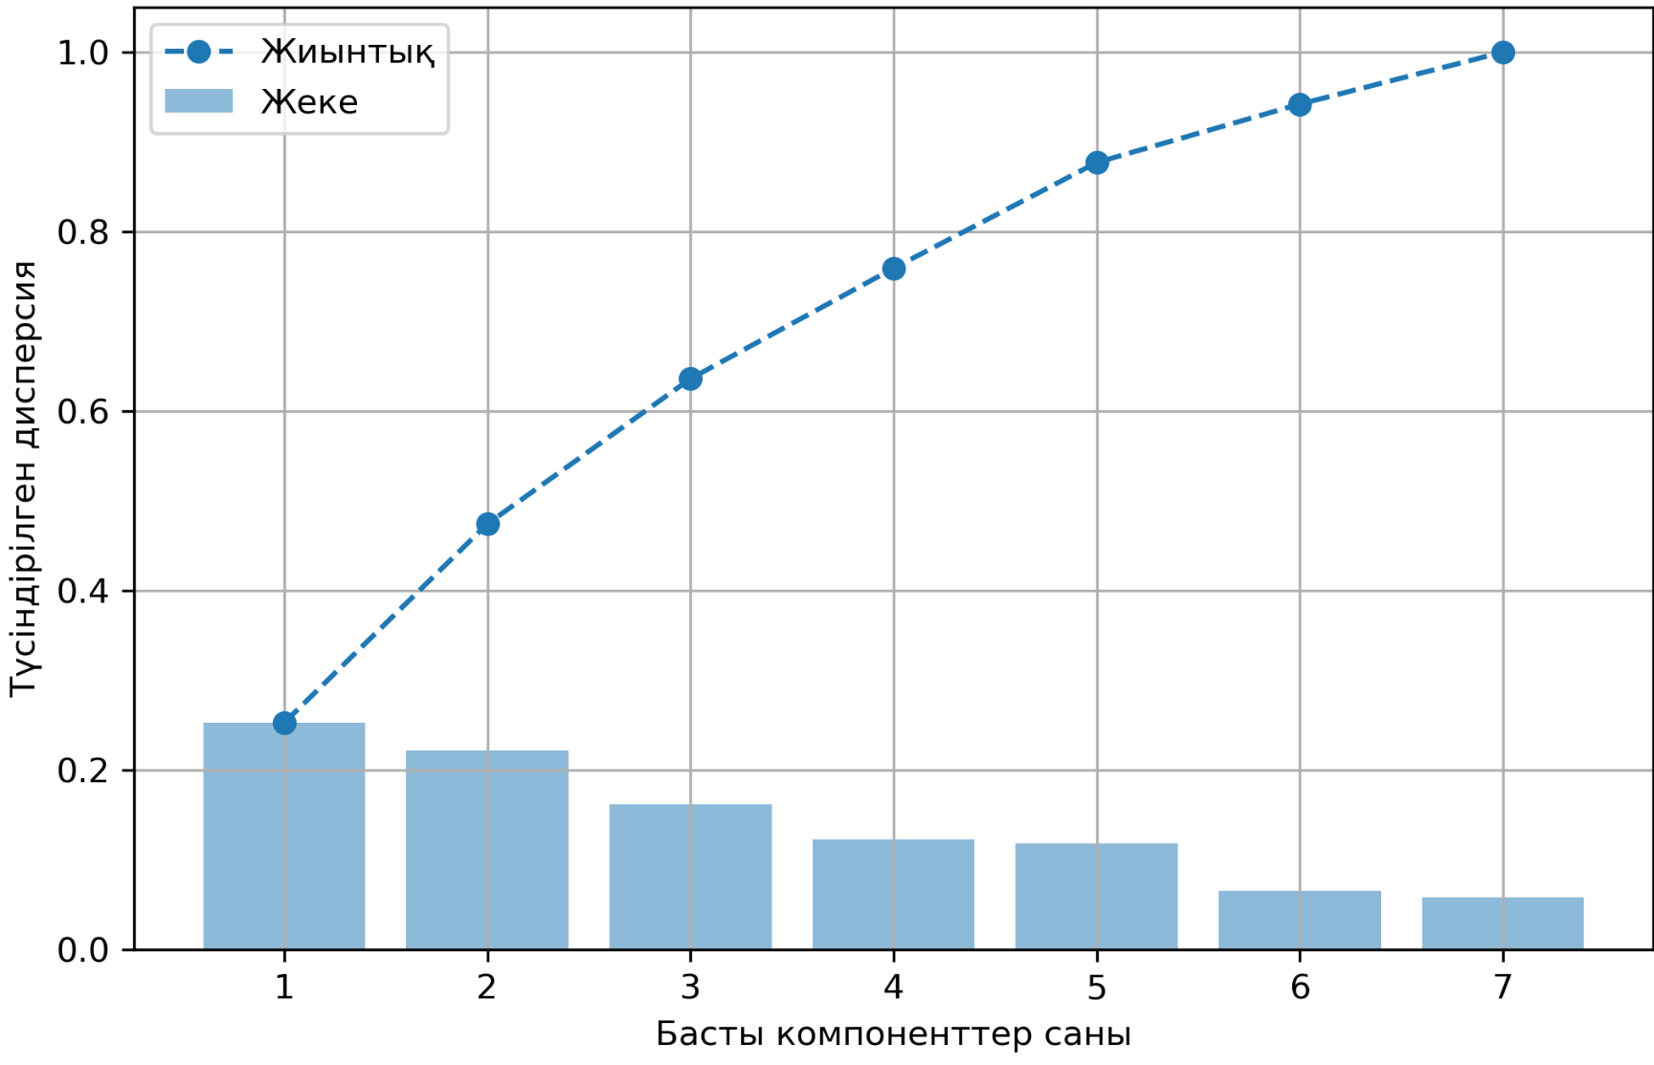

Сурет 4.11 - Басты компоненттер талдауының түсіндірілген дисперсиясы

Сурет 4.11-дегі график түсіндірілген дисперсияны көрсетеді: бағандар - әрбір жеке компоненттің үлесі; қисық сызық (кумулятивті үлес) - компоненттердің жиынтық үлесін көрсетеді. Компоненттер санын анықтауда, әдетте, 75-90% түсіндірілген дисперсияны қамтамасыз ететін басты компоненттер (БК) санын қабылдайды. Нақты осы жағдайда 4 БК 75-77% дисперсияны түсіндіреді, яғни келесі есептеулер үшін алғашқы 4 БК қолданылатын болады.
Келесі кезекте әр БК-ке әр жеке мәндердің (бағандардың) қосатын үлестері және олардың таңбалары анықталынады. Егер таңба “+” болса және бағанның мәні басқаларынан салыстырмалы түрде жоғары болса, онда сол баған БК-ке көп үлес қосады, ал егер “-” болса, онда сәйкесінше теріс үлес қосады (кесте 4.5).

Кесте 4.5 - Компоненттердің жүктеуі
 | БК-1 | БК-2 | БК-3 | БК-4 | БК-5 | БК-6 | БК-7
Be | 0,54 | -0,32 | -0,09 | 0,24 | -0,24 | -0,66 | -0,20
Nb | 0,51 | -0,40 | -0,07 | 0,19 | -0,16 | 0,68 | 0,21
Sn | 0,32 | -0,28 | 0,14 | -0,58 | 0,67 | -0,06 | -0,03
W | 0,11 | 0,05 | 0,71 | -0,42 | -0,54 | 0,01 | 0,04
Mo | 0,12 | 0,16 | 0,65 | 0,61 | 0,41 | 0,01 | -0,02
Li | 0,39 | 0,56 | -0,15 | -0,07 | 0,03 | -0,17 | 0,68
Cs | 0,41 | 0,56 | -0,14 | -0,09 | -0,01 | 0,24 | -0,66

Кесте 4.5 әр бағанның (металдың) компоненттерге түсіретін үлесін көрсетеді. Бірінші БК-те ең көп үлесті оң таңбамен бериллий (0,54) және ниобий (0,51) қосады, сәйкесінше, БК осінің жоғары бөлігінде осы металдарға бай нүктелер орналасатын болады. Екінші БК-те Be (-0,32) және Nb (-0,40) теріс үлес қосады, ал Li (0,56)` мен Cs (0,56) оң таңбамен жүктейді, яғни компонент осі бойынша жоғарылаған сайын литий мен цезий шамасы көп нүктелер орналасады, ал төменгі бөлігінде бериллий мен ниобий шамасы көп нүктелер жайғасады. Үшінші компонент вольфрам (0,71) мен молибден (0,65) еншісінде, ал БК-4 теріс таңбамен қалайы (-0,58) мен вольфрам (-0,42) және оң таңбамен молибден (0,61) үлес қосады.
K-орташа алгоритмін қолданғанда кластер саны (K) алдын ала белгісіз болады, сол үшін Elbow Method және Silhouette (Силуэт) әдістері K-ның оңтайлы мәнін табу үшін қолданылады. Elbow Method (Шынтақ әдісі) - әдіс кластерлер санын анықтау үшін K-орташаның кластер ішіндегі дисперсиясын (inertia) талдайды, ал Silhouette коэффициенті кластерлердің сапасын бағалайды. Ол әрбір нүктенің кластер ішіндегі тығыздығы мен басқа кластерлерден алшақтығын өлшейді [98, 105-109 б.]. Аталған әдстерді БКТ нәтижелеріне қолданылған графиктерін 4.12 суреттен көруге болады.

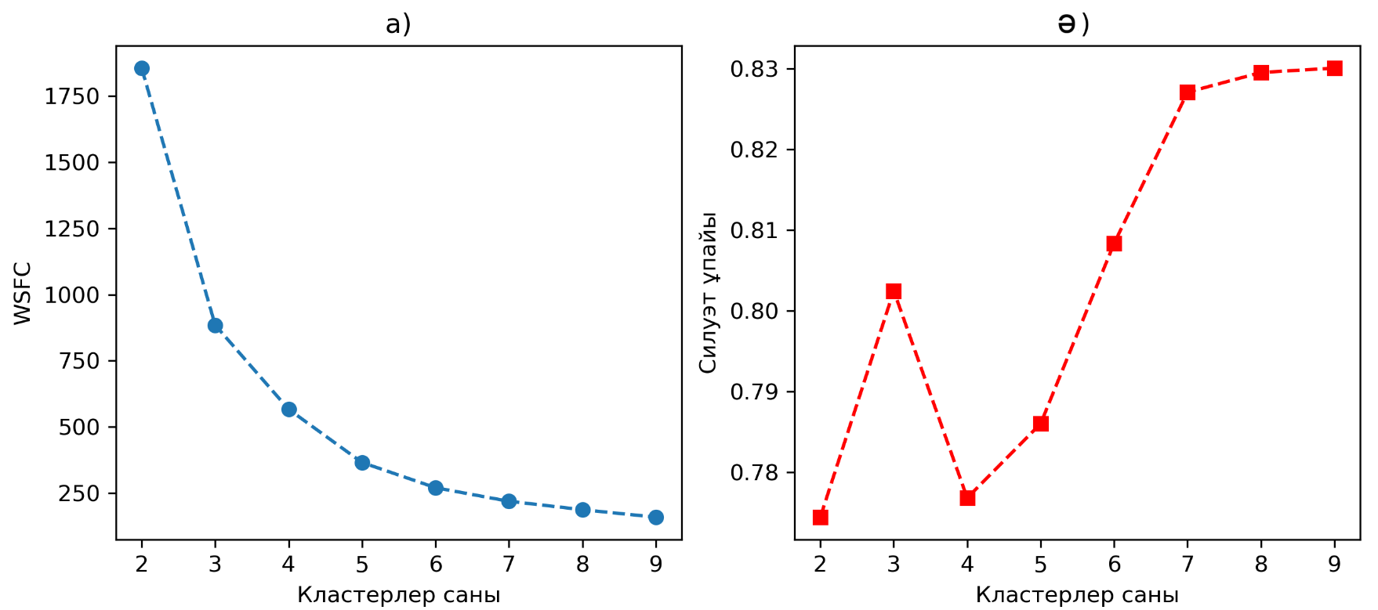

Сурет 4.12 - Кластерлер санын анықтау: а) шынтақ әдісі; ә) силуэт әдісі

Шынтақ әдісі бойынша (сурет 4.12 а) кластер ішіндегі квадраттардың қосындылары (WSFC) кластердің саны 3-ке келгенде құлдилайды, яғни “шынтақтың бүгілген жері” 3 кластерге сәйкес келеді. Силуэт талдауы бойынша (сурет 4.12 ә) силуэт ұпайы (коэффициенті) 9 кластерде максималды мәнге жетеді, бірақ алғашқы 4 компонент жеткілікті дисперсия көрсететіндіктен (77%), 3 кластер алынады. Алғашқы 4 компонент ішінде силуэт ұпайы 3-ші кластерде ең көп мәнге ие. Демек 2 әдісті қолдана отырып, алдын-ала кластерлер саны анықталды. Ол 3-ке тең деп қабылданды.
Кластерлерлер саны анықталғаннан кейін (3), k-орташа әдісі БКТ дерекқорына қолданылды. Әдіс берілген кластерлер санына сәйкес, нүктелерді басты компоненттер координаттар жүйесінде орнатты (сурет 4.13).
Сурет 4.13 элементтеріне түсіндірме: кластерлер - түрлі түстерде көрсетілген, сипаттамалары бір-біріне жақын нүктелердің топтары; центроид - кластердің орталығы. Басты компоненттердің өстерінің шамалары нақты жергілікті-жердегі, физикалық мағынаға ие емес шама, олар компоненттер талдауы алдында құрылған, масштабтау функциясының мәндері.

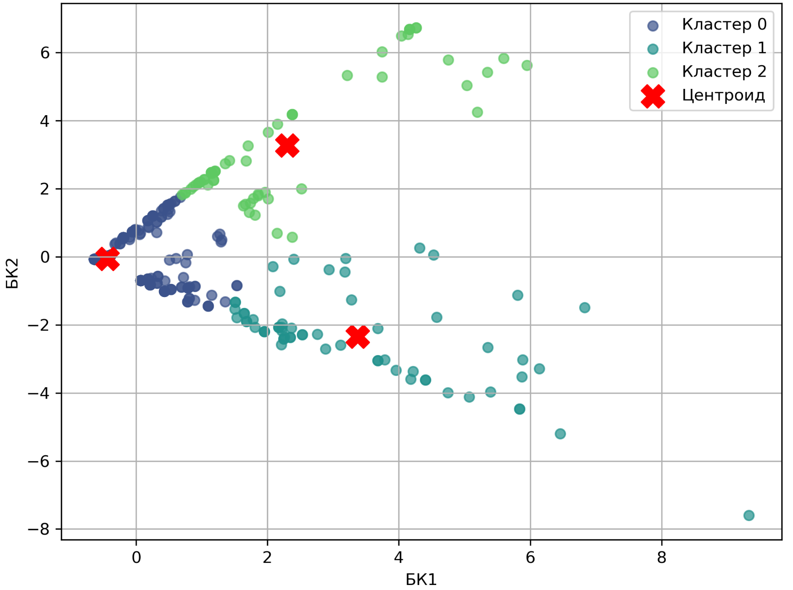

Сурет 4.13. БКТ мәндерінің k-орташа әдісі бойынша кластерлеудің нәтижелерінің БК-1 және БК-2 координаттар жүйесінде орналасуы

БКТ нәтижелеріне к-орташа әдісі бойынша, сирек металдардың геохимиялық көрсеткіштеріне кластеризация жасалды. Кластеризация нәтижелерін сурет 4.13 көруге болады. Суретте кластер 0 (көк түсті нүктелер) БК-2 өсі бойынша ортаңғы бөлікте, БК-1 өсі бойынша төмен мәндерге ие болды. Кластер 1 (көгілдір түсті нүктелер) БК-1 өсі бойынша созылыңқы орналасқан, ал БК-2 бойынша төмен мәндерде. Қалыптасқан 3 кластердің орташа мәндерін 4.6 кестеде көруге болады (мәндердің өлшем бірлігі - сынамадағы мөлшер*10-3 %).

Кесте 4.6 - Кластерлердің орташа мәндері
Кластер | Be | Nb | Sn | W | Mo | Li | Cs
0 | 0,01 | 0,01 | 0,11 | 0,03 | 0,01 | 0,29 | 0,06
1 | 0,91 | 1,08 | 0,74 | 0,07 | 0,01 | 1,41 | 0,21
2 | 0,07 | 0,04 | 0,21 | 0,14 | 0,08 | 11,38 | 2,79

Кластерлеудің нәтижесін 4.6 кестеден көруге болады. Кластер 0 - барлық элементтердің (сирек металдардың) мәндері төмен және аралас нүктелер тобы. Кластер 1-де бериллий (орта мәні 0,91) және ниобий (орта мәні 1,08) элементтері шоғырланған. Бұл кластерде қалайы (0,74) мен литийді (1,41) ескеруге болар еді, бірақ олардың максималды мәндері 5 және 25 сәйкесінше. Демек бұл топта (кластер 1) бериллий мен ниобийдің жоғары мәндері, ал қалайы мен литидің төмен мәндері орналасқан. Соңғы кластерді (кластер 2) литий мен цезий тобы деп, шартты түрде атауға болады. Қорытындылайтын болса, к-орташа әдісі сирек металдарды, екінші шашырау ореолдарындағы сынамадағы мөлшерлеріне байланысты, 3 топқа бөлді: 1) төмен мәндердегі аралас; 2) жоғары мәндердегі Be-Nb; 3) жоғары мәндердегі Li-Cs. Жалпы кластерлеу нәтижесі Пирсон коррелциясы көрсеткен талдау нәтижелеріне ұқсас болып шықты.

4.5.2 Геофизикалық деректерді машиналық оқыту негізінде талдау және геологиялық құрылымдармен сәйкестігін бағалау

Геостатисткалық талдау. Геостатистикалық талдау арқылы кеңістіктік карта деректердің өзара кеңісіктік байланыстарын және оларға әсер ететін факторларды анықтауға көмектеседі. Бұл әдіс кері қашықтықты интерполяциялау әдісімен есептелінеді және нәтижелер картограмма арқылы визуализацияланады.
Бұл зерттеу жұмыстарында геологиялық, гравиметриялық және магниттік карталардан алынған деректер негізінде геостатисткалық талдаулар жүргізілді (сурет 4.14 және 4.15).
Интерполяция нәтижелерінде Δg қалдық ауытқуларының қарқындылығы мен аномальды магнит өрісінің қарқындылығы арасында ұқсастық, яғни тура пропорционалды байланыс бар екенін байқауға болады. Сонымен қатар, гравиметриялық картаға түсіру мен тау жыныстарының түрлері арасындағы корреляцияны байқауға болады (сурет.4.15).

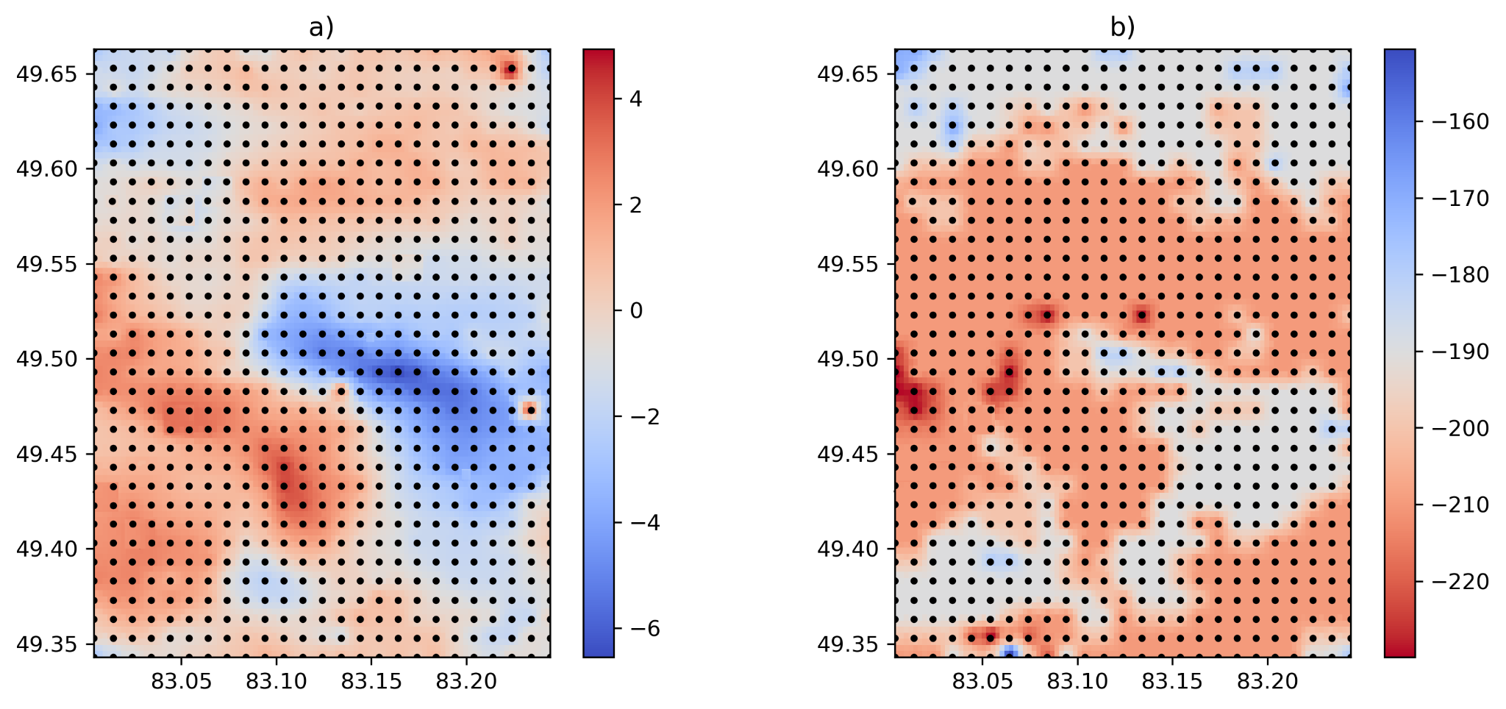

Сурет 4.14 - Гравиметриялық және магниттік дерекердің кеңістіктік байланысы: а) қалдық Δg ауытқулардың қарқындылығы, мгл; ә) аномальды магнит өрісінің қарқындылығы ΔТа, ΔZ, нТл

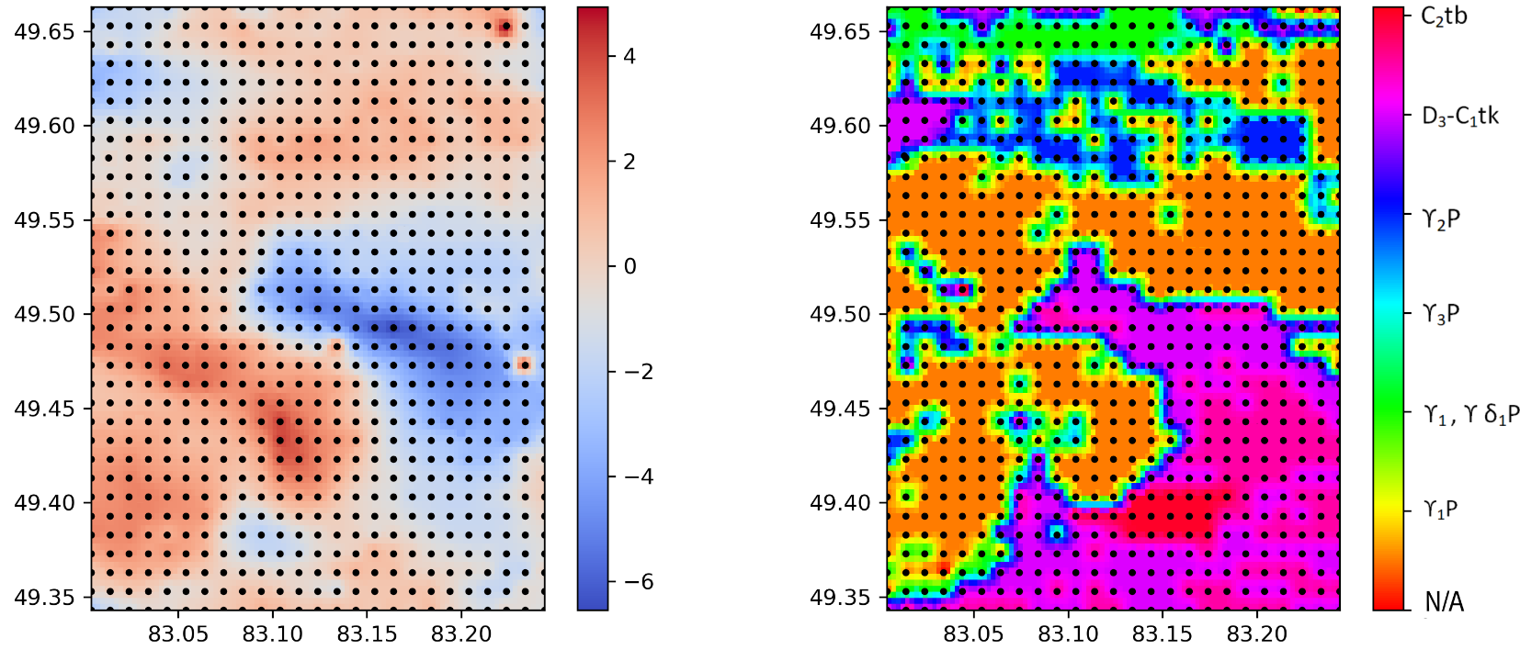

Сурет 4.15 - Гравиметриялық мәліметтер мен тау жыныстарының кеңістіктік байланысы: а) қалдық Δg ауытқулардың қарқындылығы, мгл; ә) тау жыныстары

Тау жыныстарының түрлерін регулярлы нүктелер бойынша құрылған картограммаға (сурет 4.15 ә) түсініктеме беретін болса: N/A - тау жыныстары жоқ аумақтар (мысалы, су объектілері); γ₁P - пермь кезеңінің қалба кешенінің I фаза граниттері; γ₁, γδ₁P - пермь кезеңінің қалба кешенінің I фаза гранодиориттері мен меланократты граниттері; γ₂P - пермь кезеңінің Қалба кешенінің 2 фазаның биотитті граниттері; γ3P - пермь кезеңінің Қалба кешенінің 3 фазасының пегматизацияланған лейкократ граниттері; D₃-C₁tk - жоғарғы девон - төменгі карбон, тақыр свитасының алевролиттері мен құмдақтары; C₂tb - ортаңғы карбон, тауба свитасының әктасты құмдақтар конкрециясы бар түйіршікті құмдақтар.
Геостатистикалық талдау нәтижесінде геофизикалық карталардың өзара және геологиялық картамен байланыстары анықталды. Гравиметриялық картадағы қалдық Δg ауытқулардың қарқындылығы магниттік картадағы аномальды магнит өрісінің қарқындылығымен тура пропорционалды байланысты көрсетеді. Гравиметриялық ауытқудың қарғындығы неғұрлым жоғары болса соғұрлым магнит өрісінің қарқындылығы өседі. Оны, карталардың ортаңғы бөлігіндегі Белогорское интрузивті массиві (кою қызыл түспен) және тақыр свитасының шөгінді жыныстары (ашық түс), арасында байқауға болады (сурет 4.14).
Қалдық гравиметриялық ауытқулары мен тау жыныстары арасындағы кеңістіктік байланыстарды 4.15 суретінен көруге болады. Қалдық гравиметриялық ауытқулардың теріс мәндерін шөгінді жыныстарда көруге болады, мысалы таубинск свитасының шөгінділері (C₂tb) – 2 мгл, тақыр свитасының шөгніділері (C₁tk) – 6 мгл. Керісінше жағдай интрузивті тау жыныстарымен байланысты. Ол оң таңбамен болып келеді, әсіресе Қалба кешенінің граниттері ( γ₁P) +4 мгл.
Тарау бойынша қорытынды. Диссертациялық жұмыстың бұл тарауында геологиялық ГАЖ жүйелерінің мүмкіндіктері, артықшылықтары және олардың практикалық маңыздылығы қарастырылды. Қалба-Нарым кен белдеуінің түрлі форматтарда шашыраңқы жатқан тарихи геологиялық картографиялық материалдары жинастырылып, жүйеленді. Жүйелену дәстүрлі геологиялық логикалық принцип бойынша орындалды, яғни кен белдеуі – кен түйіні – кен алаңы – кен орны тізбегі бойынша. Қалба-Нарым кен белдеуі 1:1 000 000 масштабындағы геологиялық карта негізінде құрылған мәліметтермен сипатталады. Асубұлақ-Белогорское кен түйіні жан-жақты, егжей-тегжейлі түрде 1: 200 000 – 1: 50 000 масштабтағы геолгиялық, геофизикалық, тектоникалқ, геохимиялық карталар негізінде құрылған мәліметтермен көрсетіледі. Ал кен алаңы ретінде қабылданып алынған Асубұлақ пегматит алаңы және ондағы кен орындары 1: 10 000 масштабтағы геологиялық картамен көрсетілген.
Цифрлық түрде келтірілген карталар негізінде интерактивті веб-ГАЖ құрылды. Веб-ГАЖ RIA технологиясы негізінде ұйымдастырылған NextGIS-Web платформасында жүктелген. Геореференция нәтижелері RMSE арқылы жоғары бағаланылды.
Цифрлық форматқа келтірілген карталар тек визуализациялық құрал емес, сонымен қатар, жан-жақты талдау мүмкіндігіне ие деген тұжырымдаманы көрсету үшін карталар арқылы регулярлы кездейсоқ нүктелер негзінде құрастырылған датасет арқылы түрлі статистикалық талдаулар жүргізілді. Сирек элементтердің өзара кеңістіктік байланыстарын анықтау мақсатында корреляцияық және кластерлік талдаулар орындалды. Талдаулар нәтижесінде Be-Nb және Li-Cs арасындағы тығыз байланыстарды көруге болады. Сонымен қатар гравиметриялық және магниттік талдаулар арқылы тура байланыс анықталынды.
Құрылған веб-ГАЖ тек тарихи дәстүрлі геологиялық карталармен ғана емес, сонымен қатар, қашықтықтан зондтау мәліметтерімен қаматамасыз етілген. Спутниктік сурет негізінде литологиялық және индекстік карталардың әдістемелері келесі тарауда көрсетілген.

5 LANDSAT-8 СПЕКТРЛІК ДЕРЕКТЕРІ НЕГІЗІНДЕ АЙМАҚТЫҚ МАСШТАБТА ЛИТОЛОГИЯЛЫҚ КАРТАЛАУ ЖӘНЕ ГИДРОТЕРМАЛДЫҚ ӨЗГЕРІСТЕРДІ АНЫҚТАУ

5.1 Геологиялық барлаудағы қашықтықтан зондтау әдістерінің мүмкіншіліктері

Жерді қашықтықтан зондтау саласындағы қазіргі заманғы әдістер геологиялық зерттеулердің, орта және ұсақ масштабтағы өңірлік түсірілімдердің бір бөлігін құрайды. Осындай масштабтарда аумақтардың геологиялық құрылымын кешенді сипаттау қажеттілігі туындайды. Алайда аумағы үлкен территориялар мен жетуі қиын алқаптарды тек далалық және зертханалық әдістермен зерттеу қиынға соғады. ЖҚЗ деректері жер құрылысының бейнесін жедел, объективті, репрезентативті түрде беріп геологиялық карталау, құрылымдық-тектоникалық талдау, пайдалы қазбаларды іздеу бойынша кең ауқымды міндеттерді шешуге мүмкіндік береді.
Мультиспектрлік ғарыштық түсірілімдердің қолдану литологиялық айырмашылықтарды, сызықтық, сақиналы құрылымдарды, жарылым аймақтарын, кварцтену аумақтарын, гидротермалдық өзгеріске ұшыраған жыныстарды, геологиялық тұрғыдан қажетті игеруді тағы басқа бірқатар нысандарды анықтауға мүмкіндік береді. Сондықтан, ЖҚЗ геологиялық элементтерді алдын ала дешифрлеу, литологиялық кешендер шекараларын нақтылу және анықтауда тиімді құрал.
1:200 000 масштабы зерттеу аймақтық деңгейге сәйкес болып, ірі геоқұрылымдарды, литолого-стратиграфиялық кешендері, пайдалы қазбалардың болжамдық алаңдарын анықтауға мүмкіндік береді. Мұндай масштабта орташа кеңістіктік айырымдылығы (10-30 м) ғарыштық суреттерді қолдану оңтайлы болып саналады. Аумақтық масштабта аталған суреттер жеткілікті егжей-тегжейлілікті көрсетіп, кең аумақта қамти алады.
Келтірілген масштабта қашықтықтан зондтау әдістері негізгі құрылымдық-тектоникалық элементтерді, жыныстардық литологиялық құрамындағы айырмашылықтарды анықтау олардың спектрлік қасиеттері негізінде орындалады. Сонымен қатар, спектрлік спутниктік суреттер темірлену, сазды минералдардың, гидроксил тобындағы минералдардың индекстерін есептеу арқылы олардың кеңістіктегі таралуын бағалауға жағдай жасайды.
Отандық зерттеулерге назар аударсақ, соңғы жылдары Қазақстан аумағында порфирлі мыс кендерін анықтауға, карталауға ЖҚЗ деректерін қолдану мүмкіндігін көрсететін ғылыми жұмыстар жарияланды (мысалы, Ақтоғай кен орны). Аталған зерттеулерде Landsat-8, ASTER спутниктік деректері, спектрлік индекстер әдістемесі, басты компоненттер талдауы әдістері, Crosta әдісі қолданылды [99, 5-10 б.]. Көрсетілген жұмыстар спутник әдістерінің гидротермалдық өзгеріс аймақтарын, кенді денелермен байланысты сызықтық құрылымдарды бөліп көруге жоғары тиімділігін көрсетті.
Ал егер құрамында сирек металдар бар пегматиттерді қашықтықтан зондтау деректері арқылы анықтау мысалдарын ғылыми әдебиеттен қарайтын болсақ, онда Мароккодағы Орталық Анти-Атлас аймағындағы Зенага ауданында спектрорадиометр мен ASTER деректерін пайдалана отырып, пегматиттерді анықтау және карталау жұмыстарын орындаған Morsli және т.б. зерттеуін қарастыруға болады [100, 2-8 б.]. Олар өздерінің негізгі мақсаттарына қол жеткізгенімен бірқатар шектеулер мен қиындықтарды атап өтті. Мысалы, олар өсімдік жамылғысы аз шөлді-дала шартында жұмыстар жасады, сонымен қатар ASTER спутниктік суреттерінің кеңістіктік рұқсаттылығы, жіңішке пегматит желілерін анықтау қиын.
Сирек металдарды, дәлірек болса, литий минералдарына бай жыныстарды қашықтықтан зондау арқылы Cardoso-Fernandes және т.б. жұмыстарында жазылған [101, 11-14 б.]. Зерттеу жұмысы Португаляда Фрегенеда-Альмендра алит-пегматиттік алабында жүргізілген. Литийге бай пегматиттерді зерттеу үшін ASTER, Landsat-5, Landsat-8 және Sentinel-2 спутниктерінің деректері қолданылған. Негізгі әдістеме ретінде спектрлік каналдардың қатынастары мен басты компоненттер талдауы қолданылған. Спектрлік тұрғыда пегматит желілерін анықтауда елді-мекендер мен техногенді объектілер кері әсерін тигізетіні туралы жазады. Сонымен қатар өсімдік жамылғысы кедергі болды дейді.
Қарастырылған ғылыми әдебиеттер және жеке тәржірибе негіздерінде геологиялық нысандарды анықтау және карталауда басты алғышарттардың бірі – қолданылатын спектрлік спутникті таңдау [5, 6 б]. Спутник жүйесін таңдар алдында қазіргі кездегі түрлі жүйелердің техникалық сипаттамаларына саралау және зерделеу жұмыстары жүргізілді. Қарастырылған спектрлік спутниктік жүйелер және олардық негізгі мінездемелері 5.1 кестесінде жазылған. Геологиялық нысандарды ЖҚЗ технологиясы бойынша зерттеу үшін қолданылатын спутниктік жүйелердің негізгі критерийлері келесідей:
- спектрлік диапазон;
- арналардың саны;
- кеңістіктік рұқсаттылық деңгейі;
- деректердің қолжетімділігі.
Спектрлік диапазон, яғни инфрақызыл сәулелерінің шағылыстыру кеңдігі өте маңызды критерий болып табылады, өйткені, көптеген геологиялық нысандар VIS және NIR диапазондарынан қарағанда, SWIR диапазонында көбірек спектрлік ерекшеліктерге ие. Сол себепті VIS-NIR-SWIR (300-2500 нм) толық диапазонын қолданған жөн. Осы шартты SPOT-5, WorldView-2, IKONOS жүйелері орындай алмайды. Сонымен қатар ҚР спутниіктік жүйелері де, өкінішке орай, бұл зерттеу жұмыстарында қолдануға келмейді. Өйткені олар да тек VIS-NIR спектрлік диапазонында түсірілімдер жасайды[103, 56-57 б.].

Кесте 5.1 - ЖҚЗ спутниктері және олардың сипаттамалары
Спутник атауы | Спектрлік диапазон (нм) | Каналдар саны | Кеңістіктік айырымдылық (м) | Қолжетімділік
Landsat 7 | 450-2350 | 7 | 30 | Тегін
Landsat 8 | 450-2350 | 9 | 30 | Тегін
ASTER | 520-2430 | 14 | 15 | Ішінара ақылы
Sentinel-2 | 443-2190 | 13 | 10-20 | Тегін
SPOT-5 | 490-1780 | 4 | 10-20 | Ақылы
Worldview-2 | 400-1040 | 8 | 1,85 | Ақылы
Worldview-3 | 400-2365 | 16 | 1,24-3,7 | Ақылы
EO-1 | 357-2576 | 220 | 30 | Тегін
IKONOS | 450-850 | 4 | 3,2 | Ақылы
KazEOSat-1 | 450-750 | 4 | 4 | Ақылы
KazEOSat-2 | 440-850 | 5 | 6,5 | Ақылы

Сонымен қатар, спутниктік деректердің қолжетімділігін де ескеру қажет. Мысалы, ASTER спутнигі қойылған техникалық талаптар мен критерийлерге сәйкес келеді. Оның үстіне ASTER спутнигі спектрлік геология саласында қалыптасқан ұзақ уақыт қолдануда. Бұл спутниік суреттері ғылыми қауымдастықта беделі жоғары дереккөзі болып табылады.
Алайда ASTER деректерінің қазіргі таңда тек мұрағаттық түсірілімдермен шектелетінін атап өткен жөн. Жаңадан алуға бағытталған мақсатты түсірілімдер алу мүмкін емес. Бұл болса зерттелетін аумақтың заманауи күйін бағалау тұрғысынан белгілі бір шектеулер тудырады. Ал WorldView-3 спутнигі жоғары кеңістіктік және спектрлік айырымдылыққа (VNIR және SWIR диапазондары) ие болғанымен, оның деректері коммерциялық сипатта. Сондай-ақ бағасы өте қымбат. Сол себепті ол үлкен аумақтарды жаппай қамтитын өңірлік (1:200 000 және ұсақ) геологиялық карталау үшін экономикалық тұрғыдан тиімсіз.
Тізімнен EO-1 өзінің 220 каналымен ерекшеленеді, өйткені бұл спутник гиперспектрлік. Бірақ, өкінішке орай, деректер мұрағатында зерттелетін аймақтың суреттері жоқ.
Сонымен қатар, Sentinel-2 спутнигін атап өтуге болады. Оның спектрлік диапазоны шартты орындайды, кеңістіктік рұқсаттылығы да, салыстырмалы түрде, жоғары (10 - 20 м), алайда бұл жүйеде жылу каналдары жоқ. Осы зерттеу жұмысында кварцтену индексін анықтау үшін жылу инфрақызыл каналын қолдану қажет болады.
Осыған орай, Landsat-8 спутниіктік жүйесінің мультиспектрлік суреттері зерттеу мақсаттарына, яғни аймақтық масштабта литологиялық карталау үшін жеткілікті деп шешілді. Себебі, біріншіден, спутник аппаратурасының кең диапазонда түсріс жасау мүмкіндігі. 1-9 арасындағы спектрлік каналдар 450-2350 нм толқын ұзындығында жұмыс істейді, ал 10-11 каналдар жылу инфрақызыл диапазонды қамтиды. Демек аталған сурттер VNIR-SWIR арасындағы спектрлік ерекшеліктерді көрсете алады (сурет 5.1).
Екіншіден, спутниіктің бір суреті үлкен алқаптарды қамти алады. Суреттің ұзындығы 185 км болады. Әрине каналдардың кеңістіктік рұқсаттылығы салыстырмалы түрде аз деуге болады (спектрлік каналдар - 30 м, ал панхроматикалық каналдың рұқсаттылығы 15 м құрайды), бірақ бір суретпен зерттеу аумағын қамтуға болады. Ал ол өз кезегінде, бірнеше суреттен мозайка жасағанға қарағанда, атмосфералық кедергілері аз болады.
Үшіншіден, бұл суреттердің қолжетімділігі. USGS порталы бұл деректері ашық түрде таратады және барлық метафайлдармен қамтамасыз етеді. Бұл өз кезегінде радиометрлік және атмосфералық түзетулерді жасауды оңтайландырады.
Landsat-8 - АҚШ-тың қашықтықтан зондтау спутнигі. Landsat бағдарламасының сегізінші спутнигі. Landsat-8 геологиялық мақсаттарда кеңінен қолданылады [104, 3 б.]. Бастапқыда Landsat Data Continuity Mission деп аталған NASA және USGS бірлесіп жасаған. Спутник 2013 жылғы 11 ақпанда орбитаға шығарылған.

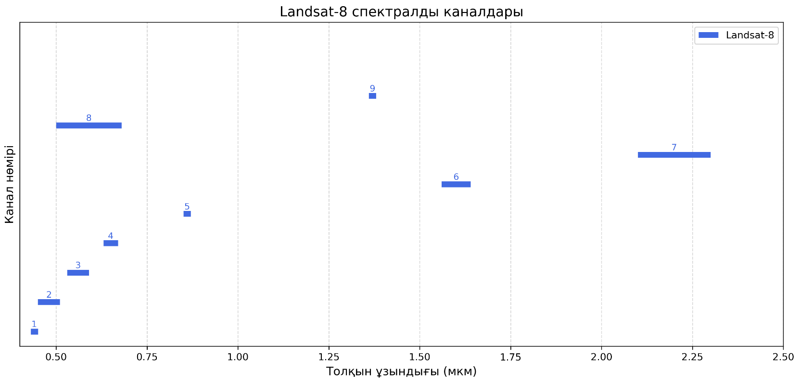

Сурет 5.1 - Landsat-8 спутнигінің спектрлік каналдары (арналары)

Осы диссертациялық жұмыста Landsat-8 спутнигінің LC81470262025157LGN00 идентификаторымен белгіленген және 2025 жылдың 6 маусымында түсірілген мультиспектрлік суреті қолданылды.
Деректер Level-1 Terrain Corrected өңдеу деңгейінде жүктеліп алынды. Бұл сурет геометриялық түзетуден өткен және жер бедерінің сандық үлгісін қолдана отырып ортотрансформацияланған дегенді білдіреді. Яғни зерттелетін аймақтың кеңістіктік дәлдігін қамтамасыз етіп, басқа геоақпараттық қабаттармен (тарихи геологиялық карталармен) үйлесімді түрде біріктіруге мүмкіндік береді.
Мультиспектрлік сурет WGS-84 геодезиялық датумында, UTM 44-солтүстік аймағының проекциясында берілген, өлшем бірлігі метрмен көрсетіледі. Сонымен қатар, суреттің метафайлында радиометрлік және атмосфералық түзетулерге қажетті барлық мағлұмат көрсетілген. Одан басқа, тиімді көпмүшелік коэффициенттері көрсетілген. Бұл өз кезегінде басқа деректермен интеграциялауға болатының белгісі.

5.2 Мультиспектрлік суретті алдын-ала өңдеу және жұмыстық жағдайға келтіру

Landsat-8 мультиспектрлік суретін өңдеу және талдау жұмыстарына дейін оны жұмыстық жағдайға келтіру қажет. Себебі өлшеуіш құралдардың қателігінен, бақылау бұрышы мен жарықтық жағдай, сондай-ақ атмосферада бу суреттің дәлдігін төмендетуі мүмкін.
Жұмыстық жағдайға келтіру, яғни алдын-ала өңдеу бірнеше сатыдан тұрады: DN мәндерінен жарқырау мәндеріне ауыстыру, кейін беттік шағылыстыру қабілетіне ауыстыру (радиометрлік калибрлеу), содан кейін атмосфералық түзетулерді орындау.
Радиометрлік калибрлеудің бірінші сатысы, яғни DN мәндерінен жарқырау мәндеріне ауыстыру спутник аппаратурасының күшейту және сығылу әсерлерін жою үшін және сандық мәндерді нақты физикалық шамаларға аудару үшін қолданылады.
Жарқырау мәндерінің беттік шағылыстыру мәндеріне ауыстыру арқылы жер бетіндегі объектілердің нақты шағылыстыру мәндері анықталады. Олардың мәндері 0-1 (0 % - 100 %) арасында болуы мүмкін. Бұл операцияны орындау барысында Күннің түсу бұрышына, түсіру уақытына және маусымдық жарықтану ерекшеліктері метафайл арқылы есептеледі.
Дегенмен, радиометриялық калибрлеуден кейін де спектрлік мәндер атмосферадағы сәулеленудің шашырауы мен жұтылуының әсерінде болуы мүмкін. Бұл бұрмалануларды жою үшін атмосфералық түзету жүргізіледі. Операция ENVI бағдарламасындағы QUAC модулі арқылы жасалынды. Атмосфералық түзетулер жүргізу арқылы түтін, шаң және су буының әсері кемітілді.
Алдын-ала өңдеу жұмыстары ENVI бағдарламасының ішкі құралдары арқылы орындалды.
Жоғарыда жазылған процестердің орындалуы міндетті кезең болып табылады және келесі мүмкіндіктерге қол жеткізуге көмектеседі:
- тау жыныстары мен басқа да нысандардың спектрлік белгілерінің дәлдігі мен сенімділігін арттыру;
- геологиялық индекстердің есептелуінің сапасын қамтамасыз ету;
- басты компонент талдауларын қалыпты түрде жүргізу.

5.3 RGB комбинациясы арқылы литологиялық ерекшеліктерді анықтау

Тау жыныстары мен минералдарды қашықтықтан зондтау деректері арқылы анықтау және оның негізінде литологиялық карталарды жасау, сол жыныстар мен минералдардың түрлі диапазонда спектрлік шағылыстыру және жұту қасиеттеріне негізделген. Минералдар құрамындағы электрондар ауысулары мен иондардың тербелістері олардың спектрлік сурет каналдарындағы өзіндік жеке қасиеттерін қалыптастырады. Минералдардың түрлері мен кристалдық құрылымдардың саны шексіз болуы мүмкін, алайда спектрлік ерекшеліктері негізінен бірнеше факторларға ғана байланысты анықталады. Мысалы электрондық ауысулар көбінесе темір элементімен байланыста болады. Ал тербелмелі ауысулар, әдетте, су молекулаларымен, гидроксил (ОН⁻) иондарымен немесе карбонаттардың индикатторы ретінде қабылданған [105, 501 б.]. 0,7-0,9 мкм диапазонында байқалатын жұтылу ерекшеліктері минерал құрамында темірдің бар екендігін көрсетеді. SWIR аймақта минералдар үшін ең маңызды тербелмелі ауысулар ОН⁻ иондары немесе су молекулалары болуымен байланысты. Мысалы, 2,2; 1,9; 1,4; 1,14 және 0,94 мкм толқын ұзындықтарындағы жұтылу сипаттамалары минералдар құрамда молекулалық судың бар екендігін көрсетеді. Сәйкесінше, егер минерал құрмамында су болмаса, мысалы, сусыз силикаттар, онда оларды басқа диапазонда анықтайды. Мысалы, кварц VNIR-SWIR спектрлік диапазонында ешқандай ерекшелік көрсетпейді, тек жалпы альбедоны құруға қатысады, ал 8-9 мкм диапазонында электромагниттік сәулелерді жұту қабілетіне ие. Ғылыми әдебиетте бұл Si-O-ның созылмалы тербелістеріне байланысты деп түсіндіріледі.
Сондықтан геологиялық мақсаттар үшін мультиспектрлік спутниктік суреттерді өңдеу кезінде тау жыныстары мен минералдардың спектрлік ерекшеліктерін талдау және назар аудару қажет. Әрбір минерал немесе минералдар тобы белгілі бір толқын ұзындығында сәулелерді жұтудың немесе шағылыстырудың диагностикалық қасиеттерін көрсетеді. Минералдардың осындай спектрлік қасиеттеріне негізделген мультиспектрлік деректерді өңдеудің әртүрлі әдістері бар. Мысалы, RGB комбинациясы, спектрлік каналдар қатынастары, басты компоненттерді талдау, спектрлік бұрыштық картограф және т.б.
RGB комбинациялары геологиялық нысандардың визуалды көрінісін жақсартуға мүмкіндік береді. Бұл әдіс қызыл, жасыл, көк түстерді спектрлік каналдарға беру арқылы ұйымдастырылады. Каналдарды дұрыс таңдау нәтижесінде тау жыныстарына тән литологиялық айырмашылықтар мен минералдану белгілерін көзбен ажыратуға болады. Ғылыми дереккөздерде литологиялық карта жасауда NIR және SWIR диапазондарын біріктіретін комбинациялар тиімді екені жазылады.
Жоғарыда сипатталған әдіс негізінде жер бетіндегі жамылғыдан геологиялық нысандарды, сонымен қатар геологиялық нысандарды өзара ажырату мақсатында Landsat-8 мультиспектрлік суретінің каналдары RGB модуліне салынды. Әдеби дереккөздер және жеке бақылауларға сай ең тиімді комбинация 6-7-4 болып табылады [108, 899 б.]. Бұл дегеніміз 6-каналға (SWIR 1) қызыл түсті, 7-каналға (SWIR 2) жасыл түсті, 4-каналға (қызыл диапазон) көк түсті береді. Нәтижесінде, құрастырылған жалған түсті композиция тау жыныстарының кеңістік таралуы мен олрадың шекараларын көрсете алды (сурет 5.2).

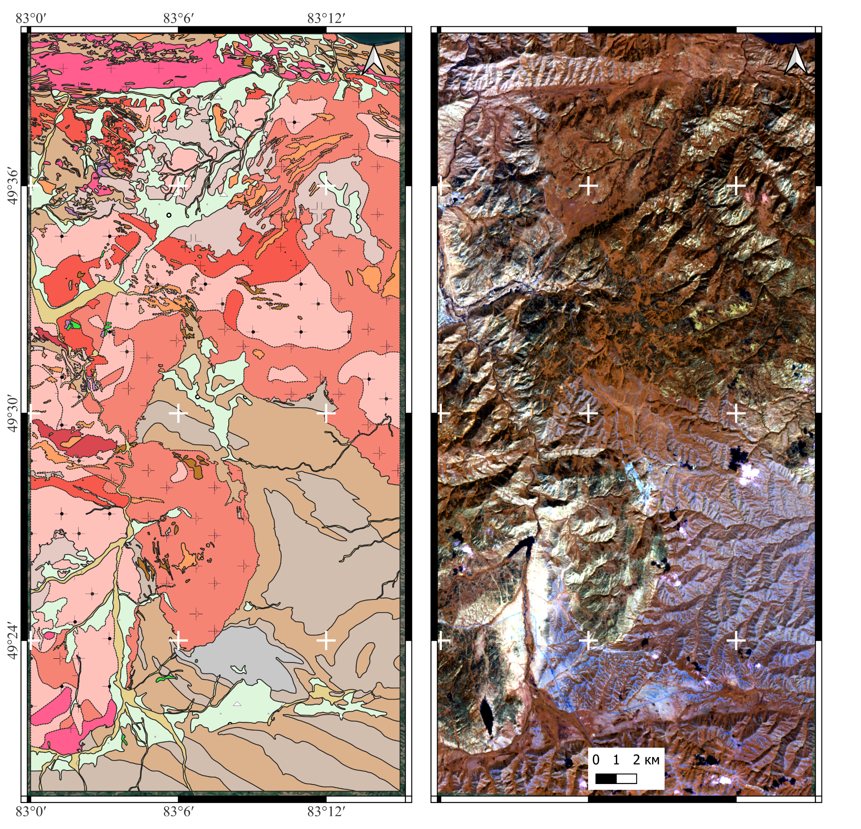

Сурет 5.2 - Асубұлақ-Белогорское кен түйінің сұлбалық геологиялық картасы (сол жақта) және Landsat-8 суретінің RGB-674 комбинациясы (оң жақта)

RGB-674 комбинациясында интрузивті және шөгінді жыныстар айқын спектрлік және визуалдық айырмашылықтарымен сипатталады.
Магмалық (интрузивті) жыныстар картада ақшыл сары және ақ реңктермен көрінеді. Бұл олардың құрамында дала шпаттары мен кварцтың болуынан деп түсіндіріледі. Дала шпаттары SWIR 1 және 2 каналдарында шағылыстырудың жоғары мәндеріне ие, кварц жалпы альбедоға қатысады. Сонымен қатар интрузивті жыныстар тығыз, құрылымы біртекті және эрозияға төзімді болады. Сол себептен олардың шекараларын анықтау әлдеқайда оңтайлы.
Шөгінді жыныстар, атап айтқанда тақыр свитасының құмтастары мен алевролиттері, көк түсте көрінеді. Демек, оларды визуализациялауда 6, 7 каналдар аз, ал 4 канал көп үлес қосты дегенді білдіреді. Бұл олардың SWIR каналдарда шағылыстыру қабілеті төмен дегенді білдіреді. Сонымен қатар, бұл жерде, олардың текстурасың түйіршекті құрылымы мен цементеуші компоненттерді әртүрлілігі әсер етуі мүмкін.
Жалпы алғанда 6-7-4 комбинациясы алдын-ала шолу мәліметтерін алуға жетерлікті деп қорытындылауға болады. Себебі аймақтық орта масштабта магмалық және шөгінді жыныстардың контурларын көрсетіп, олады бір-бірінен ажыратуға мүмкіндік береді. Мультиспектрлік каналдардың әр қайсысы қандай геологиялық нысанды анықтайды деген сұраққа жауап беру мақсатында оларды келесі парафграфта басты компоненттерді талдау әдісімен тереңірек зерттеледі.

5.4 Басты компоненттерді талдау арқылы жер беті объектілерін жіктеу

Мультиспектрлік суреттегі каналдар өзінің көршілес диапазондағы каналдарының спектрлік мәндерін қайталауы мүмкін, яғни бірнеше спектрлік каналдар бір нысан туралы ұқсас ақпаратты бере алады. Сол себепті, спектрлік геологияда, көп каналды спектрлік суреттердің деректерін ықшамдап, әр нысанның жеке өзіндік ерекшеліктерін айқындайтын әдіс-амалдар қолданылады. Оларды бірі – басты компоненттерді талдау әдісі. БКТ – математикалық түрлендіру негізінде спектрлік каналдардан жаңа, бір-біріне тәуелсіз ортогоналді осьтер арқылы компоненттерді құру әдісі [109, 339-340 б.]. Бастапқы спектрлік каналдар бір-бірімен корреляцияланған, ал басты компоненттер (БК) тәуелсіз болып келеді.
Бұл талдау деректер дисперсиясының ең үлкен бөлігін түсіндіреді, ақпараттың негізгі құрылымын сақтайды, сонымен қатар, шуды және артық деректерді азайтады.
БКТ келесі алгоритммен орындалады:
1) деректерді нормализациялау;
2) ковариация немесе корреляция матрицасын есептеу;
3) меншікті мәндер мен меншікті векторларды анықтау;
4) бастапқы каналдарды жаңа координаталар жүйесіне көшіру (БК 1, БК 2, БК 3 және т.б.).
Басты компоненттерді талдау Landsat-8 спутнигінің 7 спектрлік каналына жүргізілді, бұл деректердегі өзара корреляцияланған ақпаратты ықшамдауға және спектрлік өзгергіштіктің негізгі факторларын айқындауға мүмкіндік берді.
БКТ-ға қатысқан спектрлік каналдардың өзара корреляция матрицасы кесте 5.2 көрсетілген.

Кесте 5.2 - Спектрлік каналдардың корреляциялық матрицасы
 | Канал 1 | Канал 2 | Канал 3 | Канал 4 | Канал 5 | Канал 6 | Канал 7
Канал 1 | 1,00 | 0,99 | 0,95 | 0,92 | -0,27 | 0,64 | 0,78
Канал 2 | 0,99 | 1,00 | 0,94 | 0,95 | -0,31 | 0,67 | 0,82
Канал 3 | 0,92 | 0,94 | 1,00 | 0,94 | -0,09 | 0,81 | 0,88
Канал 4 | 0,92 | 0,95 | 0,94 | 1,00 | -0,35 | 0,74 | 0,91
Канал 5 | -0,27 | -0,31 | -0,09 | -0,35 | 1,00 | 0,19 | -0,15
Канал 6 | 0,64 | 0,67 | 0,81 | -0,74 | 0,19 | 1,00 | 0,91
Канал 7 | 0,78 | 0,82 | 0,88 | 0,91 | -0,15 | 0,91 | 1,00

Жоғарыдағы 5.2 кестесі бастапқы берілген, Landsat-8 спектрлік каналдарының өзара сызықтық байланысын Пирсон корреляциясы негізінде көрестеді. Алғашқы 4 каналдың (Coastal, Blue, Green, Red) корреляция коэффициенті өте жоғары (>0.92), себебі көзге көрінетін аймақ, жарықтылық пен альбедоның жалпы әсеріне байланысты жиі жоғары корреляцияланады. Сонымен қатар, Канал 6 (SWIR 1) және Канал 7 (SWIR 2) - бір-бірімен тығыз (0.91) және көзге көрінетін каналдармен орташа байланысты. Ал 5-ші канал (NIR) басқа каналдардың көпшілігімен кері (теріс таңбалы) корреляциялық байланысқа ие.
БКТ есептеулері ENVI 5.3 бағдарламалық ортасында жүзеге асырылды. Талдау барысында Forward PCA Rotation құралы пайдаланылды. Бұл әдіс бастапқы спектрлік каналдардан есептелген ковариациялық матрица негізінде меншікті мәндер мен меншікті векторларды анықтап, оларды жаңа, бір-бірінен тәуелсіз басты компоненттер кеңістігіне түрлендіреді.
Есептеу кезінде New Statistics and Rotate опциясы таңдалды, соның нәтижесінде әрбір талдау үшін статистикалық параметрлер (орташа мән, дисперсия, ковариация) қайта есептеліп, деректердің нақты таралуына сәйкес басты компоненттер алынды. Алыңған нәтижелер статистикалық графикте (сурет 5.3) көрсетілген.

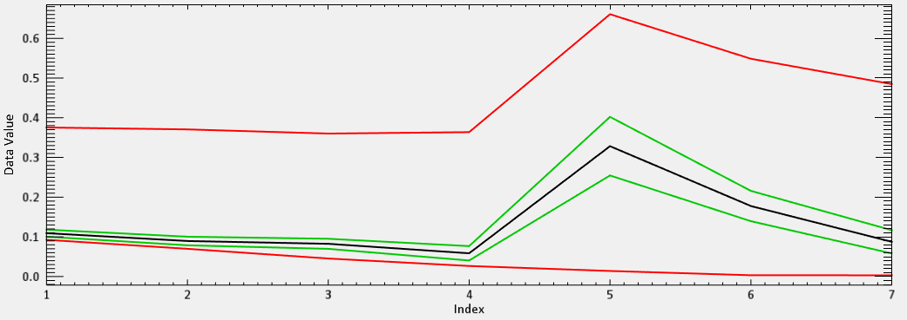

Сурет 5.3 - БКТ-дан кейінгі деректерге құрылған файл статистикасының графигі (Statistics Plot)

Жоғарыдағы графикте (сурет.5.3) БКТ нәтижесінде пайда болған негізгі компоненттердің спектрлік мәндері көрсетілген. Мұнда: X өсі - 7 спектрлік канал бойынша салынған 7 БК; y өсі - компоненттердің бетік шағылыстыру мәні.
Статистикалық графикте спектрлік дисперсияның ең жоғары мәндері БК 5-те шоғырланған деп көрсетеді. Әдетте ең жоғары дисперсия алғашқы 3 басты компоненттерде болады. Бесінші компоненттің аномалиясы төмендегі 5.3 кестесін зерделеуде анықталады.

Кесте 5.3 - Басты компоненттердің меншікті векторлары
 | БК 1 | БК 2 | БК 3 | БК 4 | БК 5 | БК 6 | БК 7
Канал 1  (Coastal) | +0,03 | -0,13 | -0,41 | -0,24 | +0,57 | +0,05 | -0,64
Канал 2  (Blue) | +0,48 | -0,17 | -0,45 | -0,18 | +0,39 | +0,05 | +0,75
Канал 3  (Green) | +0,02 | -0,22 | -0,45 | -0,13 | -0,43 | -0,73 | -0,06
Канал 4  (Red) | +0,09 | -0,31 | -0,46 | +0,21 | -0,48 | +0,63 | -0,09
Канал 5  (NIR) | -0,98 | -0,01 | -0,12 | +0,10 | +0,01 | +0,02 | +0,01
Канал 6  (SWIR 1) | -0,10 | -0,71 | +0,42 | -0,53 | -0,08 | +0,09 | +0,01
Канал 7  (SWIR 2) | +0,06 | -0,55 | +0,12 | +0,74 | +0,28 | -0,21 | -0,01

Меншікті векторлар кестесін талдау нәтижесінде бірінші басты компонентте (БК 1) ең үлкен үлесті 5-канал (NIR) көрсететіні анықталды (–0,98), ал қалған каналдардың үлесі салыстырмалы түрде төмен. Бұл БК-ның негізінен жақын инфрақызыл диапазондағы шағылыстыру қасиеттерімен анықталатынын көрсетеді.
Екінші басты компонентте (БК 2) барлық каналдар теріс таңбамен ықпал етеді. Олардың ішінде ең жоғары мәндерді 6-канал (–0,71) және 7-канал (–0,55) көрсетеді. Бұл каналдар қысқа толқынды инфрақызыл диапазонға (SWIR) жатады, сондықтан БК 2 негізінен осы спектрлік аймаққа тән ерекшеліктерді сипаттайды.
Үшінші басты компонентте (БК 3) алғашқы бес канал (VNIR диапазоны) теріс таңбамен ықпал жасайды, ал 6 және 7 каналдар оң таңбамен ықпал етеді (6-канал +0,40, 7-канал +0,13). Бұл жағдай VNIR және SWIR диапазондары арасындағы спектрлік контрасттың күшейгенін көрсетеді.
Төртінші басты компонентте (БК 4) ең үлкен үлесті 6-канал (–0,54) және 7-канал (+0,74) береді. Бұл компонент негізінен осы екі канал арасындағы айырмашылықты сипаттайды.
Бесінші басты компоненттің (БК 5) меншікті векторлары келесі мәндерді көрсетеді: 1-канал +0,87, 2-канал +0,38, 3-канал –0,43, 4-канал –0,47, 5-канал +0,01, 6-канал –0,08, 7-канал +0,28. Бұл компонентте VNIR диапазонының ішкі спектрлік айырмашылықтары байқалады. Басымды каналдар көрінбейді, сонымен қатар 1-каналдың үстемдігі атмосфералық түзетіден қалған қалдықтар осы каналға шоғырлануы мүмкін деп тұжырымдауға болады. Себебі осы БК негізінде құрылған сурет өте шулы және айқын түрде еш нысанға байланыспайды (сурет 5.5 ә).
Алтыншы басты компонентте (БК 6) ең үлкен мән 3-каналда байқалады (–0,73). Жетінші басты компонентте (БК 7) негізгі үлесті 1-канал (–0,64) және 2-канал (+0,75) көрсетеді
Мультиспектрлік суреттің 7 спектрлік каналадары бойынша алынған БКТ компоненттерінен сұр реңктегі суреттер құрылды (сурет 5.4 және 5.5).
Бірінші басты компонент суреті жалпы альбедоны суреттейді (сурет 5.4 а). Бұл көріністе жер жамылғысының барлық объектілері (магмалық массивтер, шөгінді жыныстар) ашық ақ түспен бейнеленген. Өсімдік жамылғысы, әсіресе шөптесін өсімдіктер қара түспен көрсетіледі. Бұның себебі – осы басты компонентке, меншікті векторлар кестесі бойынша (кесте 5.3), 5 канал теріс мәнде ең көп үлес (-0,98) қосады. Landsat-8 суретінің 5 каналы (NIR) диапазонында өсімдіктер жоғары шағылыстыру қабілетіне ие.
Келесі екінші БК суретінде өсімдік жамылғысы ашық түстермен көрінеді, ал қалған объектілер, атап айтқанда таыр свитасының алевролиттері мен құмтастары сұр түсте, ал Қалба кешенінің гранитоидтары қара түсте. Бұған себеп ретінде екінші БК-ке ең көп үлісті 6-канал (-0,71) және 7-каналдың (-0,55) қосуын атауға болады. Себебі, осыған дейін жазып кеткендей, интрузивті жыныстар осы каналдарда жоғары шағылысады.
Үшінші басты компонент литологиялық контрастты жақсы көрсетеді. Бұл суретте магмалық жыныстар ашық түсті, ал шөгінді жыныстар қара түсті (сурет.5.4 б). Бұл айырмашылықтың пайда болуы 6 және 7 арналардың оң белгіге ықпал ететіндігімен байланысты.
Төртінші БК суреті жалпы БК 3 суретіне ұқсас болғанымен, кейбір гранитоидты массивтердің шығысы анық көрінбейді (сурет.5.5 а). Бұл 6 арна теріс, ал 7 арна оң болғандықтан болуы мүмкін. Сонымен қатар, бұл компонентте басқа БК-де байқалмаған орталық бөлікте аномальды алқаптар көрінеді. Бұның себебі гидроксил минералдарының таралуына байланысты болуы мүмкін, өйткені олардың спектрлік ерекшеліктері SWIR диапазонында, әсіресе 6 және 7 арналар арасындағы айырмашылықтарда айқын көрінеді. Бұл мәселе диссертацияның 5.5.2 және 5.5.4 бөлімдерінде толығырақ қарастырылады.
Бесінші негізгі компоненттің бейнесі жалпы БК 3-ке ұқсас болғанымен, оның шу деңгейі жоғары, сондықтан геологиялық ерекшеліктердің шекаралары анық көрінбейді (сурет.5.5 б). Стастикатикалық файлдың дисперсиялық графигіндегі үлкен мәндерге қарамастан бұл суреттен еш ерекшелік анықталмады.
Алтыншы (сурет.5.5 б) және жетінші басты компоненттердің суреттері өте шулы. Бұл оларды визуалды түсіндіруді және геологиялық мәліметтерді алуды қиындатады.
Демек, БКТ талдауы геологиялық нысандарды көрсететін басты компоненттерді анықтады: БК 1 жалпы альбедоны көрсетеді, БК 2 өсімдік жамылғысын анықтауға арналған, БК 3 литологиялық контраст компоненті, БК 4 техногендік нысандарды және болжамды түрде, гидротермалдық өзгерістерді көрсетеді, БК 5, 6 және 7 шулы компоненттер.
Басты компоненттер сурттерінің визуалдық және меншікті векторлар матрицасына негіззделе отрып, жіктеу картасы құрылды. Жіктеу картасына, барлық нысандарды қамту мақсатында, 1, 2 және 4 БК-тер қосылды. Жіктеу картасы RGB моделінде құрылып, БК 1-ге қызыл түс, БК 4-ке жасыл түс және БК 2-ге көк түс берілді. Нәтижесінде шыққан жалған түсті композицияны 5.6 суретінен көруге болады.
Нәтижелік жіктеу картасында Қалба кешенінің гранитоидтарының жалаңашталған аумақтары сары түспен көрсетілген (сурет 5.6 ә). Сары түске боялу себебі – БК 1 және БК 4 түстерінің араласуынан болды, яғни осы компоненттерде гранитоидтардың шағылыстыру мәндері жоғары. Сонымен қатар, техногендік объектілерде сары түспен көрінеді. Мысалы, Белогорское кен орнының қалдық тастандылары (сурет 5.6 в).
Тақыр свитасының алевролиттері мен құмтастары жіктеу картасында күлгін түстің реңктерімен көрінеді (сурет 5.6 б). Бұл БК 1 және БК 2 компоненттерімен байланысты деп түсіндіріледі.
Орман алқаптары ашық көк түспен көрсетілген, ал шөптесін өсімдіктер, әсіресе төрттік кезең шөгінділері бойында орналасқандар, жасыл-көк түстердің реңктерімен сипатталады.

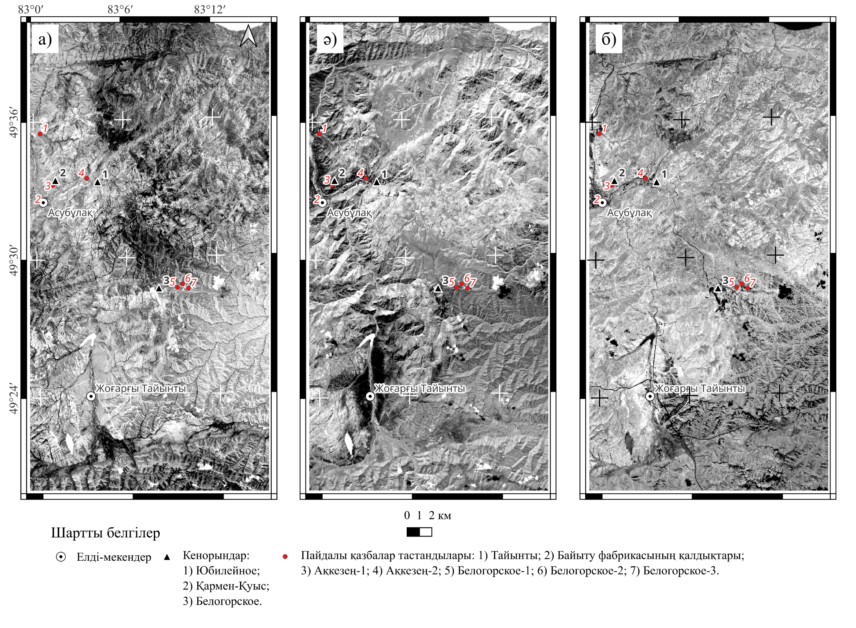

Сурет 5.4 - Басты компоненттер негізінде құрылған суреттер: а) БК 1; ә) БК 2; б) БК 3
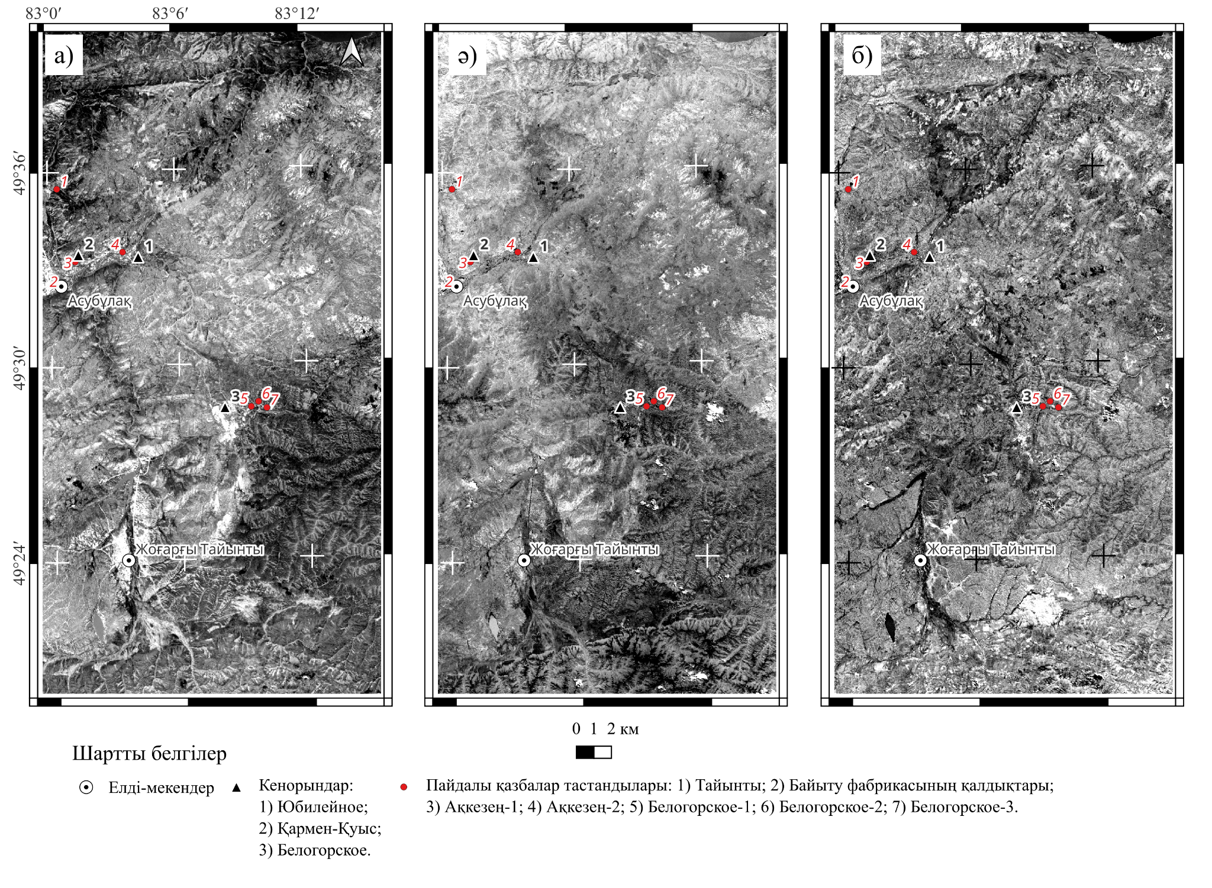
Сурет 5.5 - Басты компоненттер негізінде құрылған суреттер: а) БК 3; ә) БК 4; б) БК 6

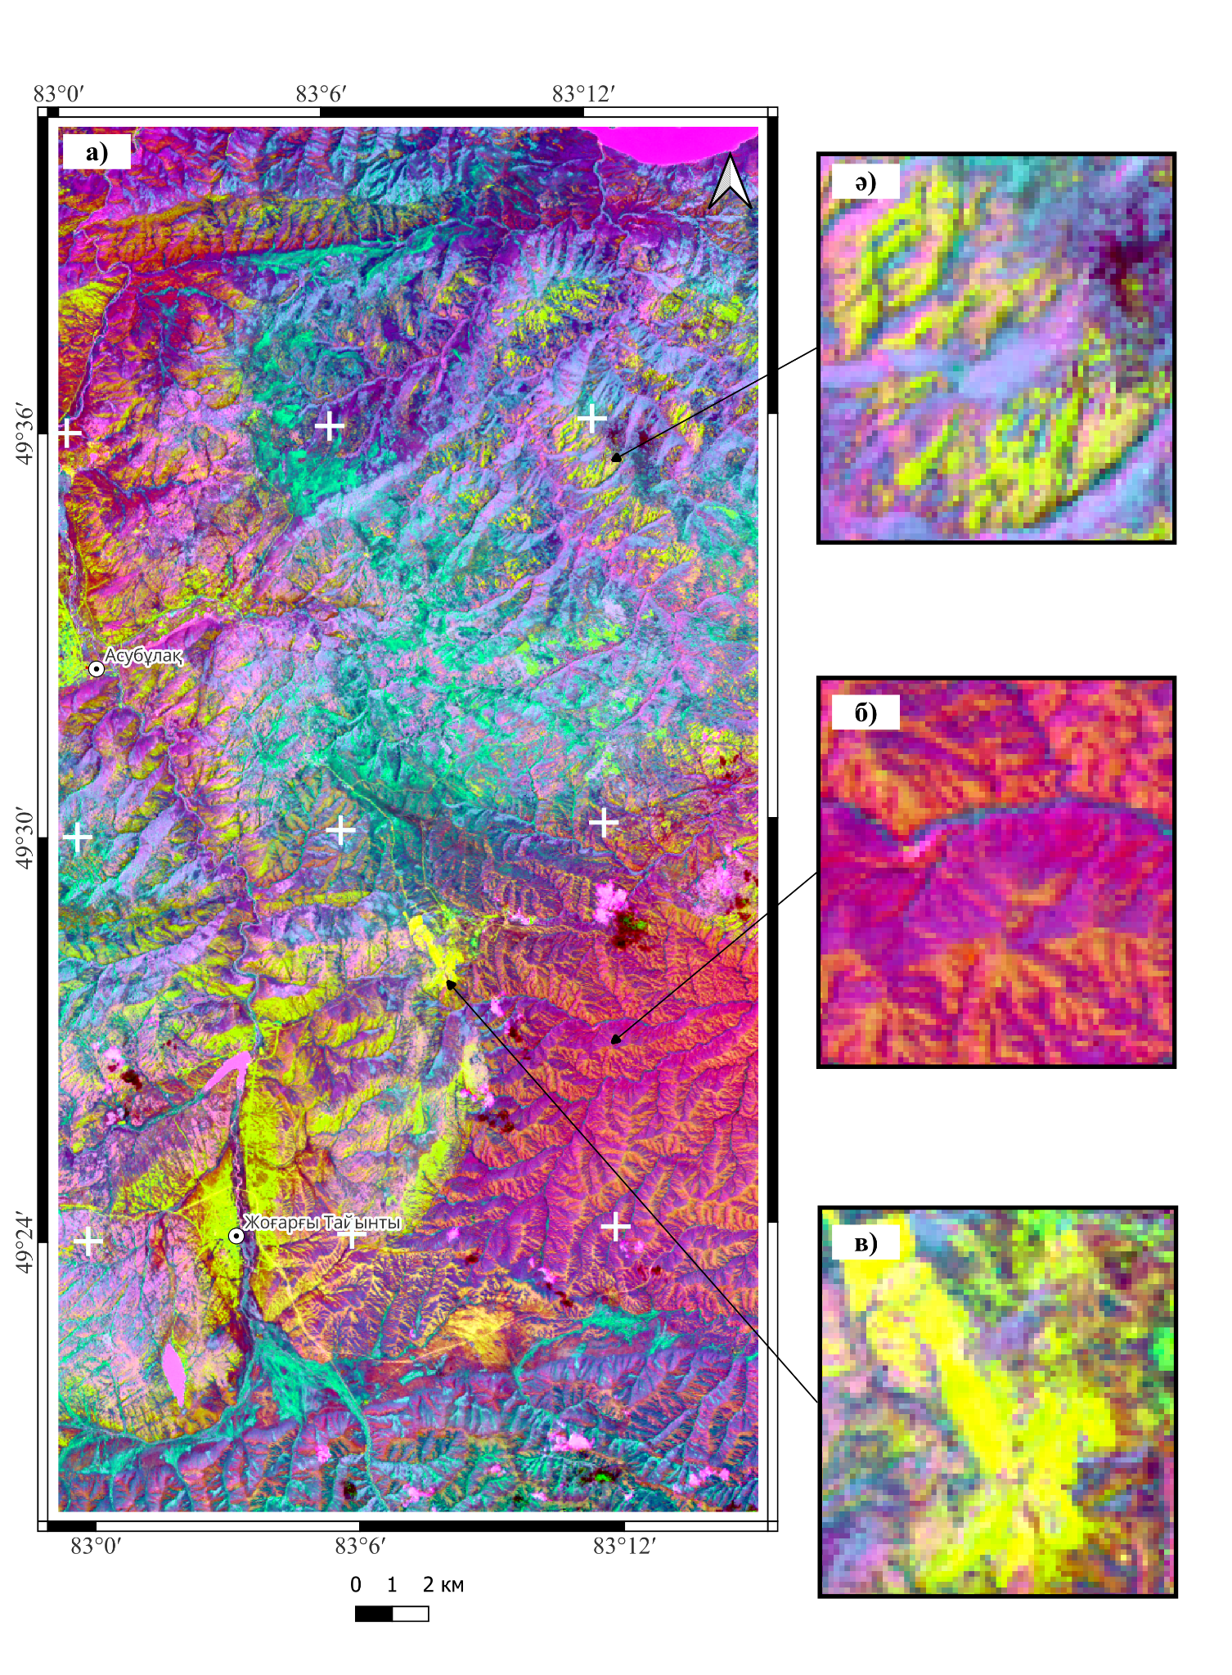

Сурет 5.6 - Асубұлақ-Белогорское кен түйінің БКТ нәтижесінде құрылған жалған түсті композиция (R - БК 1, G - БК 4, B - БК 2)

5.5 Спектрлік каналдар қатынастары негізінде гидротермалдық өзгерістер индикаторларын анықтау

Жерді қашықтықтан зондтаудың суреттерін өңдеудің тағы бір әдісі - спектрлік каналдардың қатынасы. Спектрлік каналдар қатынасы ол бір спектрлік каналдың сандық мәндерін (беттік шағылыстыру) басқа каналдың сандық мәндеріне арифметикалық тұрғыда бөлу негізінде жасалған композиция. Бұл әдіс мультиспектрлік суреттегі көрінбейтін белгілі бір нысандарды анықтау үшін пайдалы. Әдіс сонымен қатар көлеңке мен топографияның әсерін жояды [110, 5079-5081 б.]. Демек, қандай да бір пиксельдің оның екі түрлі каналынан алынған мәндерді бөлу арқылы жаңа мәнді есептеу. Бұл әдіс нысанның абсолютті беттік шағылыстыру мәндерінен тәуелсіз болып, олардың салыстырма мәндерін көрсетеді.
Тау жыныстары мен минералдар әртүрлі спектрлік каналдарда әртүрлі спектрлік ерекшелік көрсетеді, яғни бір диапазонда сәулелерді жұтады, ал басқа диапазонда шағылыстырады. Егер олардың жоғары шағылыстыратын каналдарының сандық мәндерін төмен шағылыстыратын (жұтатын) каналдарының мәндеріне бөлсе, онда олардың салыстырмалы мәндері басқа нысандардың мәндерінен жоғары болады. Мысалы, темір оксидтері толқын ұзындықтары 650 нм (Red) аумағында беттік шағылыстырудың жоғары мәндеріне ие болады, ал 450 нм (Blue) аумағында төмен мәндерде. Демек, осы екі каналды бір біріне бөлу арқылы олардың жоғары салыстырмалы мәндерін анықтауға болады.
Алынған мәндер индекс деп аталады. Индекс - белгілі бір жер беті объектілерінің немесе табиғи нысандардың спектрлік ерекшеліктерін сандық түрде сипаттайтын шама. Индекстердің маңызды тобына нормализацияланған индекстер жатады. Бұл индекстер екі спектрлік каналдың айырымын олардың қосындысына бөлу арқылы есептеледі. Мұндай нормализациялау нәтижесінде алынған мәндер -1 мен +1 аралығында болады. Мысал ретінде, қашықтантан зондтауда ең кең таралған NDVI (Normalized Difference Vegetation Index) индексін келтіруге болады. Бұл индекс NIR және Red диапазондардағы шағылыстыру айырмашылығына негізделген және өсімдік жамылғысының күйін, тығыздығын және биомассасын бағалау үшін қолданылады. NDVI мәндерінің жоғары болуы фотосинтетикалық белсенді өсімдіктерді, ал төмен немесе теріс мәндер су объектілерін, жалаңаш топырақты және жыныстарды сипаттайды [111, 1-2 б.].
Сәйкесінше, спектрлік геологияда геологиялық индекстер бар. Төмендегі 5.4 кестесінде ғылыми әдебиетте жарияланған және Landsat-8 мультиспектрлік суреттерінің каналдарына арналған геологиялық индекстер көрсетілген.

Кесте 5.4 - Landsat-8 спектрлік каналдар қатынастары
Әдіс | Ерекшелік | Әдебиетке сілтеме
4/2 | Темір оксиді | [112, 203-б.; 113, 167-б.]
6/7 | Гидроксил минералдары | [112, 203-б.; 113, 166-б.; 114, 159-б.]
Жылу инфрақызыл канал негізінде | Кварцтену | [115, 858-б.]

5.5.1 Темір оксиді индексін есептеу және талдау

Темір оксидтерін қашықтықтан зондтау әдістерімен айқындауда спектрлік каналдардың қатынасы кеңінен қолданылады, себебі ол жарықтану айырмашылықтарының әсерін азайтып, белгілі бір минералдардың спектрлік ерекшеліктерін күшейтуге мүмкіндік береді. Әдеби дереккөздерде ұсынылған 4/2 каналдар қатынасы қолданылды, мұнда 4-канал және 2-канал мәндерінің арақатынасы есептелді. Темір оксидтері көрінетін спектрдің көк аймағында (Blue) салыстырмалы түрде төмен шағылыстырады қабілетіне ие, ал қызыл аймақта (Red) шағылыстыру жоғарырақ болады. Осы спектрлік ерекшелік темір оксидтері бар беттердің 4/2 қатынасында жоғары мәндермен сипатталуына әкеледі.
Аталған спетрлік қатынас Асубұлақ-Белогорское кен түйінінінің аумағына қолданылды. Сурет QGIS 3.34 бағдарламасында “Растрлар калькуляторы” функциясы негізінде орындалынып, “Turbo” градиенті арқылы рәсімделінді. Сонымен қатар, өсімдік жамылғысының әсерін азайту мақсатында NDVI индексі негізінде маскалау орындалды. Нәтиже төмендегі 5.7 суретінде көрсетілген. Индекстің жоғары мәндері қызыл түспен, ал төмен мәндері жасыл түспен көрсетілген.
Мультиспектрлік суреттің төртінші каналын екінші каналға бөлу нәтижесінде жоғары индекс мәндері (0,14) кен өңдеу қалдықтарында (кен үйінділері мен кен байыту фабрика тастандылары) байқалды (сурет 5.7 ә). Бұл аномалиялар дала шпаттары мен мусковиттерді игеру барысында қалдық ретінде кетететін биотит пен магнетиттің жоғары шамада жинақталғанның нәтижесі деп түсіндіріледі.
Темір оксиді индексінің орташа мәндері (0,07) Қалба кешенінің гранитоидтарының жалаңашталған аумақтарында байқалады (сурет 5.7 б). Қалба кешенінің бірінші фазасының граниттерінде биотит пен магнетиттің мөлшері жоғары болғандықтан, бұл аймақтарда темір оксиді бойынша аномалиялар анық көрінеді. Ал екінші фазаның граниттерінде биотиттің мөлшері едәуір азайып, бұл спутниктік суреттерде темір оксиді аномалияларының контрастылығының төмендеуімен сипатталады.
Алынған деректер Калба кешенінің граниттерінің бірінші және екінші фазаларын алдын ала ажыратудың критерийі ретінде, сондай-ақ сирек элементтердің кенорындарын болжауда қолданылуы мүмкін. Әдеби деректер бойынша бірінші фаза граниттерімен бериллий-сподумен типті кен орындар, ал екінші фаза граниттерімен қалайы мен тантал кен орындары байланысты [36, 11 б.].
Сонымен қатар, темір оксиді индекстерінің жоғары мәндері (0,11) өзендердің жайылмалары мен жайылмаүсті террасалары аумағында байқалады (сурет 5.7 в). Деллювиалдық шайылу аймақтарында көбіне магнетит, ильменит және басқа да ауыр минералдардың шоғырлануы мүмкін. Сондықтан темірге бай аномалиялар гранитоидтардың үгілу өнімдерінің тасымалдануы мен қайта жиналуын көрсетуі мүмкін.

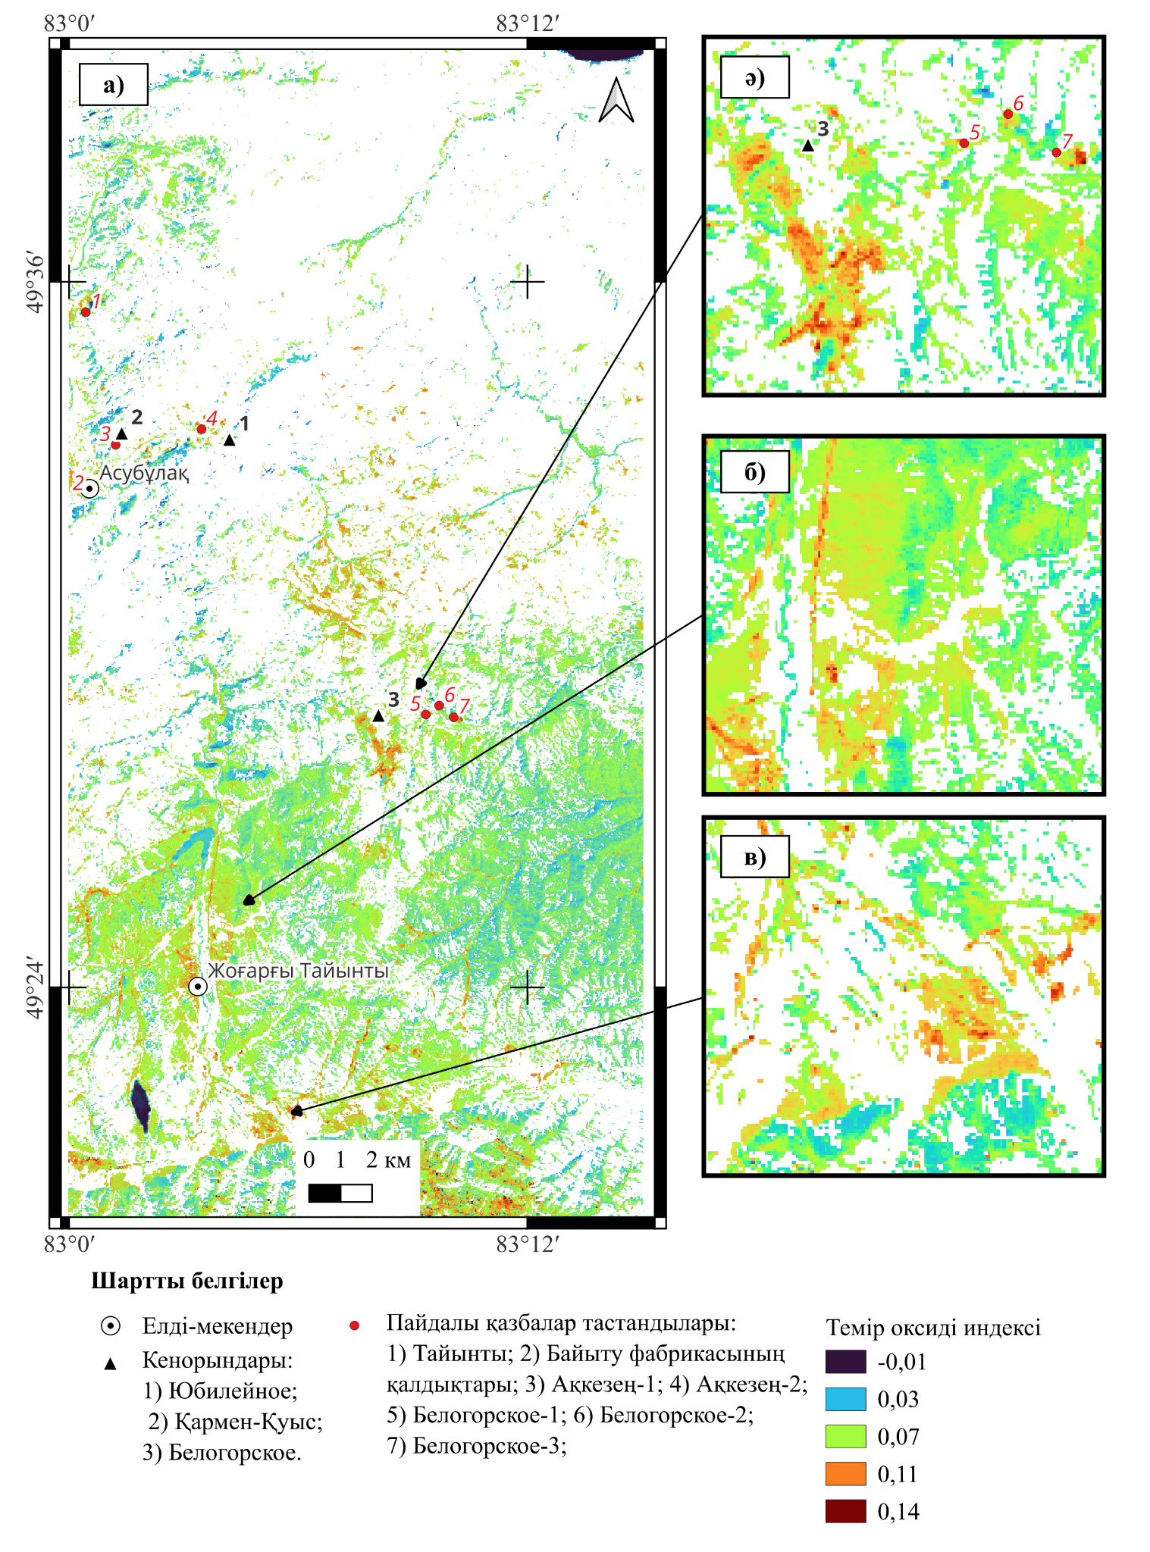

Сурет 5.7 - Асубұлақ-Белогорское кен түйінің темір оксидінің индекстері

Темірлі минералдардың жиналуы көбіне беткейлердің төменгі бөліктерінде, шығару конустарында, деллювиал-пролювиалдық шлейфтерде және аңғарлардың эрозиялық жиектерінде қалыптасады. ЖБСҮ-ге негізделген рельефтің еңістігі мен биіктік белгілерін ескере отырып, анықталған аномалиялар, ең алдымен, гранитоидты массивтерден төмен орналасқан жерлерге қарай тасымалданған деллювиалдық шөгінділердің жиналуымен байланысты деп түсіндіріледі. Нәтижесінде Калба кешенінің массивтерінің гранитоидтары құрамына кіретін магнетит пен ильменит эрозиялық тасымал арқылы төменгі бөліктерге жеткізіліп, аллювиалдық шөгінділерде де жинақталады.

5.5.2 Гидроксил минералдарының индексін анықтау

Келесі кезекте гидроксил минералдарының таралуы анықталды. Ол үшін Landsat-8 мультиспектрлік суретінің 6-каналын (SWIR 1, 1,57-1,65 мкм) 7-каналға (SWIR 2, 2,11-2,29 мкм)бөлінді.
Әдеби деректерге сәйкес, құрамында гидроксил тобы бар минералдар 2,2 мкм толқын ұзындықтарындағы сәулелерді жұту қасиеті бар, ал 1,6 мкм толқын ұзындықтарында жоғары шағылыстыру мәндеріне ие болады. Мысалы, 5.8 суретте көрсетілген құрамында Al-OH бар мусковит минералының спектрлік қисығында 2,2 мкм толқын ұзындығындағы спектрлік ойысты көруге болады. Сәйкесінше, 6-каналды 7-каналға бөлетін болсақ гидроксил минералдарының салыстырмалы мәндері басқа геологиялық нысандардың мәндерінен жоғары болады.
Алайда, өсімдік жамылғысында, әсіресе шөптесін өсімдіктерде спектрлік тұрғыдан гидроксил минералдарына ұқсас қасиет байқалады. Жапырақтар құрамында судың болуынан өсімдіктер SWIR 2 диапазонында шағылыстыру мәндері төмен болады. Сол себепті гидроксил минералдарының индексін анықтауға өсімдік жамылғысын суреттен алып тастау қажет. Сол үшін NDVI индексі негізінде өсімдік жамылғысы маскаланды. Масканың шекті мәні NDVI<0,2 шамасымен орындалды. Спектрлік каналдардың қатынасын (канал 6 / канал 7) нәтижесі негізінен құрастырылған суретте гидроксил индексінің жоғары мәндері қызыл түспен, ал төмен мәндері жасыл түспен көрсетілген (сурет 5.9).

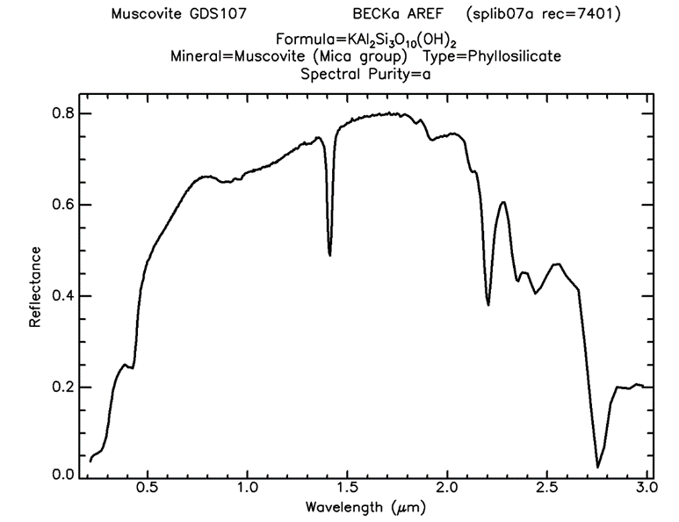

Сурет 5.8 - Мусковит минералының инфрақызыл диапазонда
шағылыстыруының спектрлік қисығы

Ескерту - [116, 32 б.] дереккөзі негізінде салынған.

Мультиспектрлік суреттің алтыншы және жетінші каналдарының қатынасында құрылған суретте индекстің жоғары мәндері (0,10) тақыр свитасының шөгінді жыныстары аумағында байқалады (сурет 5.6 б). Ол суретте қызыл түстің реңктерімен бейнеленген. Бұндай жоғары мәндердің себебі шөгінді жыныстардың құрамындағы алевролиттердегі сазды минералдардың болуымен түсіндіріледі.
Сонымен қатар аллювиалдық шөгінділер (құмды-сазды қабаттар) де айқын ажыратылады. Бұл аймақтарда индекстің 0,13 дейінгі жоғары мәндері тіркеліп, жалған түсті суретте қызыл түсті учаскелер ретінде көрінеді (сурет 5.9 ә). Мұндай жоғары мәндер гидроксил құрамды сазды минералдардың жиналуымен байланысты болуы мүмкін Гранитоидты жыныстардың құрамында гидроксил минералдары орташа мәндерді көрсетеді (0,07). Олар суретте жасыл түстермен бейнеленген (сурет 5.9 в). Бұндай мәндердің болуы грейзенизация, мусковиттену және альбиттену сияқты гидротермалдық өзгерістер салдарынан болуы мүмкін. Осындай өзгеріс аумақтарында слюда минералдары (мысалы, мусковит) кең таралады. Жоғарыда қарастырғандай олар 6-каналда жоғары ал 7-каналда төмен шағылыстыру мәндеріне ие.
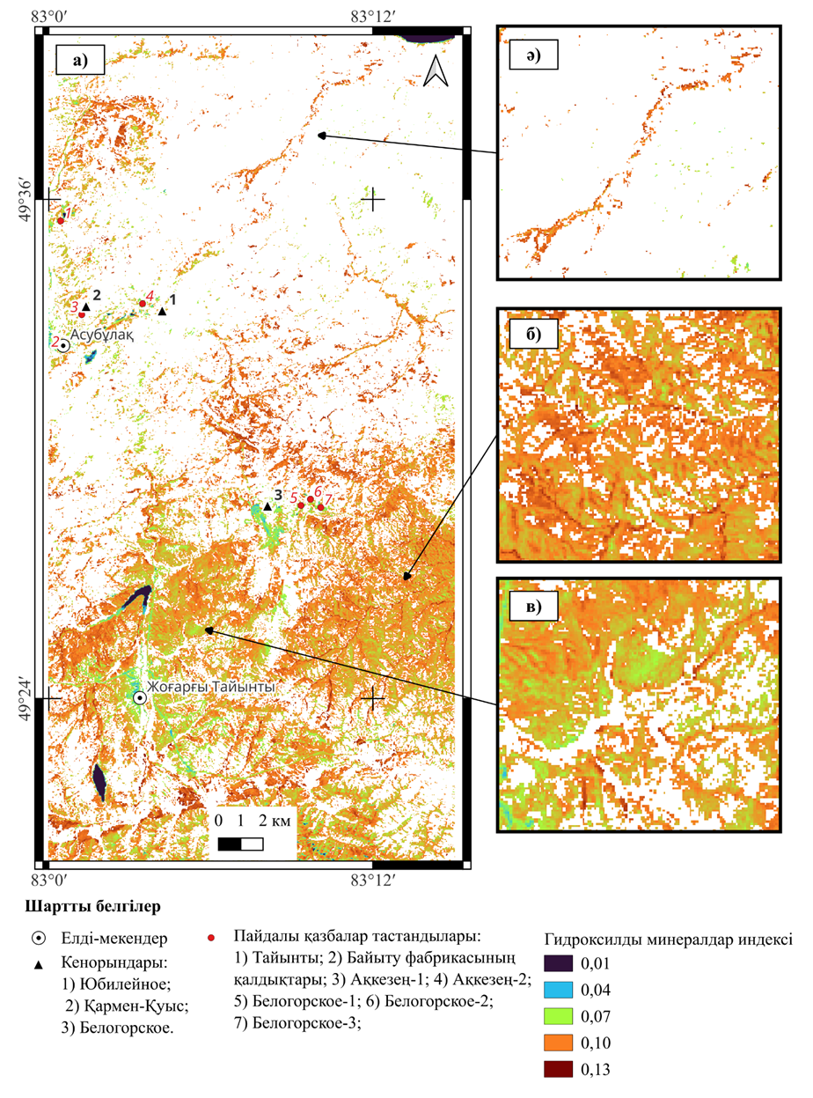

Сурет 5.9 - Асубұлақ-Белогорское кен түйінің гидроксил минералдарының индекстері (канал 6 / канал 7)

5.5.3 Кварцтену индексін анықтау

Кварцтену (кремнийлену) индекстерін анықтау үшін жылу инфрақызыл спектрлік каналдарын қолдану қажет. Себебі VNIR (0,4-1,0 мкм) және SWIR (0,9-2,5 мкм) диапазондарында кварцтың спектрлік ерекшеліктері жоқ.
Кварц үшін тән негізгі спектрлік белгі 8-10 мкм диапазонында байқалады. Бұл құбылыс кварцтың кристалдық торындағы Si-O байланыстарының тербелістерімен байланысты. Осы диапазонда кварц көптеген басқа минералдардан өзгеше спектрлік ерекшелік көрсетеді. Бұл толқын ұзындықтарында кварцтың эмиссивитеті басқа жыныстар мен табиғи нысандарға қарағанда төмен болады. Нәтижесінде кварц үшін тән ерекше спектрлік «таңба» қалыптасады [115, 858 б.].
Эмиссивитет – дененің жылулық сәулеленуді эталон сәуле шығырғышпен (абсолютті қара дене) салыстырғандағы шығару қабілетін сипаттайтын физикалық шама.
Қварц басқа жыныстармен салыстырғанда жоғары альбедо мен төмен эмиссивитетіне байланысты, төмен температурамен сипатталады.
Кварцтену (кремнийлену) индекстерін анықтау үшін Landsat-8 мультиспектрлік TIR каналы, дәлірек айтқанда 10-канал, қолданылды. ENVI бағдарламасы арқылы каналдың сандық мәндерін жарықтық температураға ауыстырылды, артынша ол арқылы эмиссивитет есептелінді.
Шыққан нәтижелік картаны төмендегі 5.10 суретінен көруге болады. Суретте эмиссивитеті төмен (<0,93) аумақтар кварцтың таралуы аумағын көрсетеді, ал жоғары мәндер (>0,96) басқа табиғи нысандарды сипаттайды. Суреттегі ақ түсті аумақтар есептелмеген немесе жарамсыз пиксельдер деп саналады. Бұл пиксельдердің жарықтық температура және эмиссивтетті анықтау кезінде қателіктерден болуы мүмкін. Сонымен қатар мультиспектрлік суреттің бастапқы берілгендерінде NoData немесе төмен сападағы мәндерімен де байланысты болуы мүмкін. Тағы бір жаза кететін жайт – жылу каналдарының кеңістіктік дәлдігі 100 м құрайды, әрине олар қайта дискретизациядан өтеді, бірақ соның өзінде де сапасын жоғалтады. Сол себепті бұл каналдар VNIR-SWIR канлдарына қарағанда кеңістіктік рұқсатамасы төменірек.
Суретті геологиялық картамен айқастырып визуалды таладу жүргізу нәтижесінде өсімдік жамылғысы мен су нысандары жоғары эмиссивитет мәндерімен (0,96-1,00), ал кремнийге бай жыныстар мен минералдар үшін эмиссивитеттің төмен мәндері (0,89-0,93) тән екені анықталды. Демек эмиссивитет негізінде өсімдік жамылғысын сенімді түрде ажыратуға болады, ол картада сары түсті учаскелер ретінде көрінеді.
Эмиссивитеттің төмен мәндері (қою көк түсті аймақтар) кварцтың едәуір мөлшеріне байланысты гранитоидты массивтердің жалаңаштанған бөліктерін көрсетеді. Сонымен қатар такыр свитасының шөгінді жыныстары да эмиссивитеттің салыстырмалы түрде төмен мәндерін көрсетеді. Бұл құбылыс, құмтастардағы кремнийдің жоғары шамасымен байланысты.

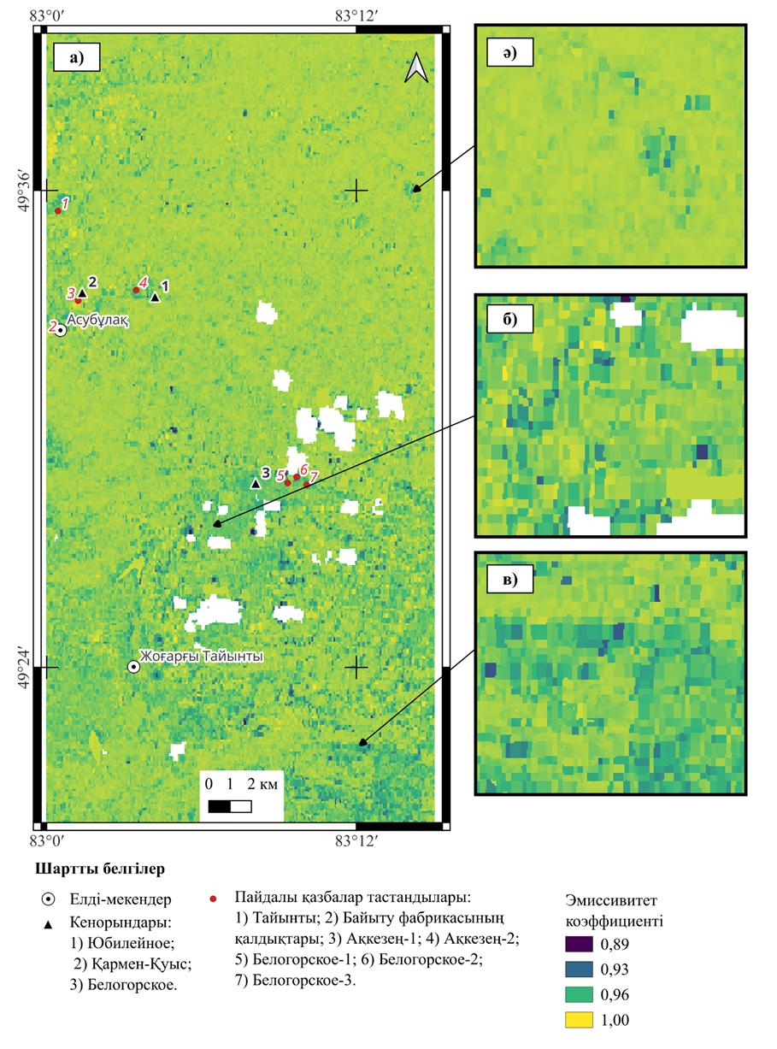

Сурет 5.10 - Асубұлақ-Белогорское кен түйінің эмиссивитет коэффициенті картасы (канал 10 негізінде есептелінген)

Ертіс маңы, Белогорское және Чебундин гранитоидты массивтері аумағында кремнийлі аномалиялар салыстырмалы түрде әлсіз көрінеді. Бұл жағдай зерттелетін аумақтың шөптесін жамылғымен және орманды өсімдіктермен жабылуына, яғни жер бетінің едәуір бөлігінің өсімдік жамылғысымен бүркелуіне байланысты.

5.5.4 Гидротермалдық өзгеріс картасын құру

Сирек металдар әдетте дербес спектрлік ерекшеліктерге ие болмайды және тау жыныстары құрамында изоморфты қоспа немесе ұсақ минералдық фазалар түрінде кездеседі. Осыған байланысты оларды спутниктік деректер арқылы тікелей анықтау мүмкін емес. Демек, қашықтықтан зондтау арқылы сирек металдарды бірден анықтауға келмейді, алайда олар кеңістіктік және генетикалық тұрғыда минералогиялық және құрылымдық процестермен байланысты. Ол процестердің индикаторларын ЖҚЗ арқылы анықтауға болады.
Сирек металды кен орындарының қалыптасуы гидротермалдық өзгерістер нәтижесінде метасоматикалық ореолдар мен екінші реттік минералдар қалыптасады. Осы аталған, қалыптасатын процестер мен нысандар сирек металдарды қашықтықтан зондтау арқылы анықтаудың индикаторлары болуы мүмкін.
Аталған тау жыныстарының кен маңы өзгерістеріне анықтама беретін болса, бұл кен түзілуімен генетикалық байланысты процестердің әсерінен пайда болатын минералдық және құрылымдық өзгерістердің жиынтығы [117, 10 б.]. Сирек металды минерализация кеш магмалық флюидтік процестермен (F-B-P элементтеріне бай флюидтер), интенсивті метасоматозбен (грейзенизация, мусковиттену, альбиттену және т.б.) байланысты. Сонымен қатар екінші реттік минералдардың дамуымен сипатталады. Демек, Al-OH және Mg-OH байланыстары бар минералдар гидротермалдық өзгерістердің сенімді спектрлік индикаторлары болып табылады.
Барлық гидротермалдық өзгерістер кенденудің белгісі емес және керісінше барлық кендену гидротермалдық өзгерістермен байланысы емес. Алайда, Асубұлақ–Белогорское кен түйінің геологиялық-картографиялық материалдарын талдау барысында зерттеліп отырған аумақтың орталық бөлігінде олигоклаз-микроклинді пегматиттер, альбитті пегматиттер, аплит-пегматиттер, сондай-ақ мусковиттелген гранит дайкалары кең таралғаны байқалды. Бұл Б. И. Омельяненко жіктемесіне сәйкес, бұл өзгерістер кварц-альбит-микроклинді метасоматиттерге жатады [117, 97 б.]. Жаза кететін жайт, ол аталған метасоматикалық өзгерістің ерекшелігі - оның полиминералдық сипатта болуы. Себебі әдетте метасоматизм процестері мономинералдық бағытта дамуға бейім болса, бұл жағдайда бір мезгілде бірнеше минералдық фазалардың (кварц, альбит, микроклин, мусковит және т.б.) қатар дамуы байқалады. Мұндай минералдық құрам гидротермалдық процестердің күрделі және көп сатылы сипатта болғанын көрсетеді. Демек, зерттеу аумағындағы сирек металдардың дамуы гидротермалдық өзгерістермен байланысты және олардың индикаторларын қашықтықтан зондтау әдістері арқылы анықтауға болады.
Гидротермалдық өзгерістерді анықтау мақсатында тағы да Landsat-8 спутниктігінің мультиспектрлік суреті, дәлірек айтқанда оны спектрлік қатынастар әдісімен өңдеу нәтижелері пайдаланылды. Зерттеу барысында 6/7 спектрлік қатынасы қолданылды. Жоғарыда жазылып өткендей, әдеби дереккөздерге сәйкес, бұл қатынас Al-OH байланыстары бар минералдарды (слюдалар, сазды минералдар) айқындауға жоғары мүмкіндігі бар. Al-OH-құрамды гидроксил минералдар гидротермалдық өзгерістердің сенімді спектрлік маркерлерінің бірі болып саналады.
Гидротермалдық өзгерістерді анықтмау үшін RGB моделіндегі жалған түстті композициялар құрылды. Бірінші композицияда темір оксиді индекстері суреті (канал 4/ канал 2), гидроксил минералдарының индекстері суреті (канал 6/ канал 7) және өсімдік жамылғысын жасыру мақсатында құрылған NDVI маскасы қоладанылды. Темір оксиді суретіне қызыл түс, гидроксил минералдарының суретіне жасыл түс, ал NDVI маскасының нөлдік мәндеріне көк түс берілді (сурет 5.11 а). Бұл композицияда негізгі индикатор ретінде 6/7 каналдарының қатынасы қарастырылды. Ал 4/2 қатынасы (темір оксиді индекстері) гидроксил минералдарының магмалық жыныстармен байланысты аймақтарын шөгінді жыныстардан ажырату үшін қолданылды, өйткені магмалық жыныстарда темір оксидінің мөлшері, әдетте, жоғары болады.
Екінші композицияда осы бөлімде қарастырылған барлық индекстік суреттер қолданылды. Темір оксиді индекстері суретіне қызыл түс, гидроксил минералдарының индекстері суретіне жасыл түс және кварцтену индекстерінің суретіне көк түс берілді (сурет 5.11 ә). Әдеби деректерге сәйкес мұндай комбинация геологиялық контрастты айқын көрсетіп, әртүрлі геологиялық нысандарды ажыратуға мүмкіндік береді [114, 161 б.].
Бірінші композицияны (сурет 5.11 а) талдау нәтижесінде темір оксиді мен гидроксил минералдарының индекстері қабаттасқан аймақтарда сары түсті аномальды аумақтар байқалды. Бұл құбылыс қызыл және жасыл түстердің қосылуы нәтижесінде пайда болды. Мұндай түстік аномалиялар зерттелетін жыныстарда темір оксидтері мен гидроксил топтарының жоғары мөлшерін көрсетеді. Аталған аномалияларды геологиялық картамен салыстыруда олардың пегматиттік желілердің таралу аймақтарымен сәйкес келетінін көрсетті.
Екінші жалған түсті композицияны дешифрлеу барысында бұл тәсілдің өсімдік жамылғысын дәл анықтауға мүмкіндік беретінін көрсетті. Атап айтқанда, шөптесін жамылғы мен шымдалған аумақтар картада ашық көгілдір реңктермен, ал бұталар мен ағашты өсімдіктер көк түстің қою реңктерімен бейнеленеді. Бірінші суретте (5.11 а) сипатталған сары аномалиялық аймақтар бұл жалған түсті композицияда (сурет 5.11 ә) қызғылт реңктермен ерекшеленеді. Сонымен қатар, анықталған анмальды аумақтар басқа бір табиғи нысандар мен құбылыс салдарынан емес екенін кварц индекстерінің суреті көрсетті, яғни аномальды аумақта кварцтың (кремний) таралуы бар.

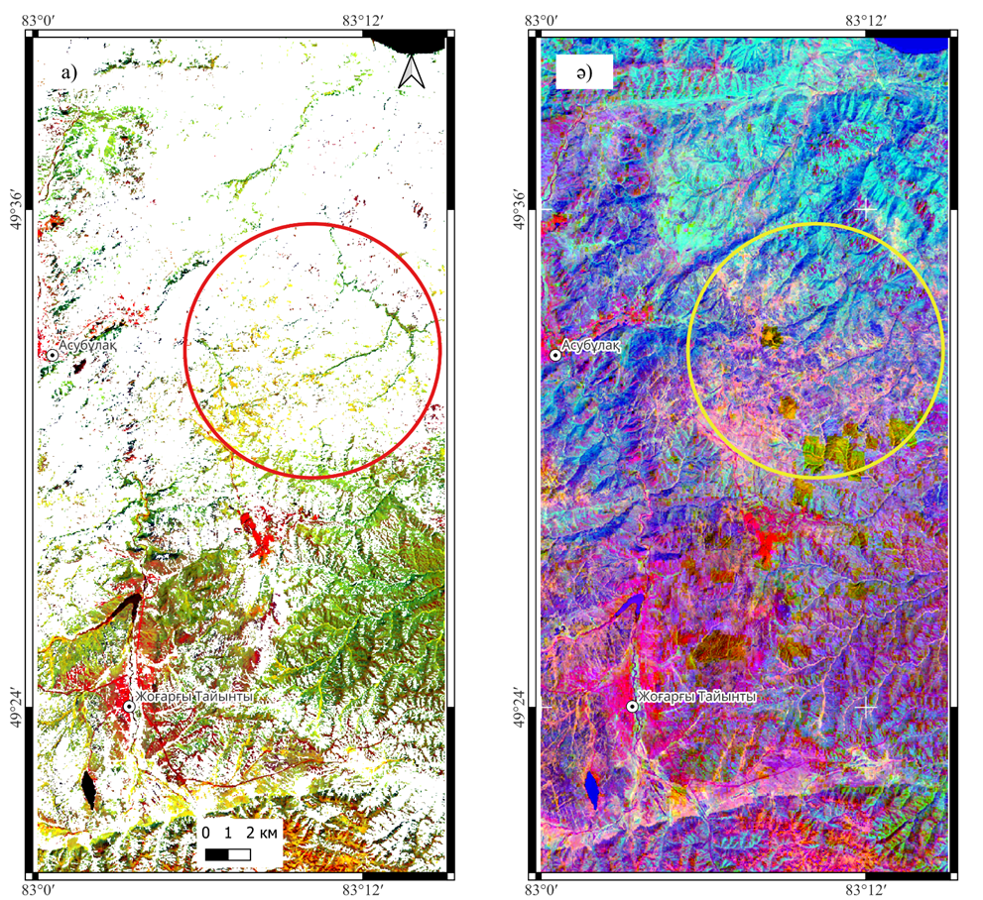

Сурет 5.11 - Гидротермалдық өзгеріс картасы: а) 4/2, 6/7 және NDVI<0,20 суреттері RGB моделінде; ә) 4/2, 6/7 және эмиссивитет суреттері RGB моделінде

Тарау бойынша қорытынды. Осы тарауда Қалба-Нарым кен белдеуінің интерактивті веб-ГАЖ-ін аймақтық масштабтағы қашықтықтан зондтау мәліметтерімен толықтыру мақсатында, орындалған жұмыстардың әдістемелері мен нәтижелері көрсетілді.
ЖҚЗ әдістемелерінің бастапқы мәліметі ретінде Landsat-8 мультиспектрлік суреті таңдалынып алынды. Оның спектрлік диапазон кеңдігі мен кеңістіктік рұқсаттамасы аймақтық деңгейде литологиялық карталауды тиімді орындауға қол жеткізеді деп қорытындылады.
Мультиспектрлік суреттер бірнеше әдістер арқылы өңделді: қарапайым RGB комбинация, спектрлік каналдар қатынасы және басты компоненттерді талдау.
RGB комбинация мен БКТ әдістері аймақтық масштабта тау жыныстарын басқа табиғи нысандардан, сонымен қатар өзара айырмашылықтарын, анықтап литолгоиялық карталарды құру үшін қолданылды. БКТ талдауының нәтижесі алғашқы 4 басты компонент максималды дисперсиға жауап беретені және геологиялық тұрғыда пайдалы екені анықталды. БК 1 жалпы альбедоға, БК 2 өсімдік жамылғысына, БК 3 интрузивті және шөгінді жыныстарды айыруға жауапты екені анықталды. БК 4 техногенді объектілері (кен орындарының тастандылары) мен гидротермалдық өзгеріс аумақтарын болжай алады. Бірінші, екінші және төртінші басты компоненттер арқылы жіктеу картасы құрылды. Жіктеу картасында геологиялық және бас қа да табиғи нысандарды түстер негізінде анық түрде ажыратуға болатыны анықталды.
Спектрлік геологиядағы дәстүрлі, спектрлік каналдар қатынастары негзінде геологиялық индекстер есептеліп, олардың карталары құрастырылды. Темір оксидінің индекстерін 4-каналды 2-каналға қатынасы арқылы, ал құрамында Al-OH бар гидроксил минералдарының индекстері 6-каналды 7-каналға бөлу арқылы анықталынды.
Темір оксидінің орташа мәндері Қалба кешенінің бірінші фаза граниттерінде биотит және магнетит минералдарының бар болуынан деп түсіндіріледі. Сонымен қатар индекстің жоғары мәндері кен орындарының тастандыларында дала шпаттарының өңдеудегі қалдық биотит минералдарынан, ал өзен бойы алқаптарында деллювиалдық шайылу негізінде ауыр минералдардың шоғырлануынан деп түсіндірілді.
Гидроксил минералдарының таралуы шөгінді де интрузивті де жыныстарда байқалады. Шөгінді жыныстардағы индекстің жоғары мәндері тақыр свитасының алевролиттері мен сазды минералдарының әсері деп түсіндірілді, ал магмалық жыныстардағы мәндер грейзенизация және мусковиттену процестерімен байланыстырылады.
Кварцтену индексі жылу инфрақызыл каналы негізінде есептелген эмиссивитет арқылы анықталды. Бұл әдіс геологиялық карталауда өсімдік жамылғысын анықтап, оларды талаудан алып тастауға ыңғайлы құрал ретінде қарастыруға болатынын көрсетті.
Гидротермалдық өзгеріс аумақтарын анықтау мақсатында геологиялық индекстердің суреттері арқылы жалған түсті композициялар құрылды. Тау жыныстары өзгерісінің басты индикаторы ретінде құрамында Al-OH минералдары бар нысандарды анықтайтын, 6/7 қатынасы қабылданып алынды. Темрі оксиді индексі магмалық жыныстарды шөгінді жыныстардан ажыратуға көмектесті. Нәтижесінде екі геологиялық индекстің қабаттасуынан пайда болған аномальды аумақтар анықталды. Оларды геологиялық карталармен салыстыру барысында олар пегматит желілерінің таралу алаңдарымен сәйкес келетіні анықталды.
Осылайша, қашықтықтан зондтау деректері арқылы аймақтық масштабтағы литологиялық карталар мен геологиялық индекс карталары құрылды. Нәтижелік карталар ГАЖ деректер базасының құрамына еңгізілді.

6 WORLDVIEW-3 ЖОҒАРЫ ДӘЛДІКТІ СПЕКТРЛІК СУРЕТТЕР ЖӘНЕ МАШИНАЛЫҚ ОҚЫТУ НЕГІЗІНДЕ ҚАШЫҚТЫҚТАН ЗОНДТАУ

6.1 WorldView-3 деректерін қолданумен литологиялық нысандарды анықтаудың жалпы тұжырымдамасы мен зерттеу әдістемесі

Алдыңғы тарауда Landsat-8 спутниктік суреттері негізінде аймақтық масштабта литологиялық карталау жұмыстары жүргізілді. Қашықтықтан зондтаудың классикалық әдістерін қолдану арқылы зерттеу аумағының жалпы геологиялық құрылымы анықталып, интрузивті және шөгінді жыныстардың кең таралған кешендері ажыратылды. Атап айтқанда, басты компоненттерді талдау әдісі литологиялық бірліктерді жіктеуге мүмкіндік берсе, спектрлік каналдар қатынастары гидротермалдық өзгерістердің ықтимал аймақтарын болжауда тиімді құрал ретінде қолданылды.
Алайда, Landsat-8 спутнигінің суреттері негізінде сирек металды пегматит желілерін анықтау қиынған соғады. Себебі пегматит желілері созылыңқы келгенімен ені тек бірнеше метрді құрайды, ал мультиспектрлік суреттің кеңістіктік рұқсатамасы 30 метрді құрайды. Сонымен қатар пегматит желілері гранитоидты массивтердің шетінде қабысып жатады және ұқсас минералдық құрамға байланысты олардың спектрлік көрсеткіштері де бір-біріне ұқсас болып келеді. Сәйкесінше оларды ажырату үшін SWIR диапазонында каналдардың көп болуы абзал, ал Landsat-8 суреттері аталған диапазонда тек 2 каналмен жабдықталған.
Демек, пегматит желілерін ірі масштабта анықтау және спектрлік тұрғыдан зертттеу үшін кеңістіктік және спектрлік рұқсаттамасы жоғары спутниктік жүйенің суреттерін қолдану қажет. Бұндай мақсаттарға қол жеткізу үшін жоғары дәлдікті WorldView-3 спутнигінің деректерін қолдануға болады.
Ғылыми әдебиетке шолу жасайтын болса, WorldView-3 спутниктік суреттері геологиялық, соның ішінде, сирек металдар кен орындарын барлау жұмыстарында кең қолданылады. Мысалы, Li және т.б. [118, 1 б.] WorldView-3 спутниктік суреттерін спектрлік кітапханамен және деректерді жақсарту әдістерімен біріктіре отырып, 764 пегматиттік желілерді анықтап, спектрлік бұрыштық картографиялау әдісі арқылы литий-бериллий құрамды 58 желіні бөліп көрсетті. Пегматиттік денелердің жіңішке болуы және эолдық шөгінді жамылғысының кең таралуымен байланысты қиындықтар туындаған. Бірақ оған қарамастан, жоғары рұқсаттамадағы қашықтықтан зондтау деректерін спектрлік модельдеумен ұштастыру нәтижесінде жоғары дәлдіктегі картографиялық сурет жасалып, кейіннен далалық тексерулермен расталған.
Сонымен қатар соңғы жылдары тек дәстүрлі ЖҚЗ деректерін өңдеу әдістерімен қатар машиналық оқыту модельдерін қолдану қарқынды дамып жатыр. Мысалы, Chen және т.б. [119, 2-11 б.] гиперспектрлік қашықтықтан зондтау деректерін МО әдістерімен біріктіру арқылы литийге бай пегматиттерді анықтаған. Бұл зерттеу Қытайдың солтүстік-батысындағы Дахонглютан ауданында көрсетті. Олардың зерттеуі спектрлік ерекшеліктерге негізделген МО тану модельдерінің жоғары болжау қабілетіне ие екенін дәлелдеді.
Maimouni және т.б. [120, 535-537 б.] ASTER спутниктік деректерінен алынған спектрлік индекстерге негізделген шешім қабылдау ағашы әдісін ұсына отырып, Марокконың Орталық Антиатлас аймағындағы Ангарф өңірінде литологиялық бірліктерді карталаудың инновациялық тәсілін көрсетті. Олардың зерттеуінде пегматиттер мен граниттер арасындағы спектрлік ұқсастық салдарынан оларды бір-бірінен ажыратудың күрделілігі ерекше атап өтілді.
Cardoso-Fernandes және т.б. [121, 4-5 б.] Sentinel-2 деректерін пайдалана отырып, литий құрамды пегматиттерді барлау үшін SVM әдісінің тиімділігін бағалады. Ұсынылған әдіс параметрлерді автоматты оңтайландыруды және зерттелетін аймаққа негізделген деректерді бөлу стратегиясын қамтыды. Бұл белгілі кен орындарын және болашағы зор жаңа нысандарды сенімді түрде анықтауға мүмкіндік берді. Алайда авторлар кластар арасындағы теңгерімсіздік модельдің пегматиттерді анықтау қабілетіне теріс әсер еткенін атап өтті. Бұл әдістемелік жетілдірулердің қажеттілігін көрсетеді.
Осы шектеуді еңсеру мақсатында, аталған зерттеуде машиналық оқытуға негізделген пегматиттерді анықтау үшін спектрлік және геометриялық сипаттамаларды біріктіретін гибридті тәсіл ұсынылады (сурет 6.1). Белгілер жиынтығына геометриялық параметрлерді енгізу арқылы модельдің пегматиттік желілердің морфологиялық табиғатына сезімталдығын арттыру көзделді.
Осы гибридті деректер жиынтығын әзірлеу минералогиялық ақпаратты құрылымдық шектеулермен ұштастыра отырып, пегматит кен орындарын неғұрлым жан-жақты сипаттауға мүмкіндік береді. Бұл тәсіл дәстүрлі әдістермен салыстырғанда елеулі артықшылыққа ие және әсіресе пегматиттер мен граниттер арасындағы спектрлік ұқсастық дәл ажыратуға кедергі келтіретін жағдайларда қате жіктеулер санын азайтуы мүмкін.

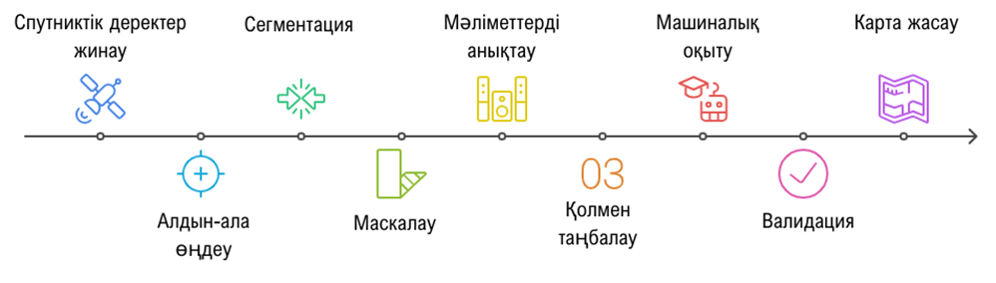

Сурет 6.1 - Спектрлік сурет және машиналық оқыту негізінде қашықтықтан зондтаудың әдістеме сұлбасы

Осы тарауда қарастырылатын зерттеудің негізгі тұжырымдамасы WorldView-3 мультиспектрлік суреті негізінде машиналық оқыту арқылы пегматит денелерін анықтап, жіктеу картасын құру болып табылады. Машиналық оқытудың әдісі ретінде Random Forest қабылданған. Брінші кезеңде спутниктік суреттерге алдын ала өңдеу жүргізіледі, кейін объектіге негізделген сегментация орындалып, жекелеген сегменттерге сәйкес кластар тағайындалады. Осы деректер Random Forest алгоритмін оқыту үшін пайдаланылады.
Зерттеудің ерекшелігі мен ғылыми жаңалығы жіктеу процесінде тек спектрлік ақпаратты ғана емес, сонымен қатар геометриялық сипаттамаларды қамтитын гибридті деректерді қолданумен байланысты. Атап айтқанда, пегматит желілерінің геомтериялық ерекшеліктерін сипаттайтын аудан, периметр, күрделілік және компакттылық параметрлері модельге енгізіліп, олардың жіктеу сапасына әсері бағаланады. Мұндай кешенді тәсіл сирек металды пегматиттерді дәстүрлі спектрлік әдістермен салыстырғанда анағұрлым дәл ажыратуға мүмкіндік береді.

6.2 Зерттеу деректері мен бастапқы мәліметтер

6.2.1 Зерттеу аумағының геологиялық сипаттамасы (Точка кен орны)

Зерттеу аумағы ретінде Қалба-Нарым кен белдеуінің орталық бөлігінде орналасқан Точка кен орны таңдалып алынды. Себебі бұл кен орны орналасқан аумақта өсімдік жамылғысының аз мөлшерде және пегматит желілерінің жер бетіне айқын түрде шығып жатыр. Таңдалған зерттеу аумағы машиналық оқыту жасау үшін оңтайлы болып көрінеді.
Зерттеу ауданы Шығыс Қазақстан аумағында орналасқан Точка сирек металды пегматит кен орны болып табылады. Ол Өскемен қаласынан шамамен 40 км оңтүстік-батысқа қарай орналасқан (сурет 6.2 б). Кен орны Қалба-Нарым металлогендік аймағының орталық бөлігінде орналасқан, бұл аймақ кеш палеозойлық гранитоидты магматизммен байланысты кең таралған сирек металды пегматит кендерімен жақсы танымал.
Геологиялық тұрғыдан зерттеліп отырған аудан екі түрлі интрузивті түзілімнің болуымен сипатталады. Бірінші интрузивті кешен кеш таскөмір дәуіріне жататын Кунуш кешенінің натрий-биотитті граниттерімен ұсынылған. Екінші топ ерте пермь кезеңінде қалыптасқан Калба кешеніне тән калий-натрийлі биотитті граниттерді қамтиды (сурет 6.2 а).
Аталған гранитоидтар аймақтағы сирек металды пегматиттердің қалыптасуымен тікелей байланысты бастапқы магмалық денелер болып табылады және олардың орналасуын құрылымдық тұрғыдан бақылап отырады [122. 3 б.].
Точка кен орнының кен денелері негізінен такыр свитасының сазды тақтатастарында шоғырланған. Пегматит желілері созылыңқы, бір-біріне шамамен субпараллель орналасқан денелер түрінде кездеседі, олардың орташа жуандығы 2-7 м, ал ұзындығы 200-300 м-ге дейін жетеді (сурет 6.2 ә, в).

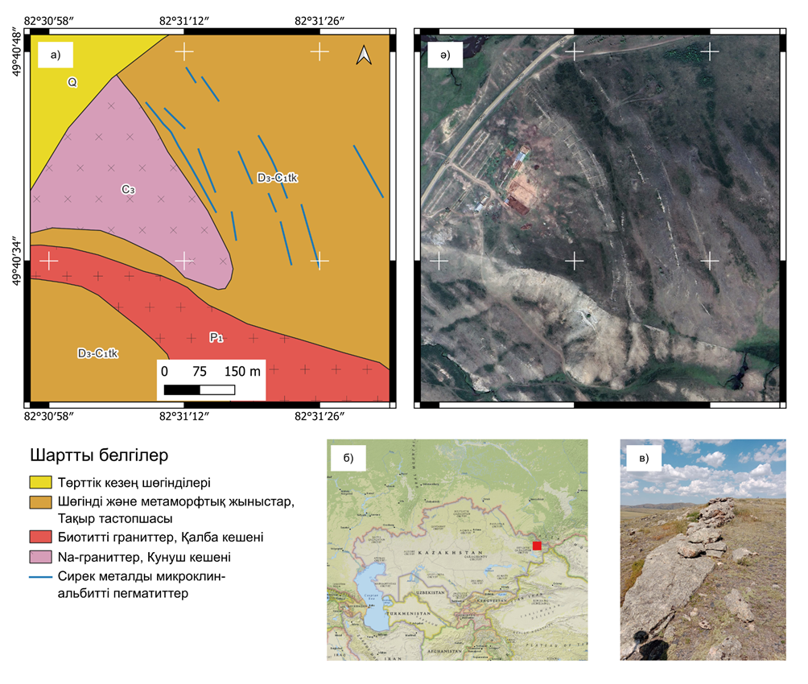
Сурет 6.2 - Точка кенорны: а) кенорынның геологиялық картасы;
ә) кенорынның спутниктік суреті; б) орталық Қалба; г) пегматит желісі

Пегматит желілерінің жалпы созылым бағыты солтүстік-батыстан оңтүстік-шығысқа қарай бағытталған. Бұл аймақтың негізгі құрылымдық элементтерімен сәйкес келеді. Зерттелген аумақта анықталған пегматиттер микроклин-альбитті типке жатады. Әдеби деректер бойынша бұл тип Қалба-Нарым кен белдеуіндегі сирек металды пегматит кен орындарына тән болып табылады.
Сонымен қатар, далалық жағдайларда жүргізілген жүйелі сынамалар жиналды. Оларға зертханалық талдаулар жүргізілді. Репрезентативті сынамаларға XRD жүргізіліп, кварц, дала шпаты және слюда негізгі жыныс құраушы минералдар екені, ал қосалқы фазалардың аз мөлшерде кездесетіні анықталды (кесте 6.1).
Пегматиттердің үш типтік түрі, атап айтқанда ірі түйіршікті, ұсақ түйіршікті және тақтатастармен литологиялық шектескен аймағындағы пегматиттік желілер 6.1-кестеде келтірілген. Сонымен қатар, минералогиялық құрам далалық бақылаулар барысында тіркелген макроскопиялық сипаттамалармен сәйкес келетінін көрсетеді (сурет 6.3).
Кесте 6.1 - XRD негізіндегі пегматиттердің минералды құрамы және олардың далалық бақылаулармен сәйкестігі
Пегматит түрі | Құрамдас минералдар (%) | Интерпретация
Ірі түйіршікті пегматиттер | Альбит (49,4), Бор фосфаты (17,6), Кварц (14,0), Мусковит (10,5), Флогопит (8,6) | Қосалқы минералдық фазалары бар пегматит
Ұсақ түйіршікті пегматиттер | Мусковит (36,1), Альбит (33,2), Кварц (30,8) | Мусковит пегматиті
Пегматит желілерінің тақтатастармен қосылуы | Альбит (48,3), Кварц (20,0), Анортит (6,9), Доломит (2.3) | Карбонатты қоспасы бар пегматиттік құрам

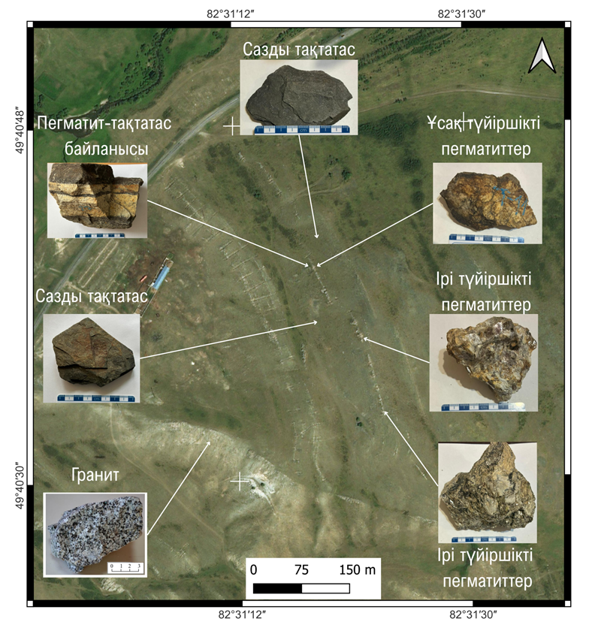

Сурет 6.3 - Далалық зерттеу кезінде жиналған сынамалар

Литологиялық құрамның әртектілігі, ұсақ масштабтағы құрылымдық ерекшеліктер және пегматит денелерінің жіңішке пішіні Точка кен орнын жоғары кеңістіктік рұқсатамадағы WorldView-3 спутнигінің SWIR каналдарын пайдалана отырып, геологиялық жіктеу картасын құру үшін оңтайлы зерттеу алаңы ретінде қарастыруға мүмкіндік береді.

6.2.2 WorldView-3 спутниктік деректерінің техникалық сипаттамасы

Субметрлік кеңістіктік рұқсаттамада және 16 спектрлік каналмен қамтылған WorldView-3 спутнигінің техникалық сипаттамасы төмендегі 6.2 кестеде көрсетілген.

Кесте 6.2 - Зерттеуде пайдаланылған WorldView-3 деректерінің техникалық сипаттамалары
Спектрлік диапазон | Канал атауы | Толқын ұзындығы | Кеңістіктік рұқсаттама
Панхроматикалық канал (1) | 450 - 800 нм |  | Надир: 0,31 м
VNIR (8) | Coastal Blue | 400 - 450 нм | Надир: 1,24 м
VNIR (8) | Blue | 450 - 510 нм | Надир: 1,24 м
VNIR (8) | Green | 510 - 580 нм | Надир: 1,24 м
VNIR (8) | Yellow | 585 - 625 нм | Надир: 1,24 м
VNIR (8) | Red | 630 - 690 нм | Надир: 1,24 м
VNIR (8) | Red edge | 705 - 745 нм | Надир: 1,24 м
VNIR (8) | Near-IR1 | 770 - 895 нм | Надир: 1,24 м
VNIR (8) | Near-IR2 | 860 - 1040 нм | Надир: 1,24 м
SWIR (8) | SWIR-1 | 1195 - 1225 нм | Надир: 3,70 м
SWIR (8) | SWIR-2 | 1550 - 1590 нм | Надир: 3,70 м
SWIR (8) | SWIR-3 | 1640 - 1680 нм | Надир: 3,70 м
SWIR (8) | SWIR-4 | 1710 - 1750 нм | Надир: 3,70 м
SWIR (8) | SWIR-5 | 2145 - 2185 нм | Надир: 3,70 м
SWIR (8) | SWIR-6 | 2185 - 2225 нм | Надир: 3,70 м
SWIR (8) | SWIR-7 | 2235 - 2285 нм | Надир: 3,70 м
SWIR (8) | SWIR-8 | 2295 - 2365 нм | Надир: 3,70 м
Деректерді кванттау | 11 бит/пиксель Pan and VNIR; 14 бит/пиксель SWIR
Жолақ ені | 13,1 км
Қайта түсіру жиілігі | 1 тәулік

Суреттер Точка кен орнын территориялық түрғыда қамтиды. Атмосфералық жағдайы ашық, бұлттар жоқ. Сурет Күннің түсу геометриясы қолайлы кезеңде түсірілген. Сонымен қатар, WorldView-3 спутнигінің қысқа толқынды инфрақызыл (SWIR) арналары осы зерттеу үшін ерекше маңызды. Әдеби деректерге сәйкес, олар тау жыныстары мен минералдар туралы диагностикалық ақпарат бере алады. WorldView-3-тің SWIR каналдары Al-OH, Mg-OH және молекулалық тербелістік жұтылу ерекшеліктерінің өзгерістеріне сезімтал.

6.3 WorldView-3 деректерін өңдеу және талдау әдістемесі

6.3.1 WorldView-3 спутниктік деректерін алдын ала өңдеу және дайындау

Радиометрлік және атмосфералық түзету. Зерттеу нысандарының спектрлік және геометриялық деректерін анықтау алдында алдын ала реттеу жұмыстарын жүргізу қажет. Дайындық жұмыстарының сатылары, жоғарыда жазылған, Landsat-8 мультиспектрлік суретін алдын ала өңдеу сатыларына ұқсас. Іс-шара радиометрлік калибрлеуден және атмосфералық түзетулерден тұрады.
Бастапқы Level-1B деңгейінде берілген мультиспектрлік сурет, метафайлдан алынған gain және offset параметрлері негізінде радиометрлік калибрлеуден өтілді. Бұл операция нәтижесінде беттік шағылыстыру мәндері анықталады. Калибрлеу ENVI бағдарламасының ішкі функцияларымен орындалады.
Келесі кезеңде ENVI бағдарламасының QUAC алгоритмі көмегімен атмосфералық түзетуден өтілді. Бұл процесс нәтижесінде ауадағы ылғал мен будан тазартылған таза спектрлік каналдар алынады.
Біріңғай SWIR каналдарынан құрылған мультиспектрлік стек кеңістіктік талдауды қаматамасыз ету үшін WGS-84 UTM 44N координаталық жүйесіне қайта проекцияланады.
Маскалау. Геологиялық емес нысандардың әсерін азайту мақсатында QGIS 3.34 бағдарламасының Raster Calculator құралы арқылы маскалау операциясы жүргізілді. Маскалау нәтижесінде өсімдік жамылғысының көп мөлшері және қараңғы-көлеңкелі аудандар алынып тасталды.
Өсімдік жамылғысы NDVI индексі көмегімен (NDVI<0,3) шектелді, яғни көрсетілген мәннен жоғары мәндерге ие пиксельдер жабылды. Көлеңкелі және жарықтығы төмен аймақтар NIR каналы арқылы шектік мәнді қолдану арқылы (жарықтылық критерийі: NIR арнасы > 0,1) маскаланды. Соңғы алып тастау маскасы екі бинарлық масканың көбейтіндісі ретінде алынды (Маска = NDVI маскасы × қараңғылық маскасы). Нәтижесінде тек жарықтандырылған және өсімдік жамылғысынан таза беттерді ғана сақтауға мүмкіндік берді.
Аталған алдын ала өңдеу жұмыс ағыны радиометриялық шуды төмендетіп, геологиялық емес беттерді алып тастады және зерттеудің сегментациялау мен белгілерді бөліп алу кезеңдеріне жарамды, тазартылған деректер жиынтығын қалыптастырды.
Суретті сегментациялау. Спектрлік және геометриялық белгілерді бөліп алуға дейін біртекті аймақтарын анықтау мақсатында объектіге негізделген сурет сегментациялау әдісі қолданылды. Сегментация процесін қолдау үшін WorldView-3 деректерінің ең жоғары кеңістіктік рұқсаттамасына ие панхроматикалық канал пайдаланылды. Сегментация QGIS бағдарламасында OTB кітапханасы негізінде жүзеге асырылды. Табиғи нысандардың пішіні әркелкі аймақтарын сенімді түрде бөлу үшін пиксельдерді кеңістіктік радиометриялық ұқсастығы бойынша топтастыру принципі қолданылды. OTB кітапханасында бұндай операцияны Mean Shift сегментациялау алгоритмі орындай алады. Бұл алгоритм OBIА талдауларында кеңінен қолданылады және геологиялық тұрғыдан күрделі, гетерогенді аумақтар үшін қолайлы болып табылады.
Алгоритмді қолдану алдында келесідей ішкі параметрлер қабылданды: кеңістіктік радиус – 5 және спектрлік радиус – 15. Кеңістіктік радиус деген пиксельдерді біріктіру кезіндегі ескерілетін көрші пиксельдер саны, спектрлік радиус 15 көршілес пиксельдер арасындағы радиометриялық ұқсастықтың шектік мәнін белгіледі.
Mean Shift алгоритмінің нәтижесінде кеңістіктік тұрғыдан біртекті геологиялық бірліктерді бейнелейтін сегменттерден тұратын сурет шықты. Бұл сегменттер SWIR диапазоны бойынша шағылыстыру мәндерін зоналық есептеу және ауданы, периметрі, күрделілік дәрежесі мен компакттылық коэффициенттері сияқты геометриялық атрибуттарды анықтауда негіз болды.

6.3.2 SWIR спектрлік белгілері негізінде машиналық оқыту арқылы литологиялық жіктеу

Статистикалық талдау. Пегматитттер, гранитоидтар және басқа да фондық нысандарды өзара бір-бірінен тек спектрлік ерекшеліктер негізінде ажырату мүмкіндігін бағалау үшін алдын ала статистикалық талдаулар жүргізілді. Ол үшін панхроматикалық каналды сегментациялау кезінде қалыптасқан сегменттер қолданылды.
Спектрлік ажыратылымдылықты бағалау үшін қолмен таңбаланған 107 сегменттен тұратын эталондық деректер жиынтығы жиналды. Жиналған сегменттер 3 класқа бөлінді: пегматиттер, гранитоидтар және фондық нысандар. Қолмен таңбалау далалық жұмыстар кезінде анықталған координаталар және геологиялық карталар негізінде орындалды. Жиналған датасет негізінде спектрлік қисықтар мен басты компонент талдауы нәтижелері шашырау сызбалары құрылды (сурет 6.4).
6.4 а суретте әрбір класс үшін қолмен таңбаланған сегменттерден алынған шағылыстыру коэффициентінің орташа мәндерінің спектрлік қисықтары көрсетілген. Спектрлердің жалпы пішіні барлық кластар үшін ұқсас болғанымен, гранитоидтар шағылыстыру коэффициентінің тұрақты түрде жоғары мәндерімен ерекшеленеді. Гранитоидтар үін жоғары көрсеткіштер SWIR 2 (0,34) және SWIR 3 (0,35) каналдарында байқалады. Пегматиттер орташа шағылыстыру қабілетіне ие, ал фондық аймақтар ең төмен спектрлік сипаттамалармен сипатталады. Фондық класс шегіндегі өзгергіштік грунттық жолдар мен шағын ауылшаруашылық аумақтары сияқты антропогендік факторлардың болуымен түсіндірілуі мүмкін.
БКТ нәтижелері (сурет 6.4 ә) бірінші басты компонент жалпы дисперсияның 98,8%-ын түсіндіретінін көрсетеді. Екінші басты компонент үлесі небәрі 0,9% екенін көрсетеді. Бұл спектрлік ақпараттың негізгі бөлігі бір басым ось бойында шоғырланғанын білдіреді.
БК 1 - БК 2 нүктелік диаграммасы (сурет 6.4 б) айқын топтасу ерекшеліктерін көрсетеді. Пегматит сегменттері (көк түсті нүктелер) салыстырмалы түрде жинақы шоғырланған, гранитоидтар (сары) үлкен дисперсиямен сипатталады, бірнеше ауытқыма нүктелерін қамтиды, ал фондық сегменттер (жасыл) басты компоненттер осьтері бойында кеңінен шашыраңқы орналасқан.

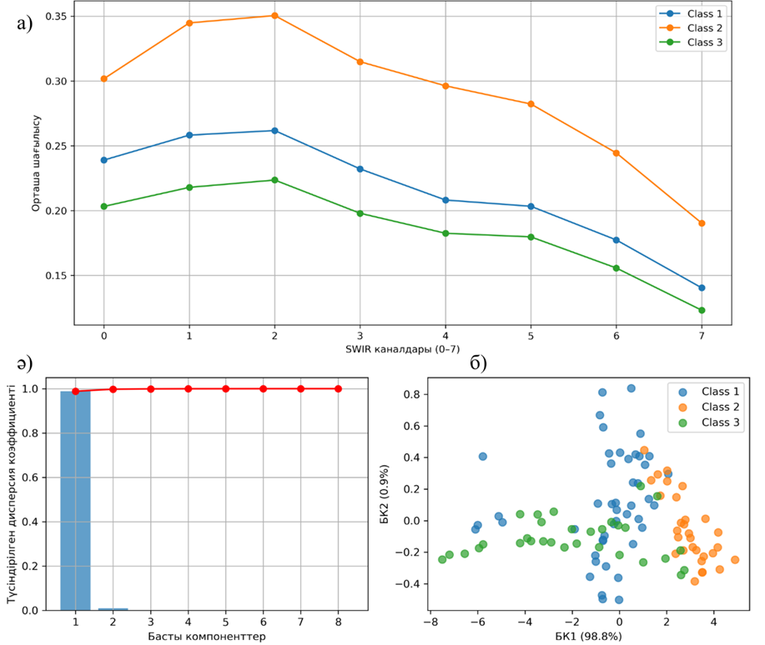

Сурет 6.4 - Кластардың жалпы статистикалық мәндері: а) SWIR каналдарындағы пегматит (1-ші класс), гранитоидтер (2-ші класс) және фондық (3-ші класс) сегменттерінің орташа спектрлік қисықтары; ә) SWIR спектрлік ерекшеліктерінен алынған басты компоненттердің түсіндірілген дисперсия коэффициенттері; б) 1-3 кластар сегменттердің таралуын көрсететін БКТ шашырау сызбасы (БК 1 және БК 2)

Демек, спектрлік қисықтарды жне басты компоненттерді талдау арқылы жасалған статистикалық есептеулер, кластар арасындағы спектрлік айырмашылықтар бар деп тұжырымдайды. Яғни спектрлік ерекшеліктері негізінде машиналық оқыту жүргізуге болады.
Машиналық оқыту. Пегматит желілері, гранитоидтар және фондық объектілерден 107 сегмент таңдалып алынып сәйкесінше әрқайсысына 3 кластың біреуі тағайындалды. Зоналық статистика операциясы бойынша әр сегменттің WorldView-3-тің SWIR каналдарынан құрылған стэктен алынған мәндер датасетке еңгізілді. Өсімдік жамылғысы мен көлеңкелі пиксельдер негзінде құрылған маскалау аумағында қалып қойған сегменттер, яғни спектрлік мәндері 0-ге тең сегменттер сүзгілеу операциясы арқылы талдаудан алынып тасталды.
Бірінші кезекте, қолмен таңбаланған деректер жиынтығы стратификацияланған бөлу әдісімен оқыту және тестілеу ішкі жиынтықтарына (70/30) бөлінді. Одан кейін оларға 100 «ағаштан» тұратын және кластарды теңгеру функциясы қосылған Random Forest моделмен жіктеу жасалды.
Оқылған модельдің тестілік дәлдігі 0,576 құрады. Random Forest (RF) моделінің тиімділігі тестілік ішкі жиынтықта қателесу матрицасы мен белгілердің маңыздылығын талдау арқылы бағаланды (сурет 6.5).

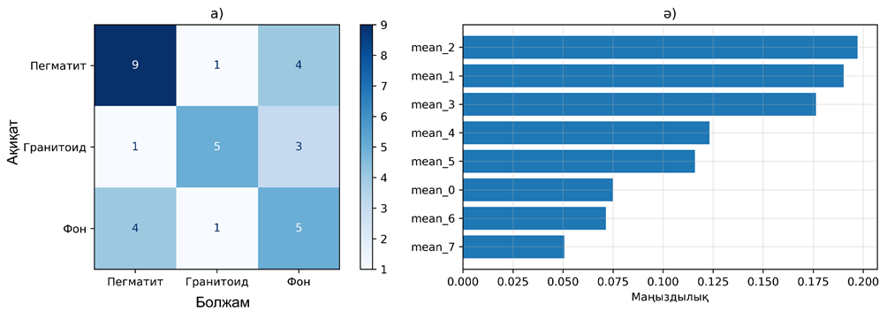

Сурет 6.5 - RF моделінің нәтижелері: а) SWIR диапазонының спектрлік белгілерін пайдалану арқылы алынған классификаторының қателесу матрицасы; ә) RF классификаторы негізінде есептелген SWIR каналдарының маңыздылығы

Қателесу матрицасы (сурет 6.5 а) пегматит желілерінің көп жағдайда дұрыс жіктелгенін, алайда кейбір сегменттердің қате түрде фондық класқа жатқызылғанын көрсетеді. Гранитоид сегменттері жіктеудің орташа дәлдігін көрсетті, бірақ пегматиттермен де, фондық объектілермен де ішінара шатасуы байқалды. Бұл жекелеген спектрлік каналдарда спектрлік ұқсастықтың бар екенін білдіреді. Фондық объектілер қате жіктеудің ең жоғары деңгейін көрсетті, себебі, бұл кластың ішінде әртүрлі нысандар ораналасқанынан (мысалы, сазды тақтатастар, грунттық жолдар мен ауылшаруашылық алқаптары) болуы мүмкін.
Белгілердің маңыздылығы бойынша жіктеу (сурет 6.5 ә) SWIR 2 және SWIR 1 каналдарының жіктеу шешіміне ең үлкен әсер еткенін, ал олардан кейін SWIR 3 пен SWIR 4 каналдары тұрғанын көрсетеді.
Модельдің тестілік дәлдігі 0,58 мәнін көрсетті. Жіктеудің егжей-тегжейлі көрсеткіштері 6.3-кестеде келтірілген.

Кесте 6.3 - Тест бойынша жіктеу есебі
Класс | Precision | Recall | F1-score | Accuracy
Пегматиттер | 0,64 | 0,64 | 0,64 | 0,58
Гранитоидтар | 0,71 | 0,56 | 0,62 | 0,58
Фон | 0,42 | 0,50 | 0,45 | 0,58

Модельдің дәлдігі 0,576 (58%) болды, яғни тестілік ішкі жиынтықтағы сегменттердің шамамен 58% дұрыс жіктеледі. Тестілік деректердің көлемі шектеулі болғанын ескерсе, онда модель орташа деңгейдегі нәтижелер көрсетті деуге болады. Пегматиттер мен гранитоидтар үшін нәтиже салыстырмалы түрде жақсы, ал фондық класс үшін әлсіздеу болды.
Ендігі кезекте барлық сегменттерге оқытылған модель қолданылды. 16660 сегментке Random Forest моделін қолдану нәтижесіне 5 еселі айқаспа тексеру мәні 0,72 ± 0,131 тең болды. Аталған 3 кластың пайыздық бөлінулері төмендегі 6.6-суретінде көрсетілген.

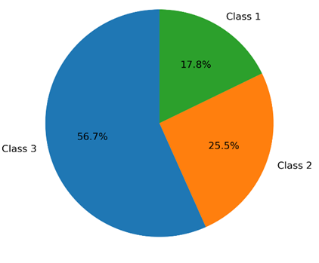
Сурет 6.6 – Клас үлестерінің дөңгелек диаграммасы

Барлық сегменттерді жітеу нәтижесінде сегменттер кластарға келесідей тарқады: пегматиттердің үлесі 17,8 %, гранитоидтар үлесі 25,5 % және фондық нысандар 56,7 %.
Айқаспа тексерудің мәні 0,72 болғанымен, стандартты ауытқудың ± 0,131 мәні жіктеудің сенімсіздігін көрсетеді. Ол дегеніміз модель 13 % дейін қателесуі мүмкін. Осыны есекере отырып датасетке спектрлік белгілерге қосымша түрде геометриялық деректерді еңгізу қажет деп шешілді.

6.3.3 Спектрлік және геометриялық белгілерді біріктіретін гибридті машиналық оқыту моделі

Геологиялық нысандарды жіктеу үшін және олардың арасындағы ажыратымдылықты арттыру үшін датасетке геометриялық параметрлер енгізілді. Олардың ішінде аудан, периметр, күрделілік және компакттылық параметрлері кіреді.
Сегменттердің аудандары мен периметрлері QGIS бағдарламасында өрістер калькуляторы арқылы есептелініп алынды, ал компакттылық пен күрделілік шамалары сол аудан мен периметр негізінде Python негізінде есептелінді (сурет 6.7).

Компакттылық = 4π*Аудан/Периметр² [123], (6.1)

Күрделілік =Периметр / 2*Аудан [124]. (6.2)

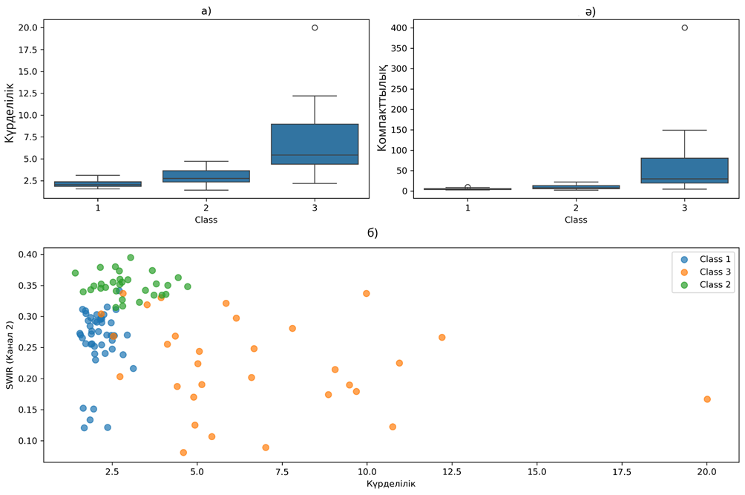

Сурет 6.7 - Геологиялық объектілердің спектрлік-геометриялық сипаттамаларын талдау: а) жіктелген геологиялық объектілер бойынша күрделілік мәндерінің үлестірімі; ә) жіктелген геологиялық объектілер бойынша компакттылық мәндерінің үлестірімі; б) күрделілік пен SWIR-2 арнасы бойынша шағылысу коэффициенті арасындағы өзара байланыс

Барлық геометриялық параметрлер есептелгеннен кейін моделді оқыту үшін арнайы ережелер құрылды. Ержелер сүзгі рөлін ойнайтын болады.
1) Күрделілік шектеуі: пегматиттер әдетте жіңішке және созылыңқы пішінмен сипатталады. Сондықтан күрделілік мәні 2,0-ден төмен болып, пегматиттер ретінде жіктелген сегменттер гранитоидтар класына қайта тағайындалды.
2) Компакттылық сүзгісі: пішіні тым жинақы объектілер желілік морфологияға сәйкес келмейді. Осыған байланысты компакттылық көрсеткіші 1,5-тен төмен пегматит деп белгіленген сегменттер фондық класқа қайта жіктелді.
3) Өлшемдік шек: өте ірі сегменттер сирек жағдайда жеке пегматиттік денелерге сәйкес келеді. Ауданы бойынша 85-процентильден асатын пегматит сегменттері гранитоидтар класына қайта жатқызылды.
Машиналық оқыту нәтижелері мен геометрияға негізделген сараптамалық ережелерді біріктіретін соңғы жіктеу нәтижелері QGIS бағдарламасында визуализациялау және интерпретациялау үшін геоақпараттық қабат ретінде экспортталды.
Одан әрі литологиялық кластар арасында геометриялық атрибуттардың ажырату қабілетін бағалау мақсатында олардың барлау сипатындағы талдауы жүргізілді. Күрделілік мәндерінің boxplot диаграммасы (6.7 а сурет) 1-кластан 3-класқа қарай тұрақты өсуді көрсетеді, бұл ретте 3-класс (фон) айқын өзгергіштікпен және медианалық мәндерінің жоғары болуымен ерекшеленеді.
Сол сияқы сипатты компакттылық мәндері де көрсетті (сурет 5.7 ә). Гранитоидты және пегматитті денелер сегменттері үлкен аумақты қамтып жатқын фондық объектілерден әлдеқайда ықшам болып келеді.
Кластардың спектрлік және геометриялық параметрлерін бірге талдау үшін SWIR 2 және күрделілік өстерінен тұратын координалық жүйені 5.7 б суретінен көруге болады. SWIR 2 таңдау себебі ол бұл канал ең көп үлес қосатынында. Графике пегматиттер класы күрделілік өсінің ең сол жақ шеткі бөлігін алады, себебі олар өте компактты (ықшам). Сонымен қатар олар спектрлік өсте ортаңғы орынды алады.
Гранитоидтар компакттылық бойынша пегматиттерден сәл оңға қарай, яғни оларды осы мәндері жоғарырақ, ал спектрлік канал бойынша ең жоғары шетте орналасқан, себебі олардың спектрлік шағылыстыру қабілеті жоғары.
Фондық мәндер екі өс бойынша да бүкіл кеңдікте жайылып, шашырап жатыр.
Жоғарыда аталған геометриялық ережелер барлық сегменттерге қолданылып қайтадан Random Forest арқылы жіктеу нәтижесі құрылды. Геометриялық ережелердің қолдануға дейінгі және кейінгі сегменттер санын 6.4 кестесінен көруге болады.

Кесте 6.5 - Геометриялық ережелерді қолданғанға дейін және қолданғаннан кейінгі кластардың таралуын салыстыру
Класс | Ережеге дейінгі сегменттер саны | Ережеден кейінгі сегменттер саны | Өзгеріс
1 (Пегматит) | 2965 | 2353 | -20,64 %
2 (Гранитоид) | 4248 | 5123 | +20, 59 %
3 (Фон) | 9447 | 9447 | 0 %

Нәтижелер 1 және 2 кластар арасында сегменттердің едәуір қайта бөлінгенін көрсетеді: бастапқыда пегматит ретінде жіктелген сегменттердің 20,64 % геометриялық шектеулер негізінде қайта тағайындалды. Керісінше, гранитоид сегменттерінің саны 20,59 % астамға артты, бұл бастапқыда пегматит деп болжанған көптеген объектілердің осы класқа тән геометриялық критерийлерге сәйкес келмегенін растайды. Фондық класс бойынша жіктеу өзгеріссіз қалды.
Жалпы алғанда, геометриялық белгілерді енгізу және оларды ережелерге негізделген сүзгілермен толықтыру геологиялық тұрғыдан неғұрлым үйлесімді сегментацияға қол жеткізуге мүмкіндік берді. Бұл нәтижелер литологиялық жіктеуде спектрлік-геометриялық гибридті модельдеудің өзектілігін айқындайды.
Модельді оқыту және болжам жасау аяқталғаннан кейін болжанған класс белгілері экспортталып, бірегей DN атрибуты арқылы QGIS ортасында сегментация қабатымен біріктірілді. Осы деректер негізінде болжанған кластарды көрсететін жіктеулік карта жасалды (6.8-сурет).
Көрнекілік интерпретацияны жақсарту мақсатында картада тек 1 және 2 кластар ғана көрсетіліп, 3-класс (фон) алып тасталды. Оның орнына негіздік қабат ретінде WorldView-3 панхроматикалық арнасы пайдаланылды.
Шыққан суретті (болжам картасын) сипаттайтын болса, онда бірқатар шектеулерді атап өту қажет. Кейбір гранитоид сегменттері фондық класс ретінде қате жіктелген, бұл жергілікті өсімдік жамылғысының болуымен байланысты (NDVI ≈ 0,25-0,28). Аталған мәндер өсімдікті маскалау үшін қабылданған шектен (NDVI < 0,30) аспағандықтан, мұндай аймақтар деректер жиынтығында сақталып қалған. Сонымен қатар, шағын өлшемді пегматиттік денелер біркелкі түрде анықталмады, бұл, шамасы, SWIR арналардың кеңістіктік айырымдылығының (3,7 м) шектеулерімен түсіндіріледі
Сондай-ақ пегматит желілері болжамдық картада техногендік объектілермен шатасады, әсіресе жолдармен.Себебі модель екеуінде созылмалы нысандар ретінде қарастырады. Тағы бір шатасу орындары ол гранитоид массивінің шеткі аумақтары. Бұл сегементациялау кезіндегі кеткен қателіктерден болуы мүмкін.
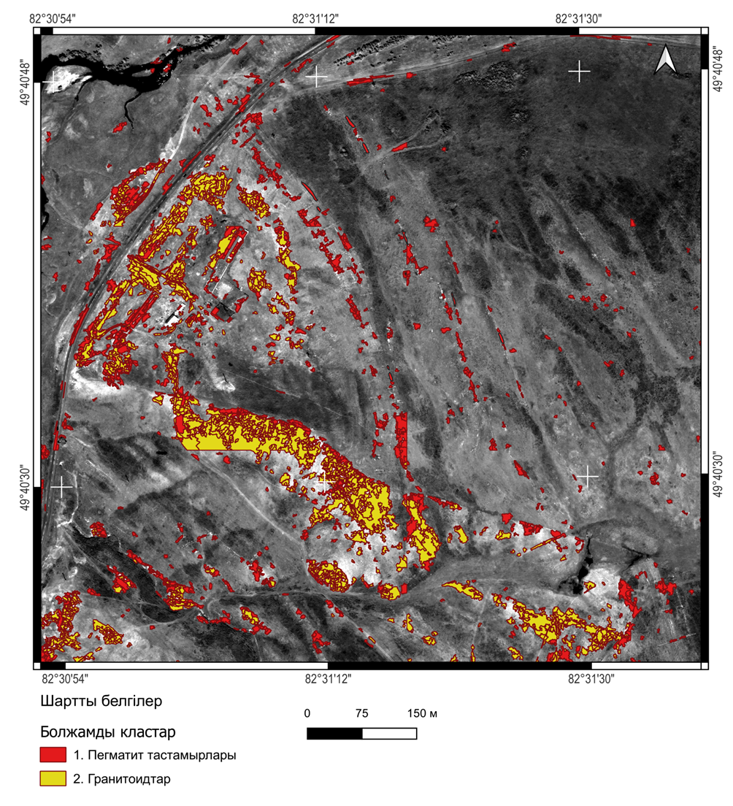

Сурет 6.8 - Гибридті мәндерден жиналған Random Forest моделі негізінде пегматит пен гранитоидтардың таралуының жіктеу картасы

Тарау бойынша қорытынды. Бұл тарауда Точка кен орнындағы пегматит желілері жоғары кеңістіктік рұқсаттамадағы мультиспектрлік сурет пен машиналық оқыту арқылы талданды. Сурет ретінде WorldView-3 ал МО әдісі ретінде Random Forest қабылданып алынды.
Объектіге негізделген талдау жасау үшін спектрлік суреттің панхроматикалық каналы сегменттерге бөлініп, олардың арасындағы кей сегменттерге қолмен белгілер беріліп, 3 класқа бөлінді. Бірінші кезекте тек спектрлік ерешеліктер бойынша құрылған тестілік жіктеудің дәлдігі 0,58 жетті, ал бүкіо сегменттерді қолданудағы дәлдік 0,72-е жетті. Алайда стандарттық ауытқу ± 0,131 құрағандықтан және визуалды түрде қателіктер байқалғандықтан спетрлік деректерге геометриялық параметрлерді қосу қажеттілігі туды.
Аудан, периметр, күрделілік және компактылық параметрлерінің ережелеріне сәйкес оқытылған модель сегменттердің кластарын қайта тағайындап, визуалды тұрғыдан жіктеу дәлдігін арттырды.
Жалпы қорытындылайтын болса, объектіге негізделген кескінді талдау тәсілі пиксельге негізделген жіктеумен салыстырғанда айқын артықшылықтарын көрсетті. Пегматит желілерінің көп бөлігі дұрыс жүктеліп, гранитоидтық денелерден ажыратылды.

ҚОРЫТЫНДЫ

Бұл диссертациялық жұмыста гетерогенді геологиялық-картографиялық деректерден құрылған, Қалба-Нарым кен белдеуінің ГАЖ деректер базасын құрудың және ондағы мәліметтердің өзара байланыстарының зерттеу әдістемелері қарастырылды. Зерттеу негізгі 3 бағытта жүргізілді; геологиялық веб-ГАЖ құру, аймақтық масштабта қашықтықтан зондтау деректерін өңдеу негізінде литологтялық карталар құру және кен орын мысалында спутниктік деректер мен машиналық оқыту арқылы пегматит желілерін анықтау.
ГАЖ мәліметтер базасын құру аясында түрлі масштабтағы геологиялық, геофизикалық, геохимиялық, тектоникалық және пайдалы қазбалар карталары жинақталды. Шашыраңқы жатқан, түрлі дереккөздерден алынған картографиялық материалдар жүйеленді. Деректер базасы дәстүрлі геологиялық, жалпыдан жекеге қағидаты бойынша, яғни кен белдеуі – кен түйіні – кен алаңы – кен орны сұлбасы бойынша ұйымдастырылды. Кен белдеуі - Қалба-Нарым сирек металды белдеуі, кен түйіні – Асубұлақ-Белогорское кен түйіні, кен алаңы – Асубұлақ пегматит алаңы. Кен белдеуі екінші буындағы мемлекеттік геологиялық карталары мен Зайсан парақтарының легендасын жасау материалдары негізінде сипатталады. Кен түйіні геологиялық қайта барлау (1:200 000) және Өскемен геологиялық барлау экспедициясының жұмыстары (1:100 000, 1: 50 000) негізінде құрылған. Асубұлақ пегматит алаңы және ондағы кен орындары, Сәтбаев ғылымдар институтының Алтай филилалы құрастырған геологиялық картадан (1:10 000) тұрады.
Жүйеленген картографиялық деректер геореференциядан өтіп, WGS-84 UTM 44 N координаталық жүйесінде қайта проекцияланды. Цифрлық түрге келтірілген карталарға семиотикалық деректері атрибутивті кестелер арқылы енгізіліп, интерактивті веб-ГАЖ құрылды.
Цифрлық карталар мысалында корреляциялық және кластерлік талдаулар жүргізілді, яғни дерекердің векторлық форматта болуының арқасында жан-жақты талдаулар жүргізуге болады деген тұжырымдама көрсетілді. Осылайша түрлі масштабтардағы геологиялық карталарды ГАЖ деректер базасына интеграциялау арқылы жер қойнауын тұтынушыларына пайдалануы үшін жарамды бірыңғай цифрлық деректер базасын қалыптастыруға мүмкіндік береді деп қорытындыланады.
Дәстүрлі тарихи геологиялық-картографиялық материалдарды қашықтықтан зондтау деректерімен толықтыру мақсатында Landsat-8 мультиспектрлік суреті негізінде аймақтық литологиялық карталау мен минерализациялық индикаторларды анықтау жұмыстары жүргізілді. Жұмыс барысында бірнеше ЖҚЗ деректерін өңдеу әдістері қарастырылды (БКТ, каналдар қатынастары).
Басты компоненттер талдауы нәтижесенде жер бетіндегі нысандары олардың спектрлік ерекшеліктері бойынша ажыратудың жіктеу карталары құрылды. Талдау нәтижесінде Landsat-8 суретінің 7 спектрлік каналдары арқылы құрылған басты компоненттердің ішінде, геологиялық тұрғыдан, БК 3 және БК 4 литологиялық контраст көресетеді деп қорытындылауға болады.
Спектрлік каналдар қатынастары арқылы геологиялық индекстер, дәлірек болса темір оксиді, кварцтену және гидроксил минералдарының индекстері есептеліп, жалған түсті суреттер құрылды. Геологиялық индекстердің негізінде құрылған композицияны зерделеу барасында аномальды аумақтар бақыланылып, геологиялық карталар бойынша ол пегматит желілерінің аумағына сәйкес келетіні анықталды.
Демек, орындалған жұмыстар, қорғауға шығарылған екінші ғылыми қағиданы, яғни Landsat-8 деректерін, БКТ және спектрлік каналдар арқылы өңдеу нәтижелері аймақтық деңгейде негізгі литологиялық кешендерді ажыратуға және гидротермалдық өзгеру және кенді минералдану аумақтарына кеңістіктік сәйкес келетін Fe-оксиді, Si-O және Al-OH типтерінің спектрлік аномалия аймақтарын оқшаулауға мүмкіндік береді
Жоғары кеңістіктік рұқсаттамадағы WorldView-3 суреттерін машиналық оқыту әдістерімен өңдеу негізінде пегматит денелерін анықтау және оларды қоршаған тау жыныстарынан ажырату зерттеудің үшінші бағытын құрады. Зерттеу барысында Random Forest әдісі бойынша спектрлік белгілер негізінде жіктеу моделі құрылды. Кейінгі кезекте модельдің дәлдігін көтеру үшін геометриялық ақпараттармен толықтырылды. Болжамдық жіктеу картасын талдау барысында модель пегматит желілерін анықтай алады және оны қоршаған гранитоидты жыныстардан ажырата алады деп қорытындыланды.
Осылайша жоғары дәлдікті спектрлік сурет пен машиналық оқыту негізінде спектрлік және геометриялық ерекшеліктері арқылы талдау пиксельдік жіктеумен салыстырғанда пегматит денелерін неғұрлым сенімді түрде оқшаулағыш гранитоидтартардан ажыратады деген қорғауға ұсынылған үшінші ғылыми қағида дәлелденді.
Жалпы алғанда жүргізілген зерттеу нәтижелері қашықтықтан зондтау деректері, геоақпараттық технологиялар және машиналық оқыту әдістерін біріктіріп қолдану геологиялық нысандарды анықтау мен карталаудың тиімді тәсілі екенін көрсетті. Орташа кеңістік рұқсаттамадағы спутниктік деректер аймақтық литологиялық құрылымды анықтауға мүмкіндік берсе, жоғары айырымдылықтағы WorldView-3 деректері егжей-тегжейлі деңгейде геологиялық объектілерді айқындауға жағдай жасайды. Ал веб-ГАЖ жүйесі алынған нәтижелерді сақтау, талдау және кеңістіктік визуализациялау үшін тиімді платформа болып табылады.
Осылайша диссертациялық жұмыста ұсынылған әдістемелік тәсілдер геологиялық карталау жұмыстарын жетілдіруге, пегматиттік денелерді анықтауға және қашықтықтан зондтау деректерін геологиялық зерттеулерде кеңінен қолдануға ғылыми-тәжірибелік негіз қалыптастырады.

ПАЙДАЛАНЫЛҒАН ДЕРЕККӨЗДЕР ТІЗІМІ

1 Быховский Л.З., Тигунов Л.П., Темнов А.В. Об определении понятия "редкие элементы" ("редкие металлы"): исторический и терминологический аспекты // Минеральные ресурсы России. Экономика и управление. - 2015. - № 3. - Б. 32-38.
2 Коган Б.И. Редкие металлы. Прошлое, настоящее, будущее. - М.: Наука, 1978. - 347 б.
3 Rare and rare-earth metals. https://www.mheavytechnology.com/news/rare-and-rare-earth-metals.13.03.2026).
4 Statistics and information on the worldwide supply of, demand for, and flow of the mineral commodity lithium. [https://www.usgs.gov/centers/national-minerals-information-center/lithium-statistics-and-information.13.03.2026.
5 Бекишев Е.Т., Рахымбердина М.Е., Мизерная М.А., Матайбаева И.Е., Кузьмина О.Н. Применение методов дистанционного зондирования при поиске редкометалльных месторождений ВКО // ШҚТУ хабаршысы. - 2023. - № 3. - Б. 86-98. - DOI: https://doi.org/10.51885/1561-4212_2023_3_86.
6 Дибров А.М., Диброва Ю.А. Мировой рынок тантала в современных условиях: добыча и потребление // Проблемы геологии и освоения недр: труды XXVII Международного молодежного научного симпозиума имени академика М.А. Усова, посвященного 160-летию со дня рождения академика В.А. Обручева и 140-летию академика М.А. Усова, основателям Сибирской горно-геологической школы, 3-7 апреля 2023 г., г. Томск. Т. 1. - 2023.
7 Kondratiev V.B. The Role of Critical Raw Materials in US Economy // Russian Mining Industry. - 2022. - Т. 5. - Б. 121-130. - DOI: https://doi.org/10.30686/1609-9192-2022-5-121-130.
8 Global lithium demand to more than double by 2024.https://sweetcrudereports.com/global-lithium-demand-to-more-than-double-by-2024/.13.03.2026.
9 Кудрявцев П.Г. Литий: мировые запасы и перспективы применения // Международный научный журнал «Альтернативная энергетика и экология» (ISJAEE). - 2016. - № 13-14. - Б. 72-88. - DOI: https://doi.org/10.15518/isjaee.2016.13-14.072-088.
10 Нечаев А.В., Поляков Е.Г., Белоусова Е.Б., Пикалова В.С., Быховский Л.З. Минерально-сырьевая база ниобия России: приоритеты освоения // Минеральные ресурсы России. Экономика и управление. - 2020. - № 4-5. - Б. 8-15
11 Қазақстан Республикасы Үкіметі. Сирек және жерде сирек кездесетін металдар саласын дамытудың 2024-2028 жылдарға арналған кешенді жоспарын бекіту туралы: 2023 жылғы 28 желтоқсандағы №1221 қаулы.https://adilet.zan.kz/kaz/docs/P2300001221.13.03.2026.
12 Редкие металлы. https://geoportal-kz.org/. 13.03.2026.
13 Seltmann R., Shatov V., Yakubchuk A. Mineral deposits database and thematic maps of Central Asia, scale 1:1 500 000, ArcGIS 10.1 package and Explanatory Notes: Centre for Russian and Central Eurasian Mineral Studies (CERCAMS). - London: Natural History Museum, 2014. - 120 p. - DOI: https://doi.org/10.1007/3-540-27946-6_339.
14 Айтбаева С.С. Закономерности формирования, особенности вещественного состава и критерии рудоносности гранитоидов Калба-Нарымского пояса (Восточный Казахстан): философия докторы (PhD) диссертациясы: 8D07201 – Геология және пайдалы қазбалар кен орындарын барлау. - Өскемен, 2025. - 195 б.
15 Sengör A.M.C., Natal'in B.A. Paleotectonics of Asia: Fragments of a synthesis // Geological Society of America Special Paper. - 1996. - Vol. 294. - P. 486-640.
16 Windley B.F., Alexeiev D., Xiao W., Kröner A., Badarch G. Tectonic models for accretion of the Central Asian Orogenic Belt // Journal of the Geological Society. - 2007. - Vol. 164. - P. 31-47. - DOI: https://doi.org/10.1144/0016-76492006-022.
17 Хаин В.Е. Тектоника континентов и океанов. - М.: Научный мир, 2001. - 606 б.
18 D'yachkov B.A., Mizernaya M.A., Khromykh S.V., Bissatova A.Y., Oitseva T.A., Miroshnikova A.P., Frolova O.V., Kuzmina O.N., Zimanovskaya N.A., Pyatkova A., Zikirova K.P., Ageyeva O.V., Yeskaliyev Y.T. Geological History of the Great Altai: Implications for Mineral Exploration // Minerals. - 2022. - Vol. 12, No. 744. - P. 2-23. - DOI: https://doi.org/10.3390/min12060744.
19 Zonenshain L.P. және т.б. Tectonic framework // Geology of the USSR: A Plate-Tectonic Synthesis. - 1990. - Vol. 21. - P. 1-2. - DOI: https://doi.org/10.1029/GD021.
20 Dobretsov N.L., Berzin N.A., Buslov M.M. Opening and tectonic evolution of the Paleo-Asian Ocean // International Geology Review. - 1995. - Vol. 37, No. 4. - P. 335-360. - DOI: https://doi.org/10.1080/00206819509465407.
21 Volkova N., Tarasova E., Polyanskii N., Vladimirov A., Khomyakov V. High-pressure rocks in the serpentinite melange of the Chara zone, Eastern Kazakhstan; geochemistry, petrology, and age // Geochemistry International. - 2008. - Vol. 46, No. 4. - P. 386-401. - DOI: https://doi.org/10.1134/S0016702908040071.
22 Safonova I.Y., Simonov V.A., Obut O.T., Kurganskaya E.V., Romer R., Seltmann R. Late Paleozoic oceanic basalts hosted by the Char suture-shear zone, East Kazakhstan: geological position, geochemistry, petrogenesis and tectonic setting // Journal of Asian Earth Sciences. - 2012. - Vol. 49. - P. 20-39. - DOI: https://doi.org/10.1016/j.jseaes.2011.11.015.
23 Lobanov K.V., Gaskov I.V. The Karchiga copper massive sulfide deposit in the high-grade metamorphosed rocks of the Kurchum block: geologic structure, formation, and metamorphism (Rudny Altai) // Russian Geology and Geophysics. - 2012. - Vol. 53, No. 1. - P. 77-91. - DOI: https://doi.org/10.1016/j.rgg.2011.12.006.
24 Safonova, I., Perfilova, A., Obut, O., Kotler, P., Aoki, S., Komiya, T., Sun, M. Traces of intra-oceanic arcs recorded in sandstones of eastern Kazakhstan: Implications from U–Pb detrital zircon ages, geochemistry, and Nd–Hf isotopes //International Journal of Earth Sciences. – 2022. – Т. 111. – №. 8. – Б. 2449-2468. – DOI: https://doi.org/10.1007/s00531-021-02059-z.
25 Khromykh S.V. Basic and associated granitoid magmatism and geodynamic evolution of the Altai accretion-collision system (Eastern Kazakhstan) // Russian Geology and Geophysics. - 2022. - Vol. 63, No. 3. - P. 279-299. - DOI: https://doi.org/10.2113/RGG20204268.
26 Чекалин В.М., Дьячков Б.А. Рудноалтайский полиметаллический пояс: закономерности распределения колчеданного оруденения // Геология рудных месторождений. - 2013. - Т. 55, № 6. - Б. 513-532. - DOI: https://doi.org/10.7868/s0016777013060026.
27 Mekhonoshin A.S., Kolotilina T.B., Vladimirov A.G., Sokol'nikova Yu.V., Doroshkov A.A. First data on the concentrations and distribution of noble metals in Ni-Cu sulfide ores of the South Maksut deposit (East Kazakhstan) // Geodynamics & Tectonophysics. - 2017. - Vol. 8, No. 3. - P. 515-519. - DOI: https://doi.org/10.5800/GT-2017-8-3-0278.
28 Калинин Ю.А., Ковалев К.Р., Сердюков А.Н., Гладков А.С., Сухоруков В.П., Наумов Е.А. Возрастные рубежи и металлогеническое прогнозирование золоторудных месторождений Акжал-Боко-Ашалинской рудной зоны (Алтайская аккреционно-коллизионная система) // Геодинамика и тектонофизика. - 2021. - Т. 12, № 2. - Б. 392-408. - DOI: https://doi.org/10.5800/GT-2021-12-2-0530.
29 Kotler P.D., Khromykh S.V., Vladimirov A.G., Navozov O.V., Travin A.V., Karavaeva G.S. New data on the age and geodynamic interpretation of the Kalba-Narym granitic batholith, eastern Kazakhstan // Doklady Earth Sciences. - 2015. - Vol. 462, No. 2. - P. 565-569. - DOI: https://doi.org/10.1134/S1028334X15060136.
30 Bekishev Y.T., Levin E., Mataibayeva I., Orazbekova G. Study and Prospects of the Red Cordon Rare Metal Ore Occurrence in the Asubulak Ore Field // Университет еңбектері. - 2025. - № 4 (101). - Б. 114-120.
31 Khromykh S.V., Tsygankov A.A., Kotler P.D., Navozov O.V., Kruk N.N., Vladimirov A.G. Late Paleozoic granitoid magmatism of Eastern Kazakhstan and Western Transbaikalia: plume model test // Russian Geology and Geophysics. - 2016. - Vol. 57, No. 5. - P. 773-789. - DOI: https://doi.org/10.1016/j.rgg.2015.09.018.
32 Khromykh S.V., Kotler P.D., Izokh A.E., Kruk N.N. A review of Early Permian (300-270 Ma) magmatism in Eastern Kazakhstan and implications for plate tectonics and plume interplay // Geodynamics & Tectonophysics. - 2019. - Vol. 10, No. 1. - P. 79-99. - DOI: https://doi.org/10.5800/GT-2019-10-1-0405.
33 Dobretsov N.L. 250 Ma large igneous provinces of Asia: Siberian and Emeishan traps (plateau basalts) and associated granitoids // Russian Geology and Geophysics. - 2005. - Vol. 46, No. 9. - P. 870-890.
34 Kotler P., Khromykh S., Kruk N., Sun M., Li P., Khubanov V. Granitoids of the Kalba batholith, Eastern Kazakhstan: U-Pb zircon age, petrogenesis and tectonic implications // Lithos. - 2021. - Vol. 388. - Art. 106056. - DOI: https://doi.org/10.1016/j.lithos.2021.106056.
35 Kuibida M.L., Dyachkov B.A., Vladimirov A.G., Kruk N.N., Khromykh S.V., Kotler P.D. Contrasting granitic magmatism of the Kalba fold belt (East Kazakhstan): Evidence for Late Paleozoic post-orogenic events // Journal of Asian Earth Sciences. - 2019. - Vol. 175. - P. 178-198. - DOI: https://doi.org/10.1016/j.jseaes.2018.08.027.
36 Mizernaya M.A., Aitbayeva S.S., Kotler P.D., Dolgopolova A.V., Seltmann R., Bekishev Y. Pegmatites of the Kalba-Narym Batholith (East Kazakhstan): Origin and Classification // Minerals. - 2026. - Vol. 16, No. 187. - DOI: https://doi.org/10.3390/min16020187.
37 Chunming H., Wenjiao X., Guochun Z., Benxun S. Middle-Late Paleozoic metallogenesis and evolution of the Chinese Altai and East Junggar Orogenic Belt (China, Central Asia) // Journal of Geosciences. - 2014. - No. 59. - P. 255-274. - DOI: https://doi.org/10.3190/jgeosci.173.
38 Černý P., Ercit T.S. The classification of granitic pegmatites revisited // The Canadian Mineralogist. - 2005. - Vol. 43, No. 6. - P. 2005-2026. - DOI: https://doi.org/10.2113/gscanmin.43.6.2005.
39 Wise M.A., H.R.S., Curry A., Jennings M., Grimac Z., Khashchevskaya D. Handheld LIBS for Li Exploration: An Example from the Carolina Tin-Spodumene Belt, USA // Minerals. - 2022. - Vol. 12, No. 77. - P. 1-28. - DOI: https://doi.org/10.3390/min12010077.
40 В Восточном Казахстане планируется открытие нового производства по добыче и переработке редких металлов. https://altainews.kz/ru/rubriki/novosti/48891-v-vostochnom-kazahstane-planiruetsja-otkrytie-novogo-proizvodstva-po-dobyche-i-pererabotke-redkih-metallov.html. 13.03.2026.
41 Матайбаева И.Е. Закономерности формирования, условия размещения и прогнозно-поисковые критерии оценки перспектив месторождений редких металлов и редких земель Восточного Казахстана: философия докторы (PhD) диссертациясы: 8D07201 – Геология және пайдалы қазбалар кен орындарын барлау. - Өскемен, 2018. - 147 б.
42 Матайбаева И.Е., Фролова О.В., Бекишев Е.Т. Бакенное сирек металды кен орнының болашағы (Шығыс Қазақстан облысы) // XX International Scientific and Practical Conference, Мюнхен, Германия (22-24 мамыр, 2023). - ISBN 9-789-40368-892-3.
43 Артемьева Е.Л., Дьячков Б.А., Пасеков Ю.М. және т.б. Состояние и перспективы увеличения минерально-сырьевой базы высококалиевого полевошпатового сырья Восточного Казахстана // Известия АН Каз. ССР. Сер. геол. - 1984. - № 6. - Б. 13-17.
44 What Is a Geographic Information System (GIS). https://www.usgs.gov/faqs/what-geographic-information-system-gis. 13.03.2026)
45 Zhou W. GIS for Earth Sciences // Encyclopedia of Geology. - Elsevier, 2021. - Б. 281-293. - ISBN 978-0-08-102909-1.
46 McKinsey 2023 ESG Report. https://www.mckinsey.com/About-Us/Social-Responsibility/ESG-report-overview. 13.03.2026.
47 Togizov K., Issayeva L., Muratkhanov D., Kurmangazhina M., Swęd M., Duczmal-Czernikiewicz A. Rare Earth Elements in the Shok-Karagay Ore Fields (Syrymbet Ore District, Northern Kazakhstan) and Visualisation of the Deposits Using the Geography Information System // Minerals. - 2023. - Т. 13, № 11. - 1458. - DOI: https://doi.org/10.3390/min13111458.
48 de Kemp E.A., Monecke T., Sheshpari M., Girard E., Lauzière K., Grunsky E.C. 3D GIS as a Support for Mineral Discovery // Geochemistry: Exploration, Environment, Analysis. - 2011. - Т. 11, № 2. - Б. 117-128. - DOI: https://doi.org/10.1144/1467-7873/09-IAGS-014.
49 Ghanbari Y., Hezarkhani A., Ataei M., Paz K. Mineral Potential Mapping for Rare Earth Elements Mineralization with AHP Method in the Kerman-Kashmar Tectonic Zone, Central Iran // Journal of the Geological Society of India. - 2014. - Т. 83, № 4. - Б. 457-465. - DOI: https://doi.org/10.1007/s12594-014-0062-x.
50 Allajbeu S., Yushin N.S., Qarri F., Duliu O.G., Lazo P., Frontasyeva M.V. Atmospheric Deposition of Rare Earth Elements in Albania Studied by the Moss Biomonitoring Technique, Neutron Activation Analysis, and GIS Technology // Environmental Science and Pollution Research. - 2016. - Т. 23. - Б. 14087-14101. - DOI: https://doi.org/10.1007/s11356-016-6509-4.
51 Poliakovska K., Annesley I.R., Ivanik O., Sykes J., Pandur K. The Use of 2D/3D GIS Software for Exploration Purposes: Case Studies from Canada and Ukraine // Proceedings of the Geoinformatics 2020 Conference, 11-14 May 2020, Kyiv, Ukraine. - DOI: https://doi.org/10.3997/2214-4609.2020geo038.
52 Bolouki S.M., Ramazi H.R., Maghsoudi A., Pour A.B., Sohrabi G. Remote Sensing-Based Application of Bayesian Networks for Epithermal Gold Potential Mapping in Ahar-Arasbaran Area, NW Iran // Remote Sensing. - 2020. - Т. 12. - 105. - DOI: https://doi.org/10.3390/rs12010105.
53 Ali-Bik M.W., Hassan S.M., Sadek M.F. Volcanogenic Talc-Copper Deposits of Darhib-Abu Jurdi Area, Egypt: Petrogenesis and Remote Sensing Characterization // Geological Journal. - 2020. - Т. 55. - Б. 5330-5354. - DOI: https://doi.org/10.1002/gj.3742.
54 Beygi S., Talovina I.V., Tadayon M., Pour A.B. Alteration and Structural Features Mapping in Kacho-Mesqal Zone, Central Iran Using ASTER Remote Sensing Data for Porphyry Copper Exploration // International Journal of Image and Data Fusion. - 2020. - Т. 12, № 2. - Б. 155-175. - DOI: https://doi.org/10.1080/19479832.2020.1838628.
55 Frutuoso R., Lima A., Teodoro A.C. Application of Remote Sensing Data in Gold Exploration: Targeting Hydrothermal Alteration Using Landsat 8 Imagery in Northern Portugal // Arabian Journal of Geosciences. - 2021. - Т. 14. - 459. - DOI: https://doi.org/10.1007/s12517-021-06786-0.
56 Muavhi N., Mavhungu M.E., Ndivhudzannyi R. Mapping of Potential Rare Earth Deposits in the Schiel Alkaline Complex Using Sentinel-2B Multispectral Sensor // Egyptian Journal of Remote Sensing and Space Science. - 2021. - Т. 24, № 3. - Б. 609-617. - DOI: https://doi.org/10.1016/j.ejrs.2021.05.002.
57 Neave D.A., Black M., Riley T.R., Gibson S.A., Ferrier G., Wall F., Broom-Fendley S. On the Feasibility of Imaging Carbonatite-Hosted Rare Earth Element Deposits Using Remote Sensing // Economic Geology. - 2016. - Т. 111, № 3. - Б. 641-665. - DOI: https://doi.org/10.2113/econgeo.111.3.641.
58 Наумова В.В. Концепция создания региональных геологических ГИС (на примере ГИС «Минеральные ресурсы, минералогенезис и тектоника северо-восточной Азии»). - Владивосток: Дальнаука, 2008. - 138 б.
59 Bekishev Ye., Rakhymberdina M., Assylkhanova Zh., Yerkimbek Ye. GIS technologies in geological research of East Kazakhstan // Proceedings, 9th International Conference on Cartography and GIS, 16-21 June 2024, Nessebar, Bulgaria. - ISSN 1314-0604.
60 Mineral Resources Online Spatial Data. https://mrdata.usgs.gov/. 13.03.2026.
61 Бекишев Е.Т., Рахымбердина М.Е., Левин Е., Капасов А.К. Қалба-Нарым кен белдеуінің сирек кездесетін металл кен орындарының дерекқорын құру // Қазақстанның кен журналы. - 2025. - № 9 (245). - Б. 33-39.
62 Ткачев А.В., Булов С.В., Рундквист Д.В., Похно С.А., Вишневская Н.А., Никонов Р.А. Веб-ГИС «Крупнейшие месторождения мира» // Геоинформатика. - 2015. - № 1. - Б. 47-59.
63 OneGeology Global. https://portal.onegeology.org/OnegeologyGlobal/. 13.03.2026.
64 Jackson I. Acting Locally, Thinking Globally: One Geology? // EoS Transactions. - 2010. - Т. 91. - С. 43-43. - DOI: https://doi.org/10.1029/2010EO050002.
65 Geoportal der Bundesanstalt für Geowissenschaften und Rohstoffe. https://geoportal.bgr.de/mapapps/resources/apps/geoportal. 13.03.2026).
66 Линкевич А.С. Использование геопорталов для систематизации геологических материалов // ГИС-технологии в науках о Земле: материалы респ. науч.-практ. семинара студентов и молодых ученых, Минск, 17 қараша 2021 г. / Белорус. гос. ун-т. - Минск: БГУ, 2021. - Б. 160-164.
67 SGIDŠ Geoportal. https://apl.geology.sk/mp/. 13.03.2026.
68 База данных Государственных геологических карт. https://webmapget.vsegei.ru/. 13.03.2026.
69 Научно-Исследовательский Геологический Институт. https://www.vsegei.ru/ru/info/webmapget/. 13.03.2026.
70 Ужкенов Б.С. Методические основы создания банка геологической, геофизической и геохимической информации о недрах и недропользовании на примере Республики Казахстан: техника ғылымдарының кандидаты ғылыми дәрежесін алу үшін дайындалған диссертацияның авторефераты: 04.00.12 – Геофизикалық іздеу әдістері және пайдалы қазбалар кен орындарын барлау. - М., 1997. - 27 б.
71 Қазақстан Республикасы Үкіметі. Қазақстан Республикасының геология саласын 2023-2027 жылдарға дамыту тұжырымдамасын бекіту туралы: 2022 жылғы 30 желтоқсандағы №1127 қаулы. https://adilet.zan.kz/kaz/docs/P2200001127. 13.03.2026.
72 Жылкыбаева Г.А., Истекова С.А., Курманов Б., Кобен Г.К., Турсынова А.М. К вопросу создания единой базы данных геолого-геофизической информации по нефтегазовым месторождениям Казахстана. Состояние проблемы // Вестник АИНГ. - 2017. - № 1 (41). - Б. 14-19.
73 Бесимбаева О.Г., Хмырова Е.Н., Тогиспай А.З. Разработка методики создания электронного атласа месторождений Казахстана // Научные достижения и открытия современной молодёжи. - Пенза: Наука и Просвещение, 2019. - Б. 20-24.
74 ҚР Жер қойнауын пайдалану картасы. https://minerals.e-qazyna.kz/kz/start. 13.03.2026.
75 Асылханова Ж.А., Рахымбердина М.Е., Бекишев Е.Т., Левин Е., Грохотов Е.В. Разработка цифровой геологической базы данных Калба-Нарымского рудного пояса Восточного Казахстана // Университет еңбектері. - 2025. - № 4 (101). - Б. 78-85.
76 Қазақстан Республикасының Индустрия және жаңа технологиялар министрлігі; Геология және жер қойнауын пайдалану комитеті; «Шығыс Қазақстан аймақаралық геология және жер қойнауын пайдалану департаменті» мемлекеттік мекемесі (ММ «Востказнедра»); «Топаз» Геологиялық барлау компаниясы» ЖШС. 1:200 000 масштабтағы мемлекеттік геологиялық картаның (ГҚК-200) Зайсан сериясы парақтарының легендасын құрастыру туралы есеп (2010-2012 жж. геологиялық түсіру материалдары бойынша). - Өскемен: Қазақстан Республикасының Индустрия және жаңа технологиялар министрлігі, 2012.
77 Қазақстан Республикасының Энергетика және минералдық ресурстар министрлігі; Геология және жер қойнауын қорғау комитеті; «Топаз» АҚ. 1:200 000 масштабтағы Зырян кен ауданын (М-44-XXIV, М-45-XIX парақтары) қайта геологиялық зерттеу нәтижелері бойынша есеп (2001-2003 жж.). - Өскемен: Қазақстан Республикасының Энергетика және минералдық ресурстар министрлігі, 2003.
78 ҚазКСР Геология министрлігі; Шығыс Қазақстан аумақтық геологиялық басқармасы; Өскемен геологиялық барлау экспедициясы. Белогорск өндірістік мамандандырылған кәсіпорнының 1974-1977 жж. есеп беру материалы. - Өскемен: ҚазКСР Геология министрлігі, 1977.
79 ҚазКСР Ғылым академиясы; Қ.И. Сәтбаев атындағы Геологиялық ғылымдар институтының Алтай филиалы; Алтын және сирек металдар түзілімдері зертханасы. Белогорск тау-кен байыту комбинатымен 1984-1987 жж. орындалған келісімшарттық жұмыстар нәтижелері туралы есеп. - Өскемен: ҚазКСР Ғылым академиясы, 1987.
80 Earth Explorer. Access to satellite and aerial imagery, elevation, and land cover data. https://earthexplorer.usgs.gov/. 13.03.2026.
81 WorldView-3 DATA. https://earth.esa.int/eogateway/missions/worldview-3. 13.03.2026.
82 CGIAR Consortium for Spatial Information. https://csidotinfo.wordpress.com/. 13.03.2026.
83 GIS User Guide. https://docs.qgis.org/3.34/en/docs/user_manual/index.html. 13.03.2026.
84 The Georeferencer Plugin. https://docs.qgis.org/2.18/en/docs/user_manual/plugins/plugins_georeferencer.html. 13.03.2026.
85 QGIS Python Plugins Repository: Raster Tracer. https://plugins.qgis.org/plugins/raster_tracer/. 13.03.2026.
86 Шарден Б., Массарон Л., Боскетти А. Крупномасштабное машинное обучение вместе с Python. - Litres, 2022. - 360 б.
87 Алханов А.А. Машинное обучение и его применение в современном мире // Проблемы науки. - 2021. - № 7 (66). - Б. 25-27.
88 Zuo R., Carranza E.J.M. Machine Learning-Based Mapping for Mineral Exploration // Mathematical Geosciences. - 2023. - Vol. 55. - P. 891-895. - DOI: https://doi.org/10.100.
89 Chen Y., Wu W. Mapping mineral prospectivity using an extreme learning machine regression // Ore Geology Reviews. - 2017. - Vol. 80. - P. 200-213. - DOI: https://doi.org/10.1016/j.oregeorev.2016.06.033.
90 Singh H.V., Girdhar A., Dahiya S. A Literature survey based on DBSCAN algorithms // 2022 6th International Conference on Intelligent Computing and Control Systems (ICICCS). - IEEE, 2022. - P. 751-758. - DOI: https://doi.org/10.1109/ICICCS53718.2022.9788440.
91 Gazley M.F. және т.б. Application of principal component analysis and cluster analysis to mineral exploration and mine geology // AusIMM New Zealand branch annual conference. - Dunedin New Zealand, 2015. - Vol. 2015. - P. 131-139.
92 Collyer P.L., Merriam D.F. An application of cluster analysis in mineral exploration // Journal of the International Association for Mathematical Geology. - 1973. - Vol. 5. - P. 213-223. - DOI: https://doi.org/10.1007/BF02111811.
93 Abedi M., Norouzi G.H., Torabi S.A. Clustering of mineral prospectivity area as an unsupervised classification approach to explore copper deposit // Arabian Journal of Geosciences. - 2013. - Vol. 6. - P. 3601-3613. - DOI: https://doi.org/10.1007/s12517-012-0615-5.
94 Меньшов М. Коэффициент корреляции Пирсона // ИВМиИТ КФУ. - 2020. - № 1. - Б. 2.
95 Мешков А., Новикова В.В. Корреляционно-регрессионный анализ ПАО «Сбербанк». Шкала Чеддока // Научная реальность и образы будущего в контексте междисциплинарных исследований: материалы XXXVIII Всероссийской научно-практической конференции. - Ростов-на-Дону, 2021.
96 Greenacre M., Groenen P.J., Hastie T., d'Enza A.I., Markos A., Tuzhilina E. Principal component analysis // Nature Reviews Methods Primers. - 2022. - Vol. 2, No. 1. - Art. 100. - DOI: https://doi.org/10.1038/s43586-022-00184-w.
97 Shobha N., Asha T. Monitoring weather based meteorological data: Clustering approach for analysis // 2017 International Conference on Innovative Mechanisms for Industry Applications (ICIMIA). - IEEE, 2017. - P. 75-81. - DOI: https://doi.org/10.1109/ICIMIA.2017.7975575.
98 Mamat A.R., Mohamed F.S., Mohamed M.A., Rawi N.M., Awang M.I. Silhouette index for determining optimal k-means clustering on images in different color models // International Journal of Engineering and Technology. - 2018. - Vol. 7, No. 2. - P. 105-109. - DOI: https://doi.org/10.14419/ijet.v7i2.14.11464.
99 Orynbassarova E., Ahmadi H., Adebiyet B., Bekbotayeva A., Abdullayeva T., Beiranvand Pour A., Ilyassova A., Serikbayeva E., Talgarbayeva D., Bermukhanova A. Mapping Alteration Minerals Associated with Aktogay Porphyry Copper Mineralization in Eastern Kazakhstan Using Landsat-8 and ASTER Satellite Sensors // Minerals. - 2025. - Vol. 15, No. 277. - DOI: https://doi.org/10.3390/min15030277.
100 Morsli Y., Zerhouni Y., Maimouni S., Alikouss S., Kadir H., Baroudi Z. Pegmatite mapping using spectroradiometry and ASTER data (Zenaga, Central Anti-Atlas, Morocco) // Journal of African Earth Sciences. - 2021. - Vol. 177. - Art. 104153. - DOI: https://doi.org/10.1016/j.jafrearsci.2021.104153.
101 Cardoso-Fernandes J., Teodoro A.C., Lima A. Remote sensing data in lithium (Li) exploration: A new approach for the detection of Li-bearing pegmatites // International Journal of Applied Earth Observation and Geoinformation. - 2019. - Vol. 76. - P. 10-25. - DOI: https://doi.org/10.1016/j.jag.2018.11.001.
102 Bekishev Ye., Rakhymberdina M., Levin E., Assylkhanova Zh., Kapasov A. Creating of a geological GIS database of Eastern Kazakhstan using the Kalba-Narym Zone as an example // Asian Conference on Remote Sensing (ACRS 2024). - IOP Conference Series: Materials Science and Engineering. - Vol. 913, No. 5. - Art. 052050. - DOI: https://doi.org/10.1088/1757-899X/913/5/052050.
103 Kurczyński Z., Abeldina R.K., Kurmanova G.K., Smunyova L.V., Moldumarova Z.E., Yermekov F.K. Possibilities of applying modern photogrammetry for the modernization of cadastral maps in Poland and Kazakhstan // Archiwum Fotogrametrii, Kartografii i Teledetekcji. - 2016. - Vol. 28. - P. 53-64. - DOI: https://doi.org/10.14681/afkit.2016.004.
104 Adiri Z., Harti A.E., Jellouli A., Maacha L., Bachaoui E.M. Lithological mapping using Landsat 8 OLI and Terra ASTER multispectral data in the Bas Drâa inlier, Moroccan Anti Atlas // Journal of Applied Remote Sensing. - 2016. - Vol. 10, No. 1. - Art. 016005. - DOI: https://doi.org/10.1117/1.JRS.10.016005.
105 Hunt G.R. Spectral signatures of particulate minerals in the visible and near infrared // Geophysics. - 1977. - Vol. 42, No. 3. - P. 501-513. - DOI: https://doi.org/10.1190/1.1440721.
106 Banerjee K., Jain M.K., Jeyaseelan A.T., Panda S. Landsat 8 OLI data for identification of hydrothermal alteration zone in Singhbhum Shear Zone using successive band depth difference technique - a new image processing approach // Current Science. - 2019. - Vol. 116, No. 10. - P. 1639-1647. - DOI: https://doi.org/10.18520/cs/v116/i10/1639-1647.
107 Rakhymberdina M., Bekishev Ye., Shults R., Apshikur B., Grokhotov Ye., Assylkhanova Zh., Toguzova M., Abdygaliyeva A. Remote Sensing Technologies in the Search for Rare Metal Deposits in Eastern Kazakhstan // The International Archives of the Photogrammetry, Remote Sensing and Spatial Information Sciences. - 2025. - Vol. 48. - P. 89-94. - DOI: https://doi.org/10.5194/isprs-archives-XLVIII-5-W3-2025-89-2025.
108 Mwaniki M.W., Möller M.S., Schellmann G. A comparison of Landsat 8 (OLI) and Landsat 7 (ETM+) in mapping geology and visualising lineaments: A case study of central region Kenya // The International Archives of the Photogrammetry, Remote Sensing and Spatial Information Sciences. - 2015. - Vol. 40. - P. 897-903. - DOI: https://doi.org/10.5194/isprsarchives-XL-7-W3-897-2015.
109 Kwarteng P., Chavez A. Extracting spectral contrast in Landsat Thematic Mapper image data using selective principal component analysis // Photogrammetric Engineering and Remote Sensing. - 1989. - Vol. 55, No. 1. - P. 339-348.
110 Doxaran D., Froidefond J.M., Castaing P. A reflectance band ratio used to estimate suspended matter concentrations in sediment-dominated coastal waters // International Journal of Remote Sensing. - 2002. - Vol. 23, No. 23. - P. 5079-5085. - DOI: https://doi.org/10.1080/0143116021000009912.
111 Huang S. және т.б. A commentary review on the use of normalized difference vegetation index (NDVI) in the era of popular remote sensing // Journal of Forestry Research. - 2021. - Vol. 32, No. 1. - P. 1-6. - DOI: https://doi.org/10.1007/s11676-020-01155-1.
112 Ali A.S.O., Pour A.B. Lithological mapping and hydrothermal alteration using Landsat 8 data: a case study in Ariab mining district, Red Sea Hills, Sudan // International Journal of Basic and Applied Sciences. - 2014. - Vol. 3, No. 3. - P. 199. - DOI: https://doi.org/10.14419/ijbas.v3i3.2821.
113 Sabins F.F. Remote sensing for mineral exploration // Ore Geology Reviews. - 1999. - Vol. 14, No. 3-4. - P. 157-183. - DOI: https://doi.org/10.1016/S0169-1368(99)00007-4.
114 Pour A.B., Hashim M. Hydrothermal alteration mapping from Landsat-8 data, Sar Cheshmeh copper mining district, south-eastern Islamic Republic of Iran // Journal of Taibah University for Science. - 2015. - Vol. 9, No. 2. - P. 155-166. - DOI: https://doi.org/10.1016/j.jtusci.2014.11.008.
115 Kahle A.B. Surface emittance, temperature, and thermal inertia derived from Thermal Infrared Multispectral Scanner (TIMS) data for Death Valley, California // Geophysics. - 1987. - Vol. 52, No. 7. - P. 858-874. - DOI: https://doi.org/10.1190/1.1442357.
116 Kokaly R.F., Clark R.N., Swayze G.A., Livo K.E., Hoefen T.M., Pearson N.C., Wise R.A., Benzel W.M., Lowers H.A., Driscoll R.L., Klein A.J. USGS Spectral Library Version 7 Data [Электрондық ресурс] / U.S. Geological Survey data release. - 2017. - DOI: https://dx.doi.org/10.5066/F7RR1WDJ.
117 Омельяненко Б.И. Околорудные гидротермальные изменения пород. - М.: Недра, 1978. - 215 б.
118 Li C. және т.б. Identification of pegmatite dikes based on remote sensing spectral library and WorldView-3 Data: A Case study in the central Altyn region of Xinjiang // Ore Geology Reviews. - 2025. - Art. 106496. - DOI: https://doi.org/10.1016/j.oregeorev.2025.106496.
119 Chen L., Zhang N., Zhao T., Zhang H., Chang J., Tao J., Chi Y. Lithium-Bearing Pegmatite Identification, Based on Spectral Analysis and Machine Learning: A Case Study of the Dahongliutan Area, NW China // Remote Sensing. - 2023. - Vol. 15, No. 493. - DOI: https://doi.org/10.3390/rs15020493.
120 Maimouni S., Morsli Y., Zerhouni Y., Alikouss S., Baroudi Z. Decision tree machine learning algorithm for pegmatites mapping using remote sensing data (Anti-Atlas, Morocco) // Applied Geomatics. - 2025. - P. 1-12. - DOI: https://doi.org/10.1007/s12518-025-00633-7.
121 Cardoso-Fernandes J., Teodoro A.C., Lima A., Roda-Robles E. Semi-Automatization of Support Vector Machines to Map Lithium (Li) Bearing Pegmatites // Remote Sensing. - 2020. - Vol. 12, No. 2319. - DOI: https://doi.org/10.3390/rs12142319.
122 Zimanovskaya N.A., Oitseva T.A., Khromykh S.V., Travin A.V., Bissatova A.Y., Annikova I.Y., Aitbayeva S.S. Geology, mineralogy, and age of Li-bearing pegmatites: Case study of Tochka deposit (East Kazakhstan) // Minerals. - 2022. - Vol. 12, No. 12. - Art. 1478. - DOI: https://doi.org/10.3390/min12121478.
123 Measures of Compactness. https://cran.r-project.org/web/packages/redistmetrics/vignettes/compactness.html. 13.03.2026.
124 MicroImages, Inc. Geometric Analysis: Polygon Shape Properties. https://www.microimages.com/documentation/TechGuides/81PolyShape.pdf. 13.03.2026.

Қосымша А

Оқу процесіне ғылыми-зерттеу жұмыстарының нәтижелерін енгізу туралы акт
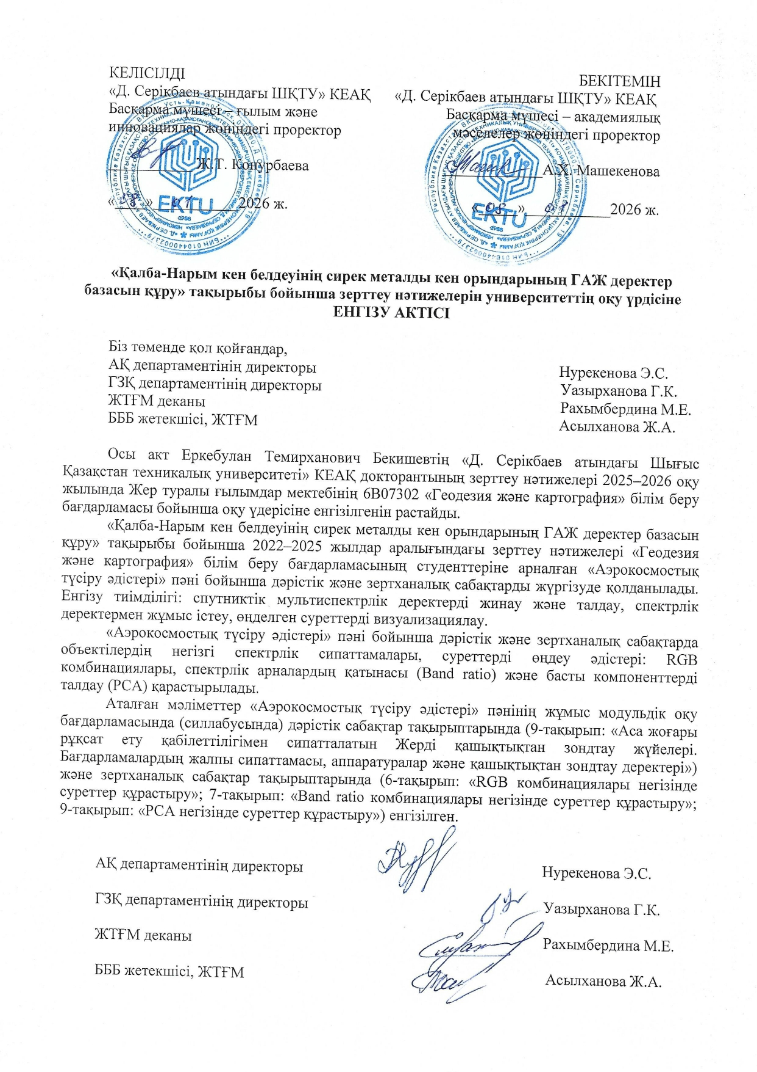

Қосымша Ә

Жоғары оқу орындарында ғылыми-зерттеу жұмыстарының нәтижелерін енгізу туралы акт

